用
户手册
(教师网页端)

2017 年 12 月

目录

- 概括 4
  - 目的 4
  - 阅读对象 4
  - 约定 4
    - 浏览器 4
    - 系统、浏览器相关配置 4
- 教师空间 4
  - 登录/退出登录 4
    - 登录 4
    - 退出登录 5
  - 我的首页 6
- 主持课程 8
  - 创建课程 8
  - 课程首页 10
  - 基本设置 11
3.3.1 封面 11
3.3.2 导学 12
  - 课程设计 13
    - 手动添加 13
    - 从智慧职教导入 17
    - 课程目录预览 19
  - 作业考试 20
3.5.1 题库 20
3.5.2 卷库 26
3.5.3 作业 30
3.5.4 考试 34
3.5.5 错题 34
  - 学生管理 35
3.6.1 开班 35
3.6.2 成绩 36
  - 统计分析 37
- 授课班级 38
  - 查看授课班级 38
  - 班级首页 39
  - 课程内容 40
4.3.1 导学 40
4.3.2 课件 41
  - 线上互动 43
  - 课堂面授 45
    - 新增面授教学 45
    - 面授教学相关操作 47
  - 作业考试 48
4.6.1 作业 48
4.6.2 考试 52
4.6.3 小组任务 52
  - 学生管理 55
4.7.1 班级 55
4.7.2 公告 57
4.7.3 成绩 59
  - 统计分析 62
- 今日面授 63
  - 面授课表 63
  - 面授课表 65

概括

目的

本文档为职教云 2.0 平台（教师角色）操作手册，旨在指导用户如何快速入门以及系统功能的使用。

阅读对象

需要使用职教云 2.0 平台的用户（教师角色）。

约定

浏览器

建议使用 Chrome 浏览器。

系统、浏览器相关配置

为了流畅的使用该系统的在线视频查看功能，建议提前安装 flash 播放器。

教师空间

登录/退出登录

登录

注意：教师登录时使用的用户名为教师工号，初始密码：666666，重置后的密码：666666. Step1：进入系统登录页面(网址：http://zjy2.icve.com.cn)，选择所属学校、输入教师的账号、

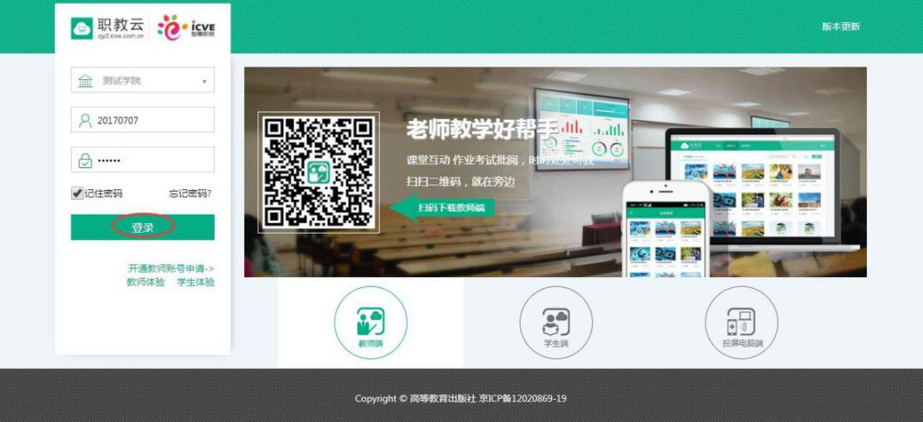
密码信息，点击“立即登录”即可：
Step2：登录成功，进入教师空间操作页面：
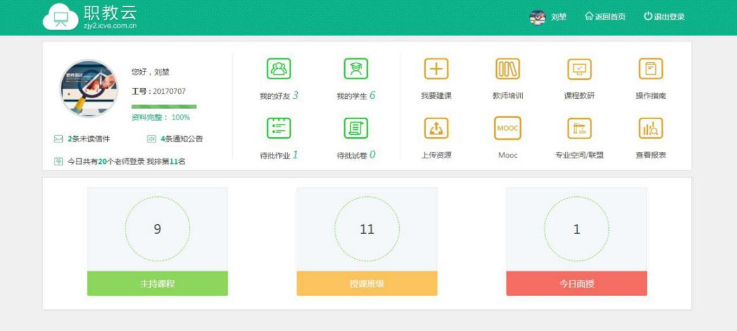

退出登录

Step1：进入教师空间操作页面，点击右上角 图标按钮：

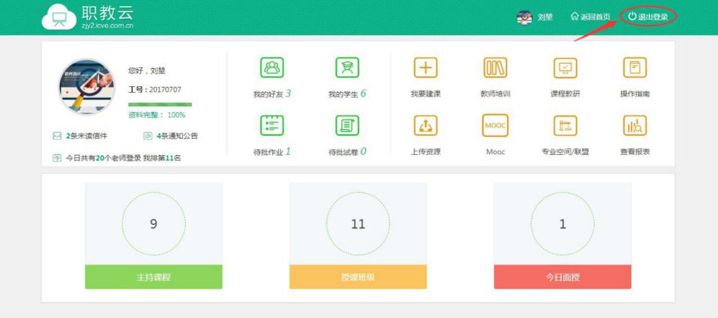
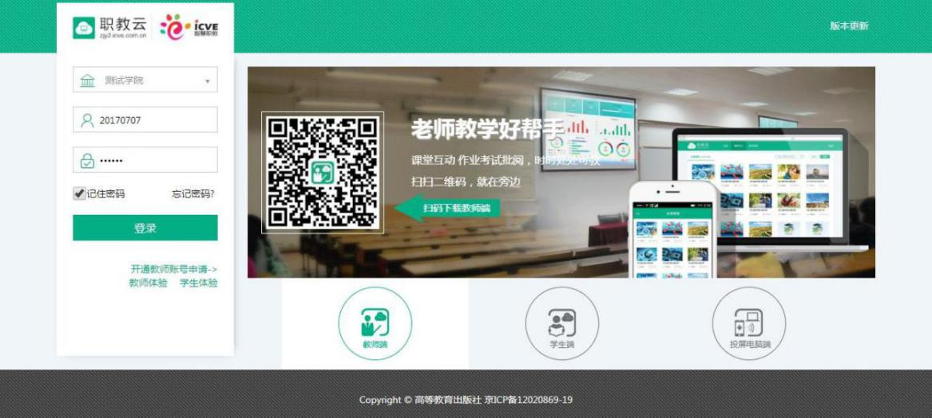
Step2：退出登录成功，返回系统登录页面：

我的首页

Step1：使用教师账号登录系统，进入教师空间首页，页面上部左侧栏中展示当前用户基本 信息，点击头像可进入编辑个人基本信息；信件、通知公告提醒点击可以进入查看；以及查看登录排名信息：

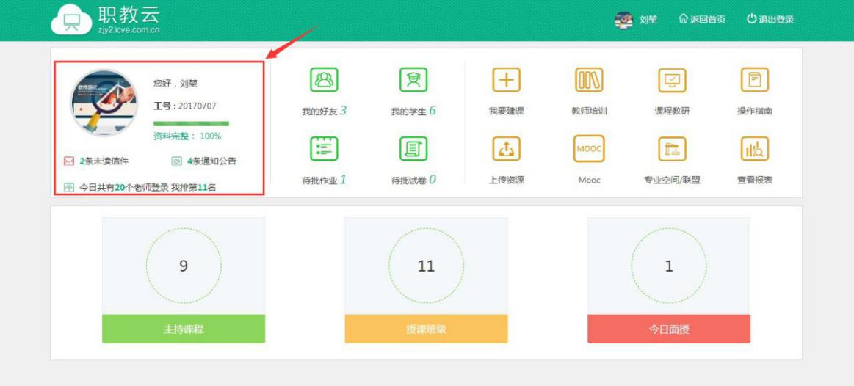
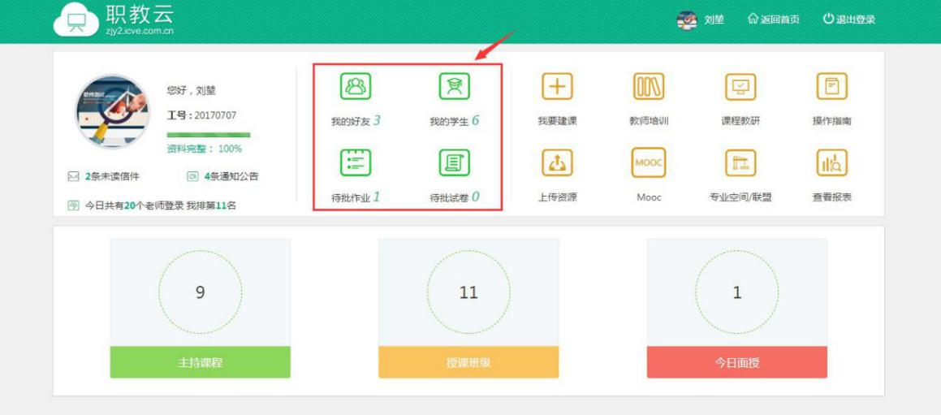
Step2：页面上部中间栏中展示我的好友、我的学生、待批作业、待批试卷信息，并且可以 提供点击图标进入对应的模块页面查看详情信息：
Step3：页面上部右侧栏中展示“我要建课、教师培训、课程教研、教学督导、上传资源、
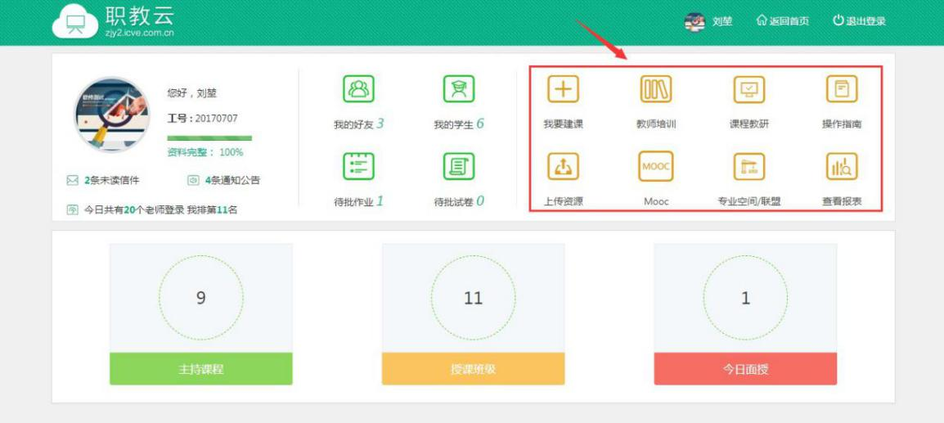
Mooc、专业空间/联盟、查看报表”快捷入口，可以提供点击图标进入对应的模块页面进行操作：

Step4：页面底部提供“主持课程、授课班级、今日面授”入口，点击图标进入相应页面：

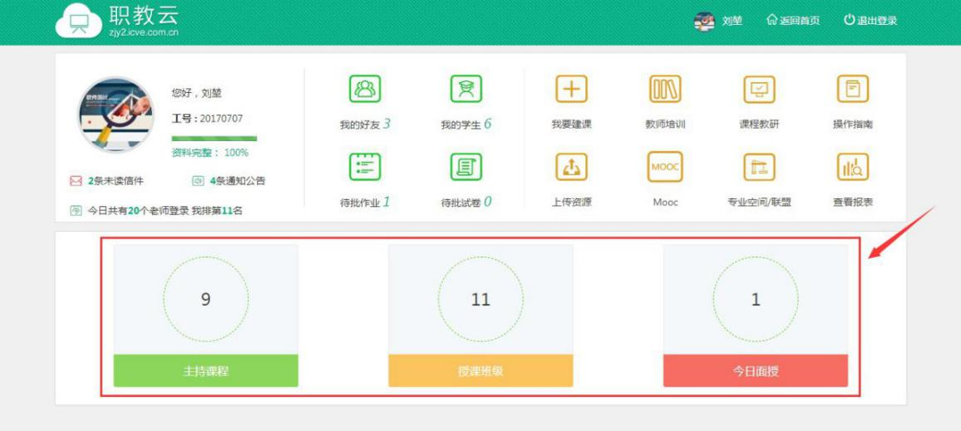

主持课程

创建课程

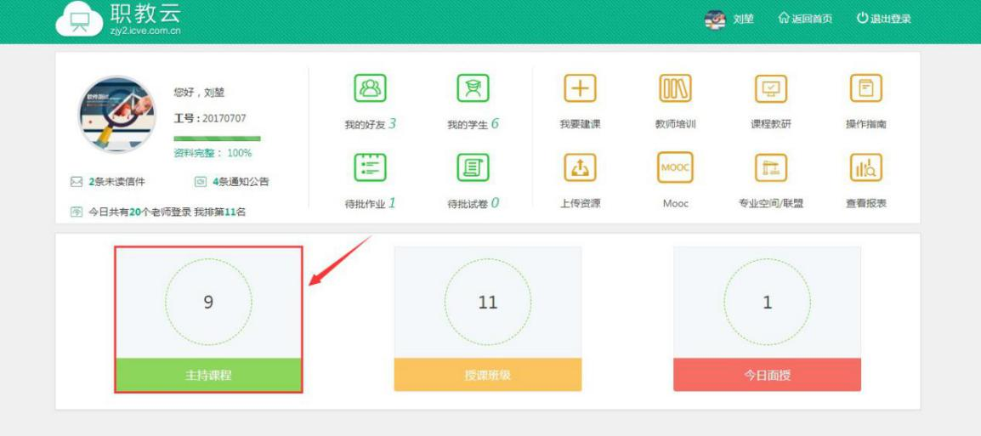
Step1：使用教师账号登录系统，进入“教师空间--主持课程”页面， 查看当前作为主持教师的所有课程信息：

Step2：点击“新增课程”图标创建课程：

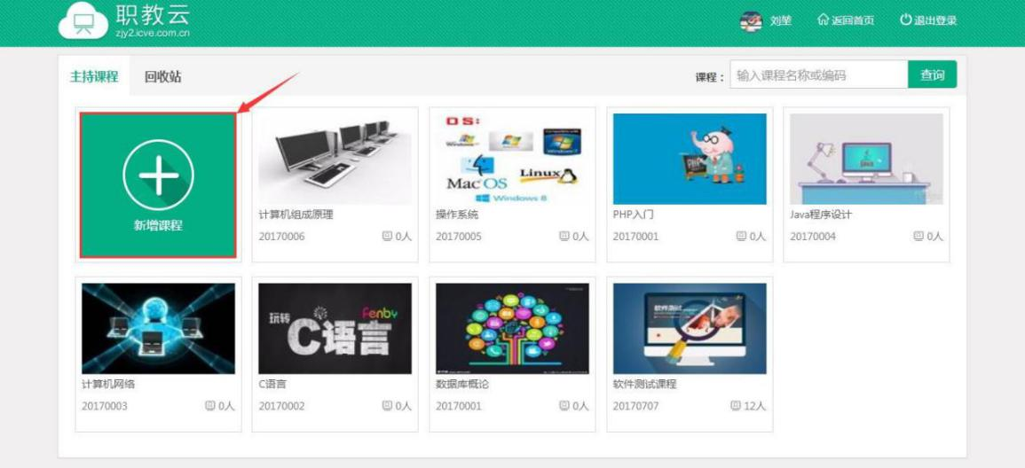

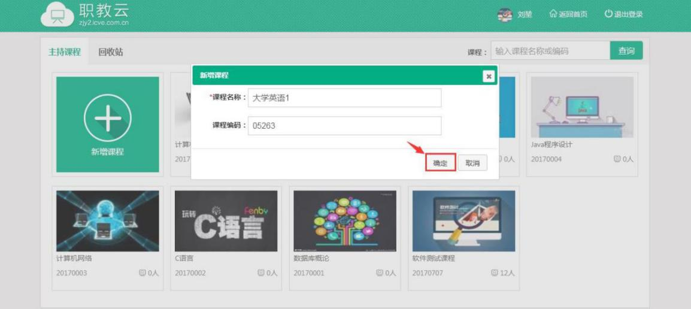
Step3：输入课程编码、名称信息，点击“确定”进行保存：

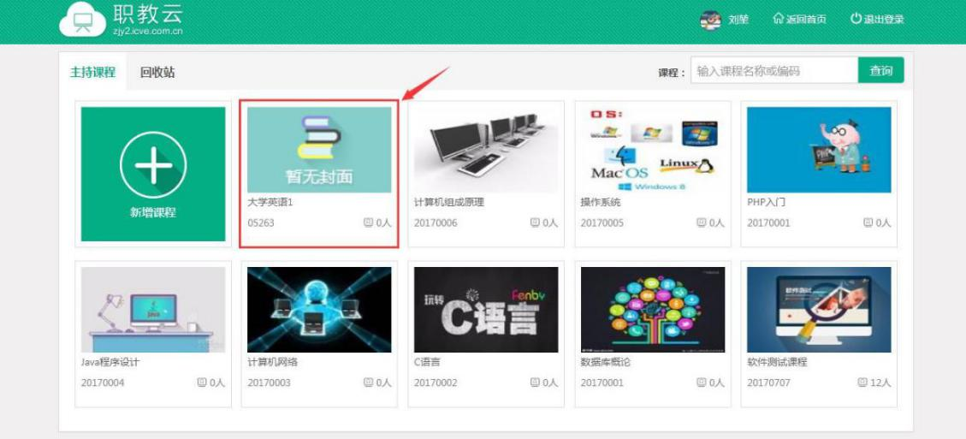
Step4：课程创建成功，页面信息相应更新：

课程首页

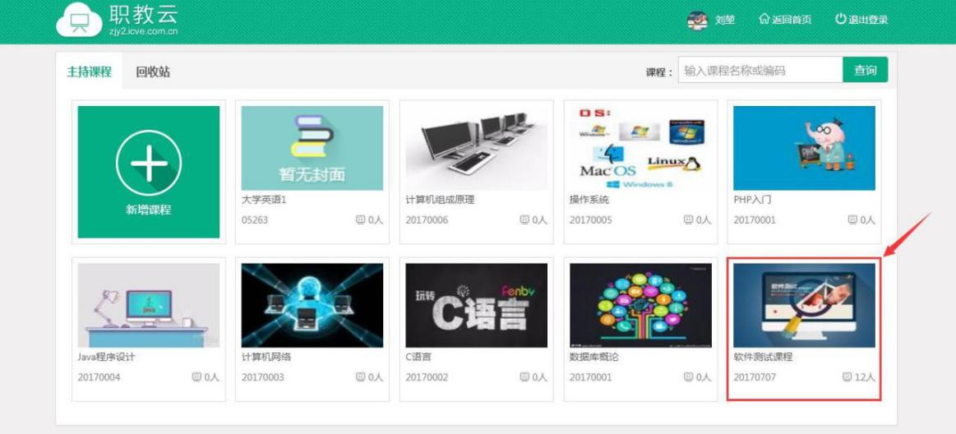
Step1：使用教师账号登录系统，进入“教师空间--主持课程”页面，点击任意一门课程图片进入课程详情页面：
Step2：进入“课程首页”模块页面，课程首页中展示课程的基本信息以及对课程中的相关数据详情信息：
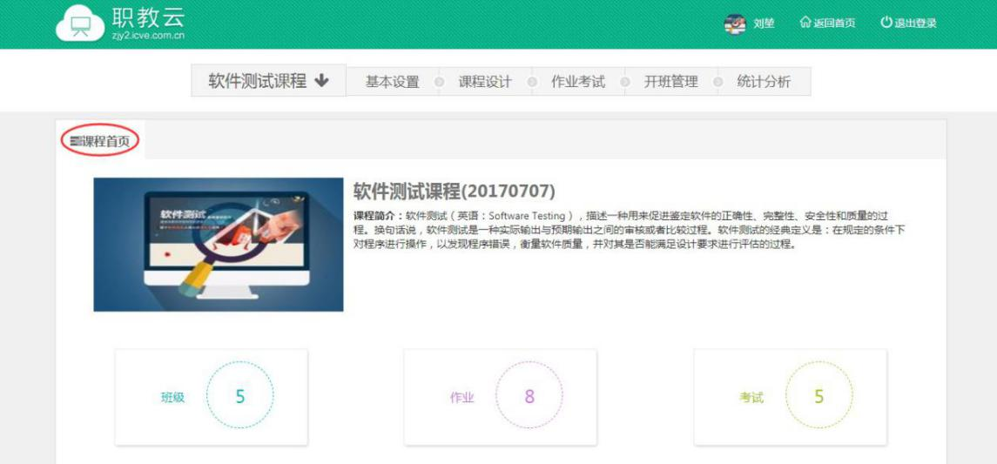
注：点击课程首页的图标可以查看各项详情信息.
Step3：将鼠标放置在课程名称上，通过点击下拉列表展示的课程信息，进行课程间的切换：

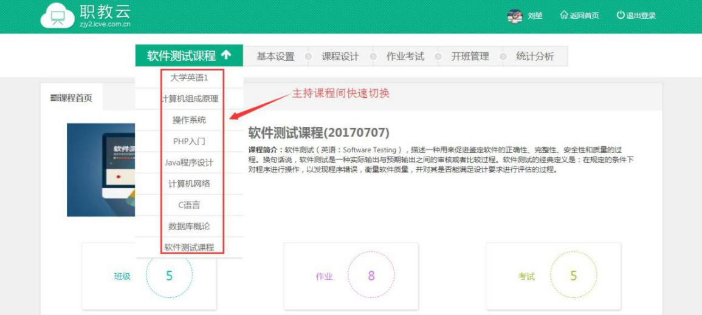

基本设置

封面

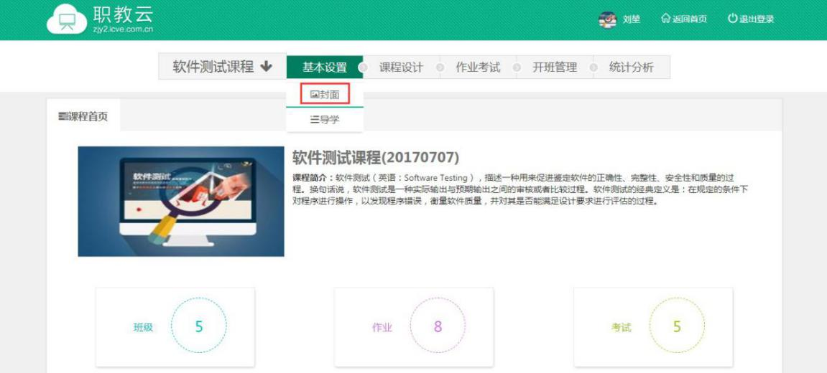
Step1：进入一门主持课程，点击“基本设置--封面”进入操作页面：
Step2：在课程封面页面中，可以添加课程的简介信息、上传课程的封面图片以及课程的导 学视频信息：

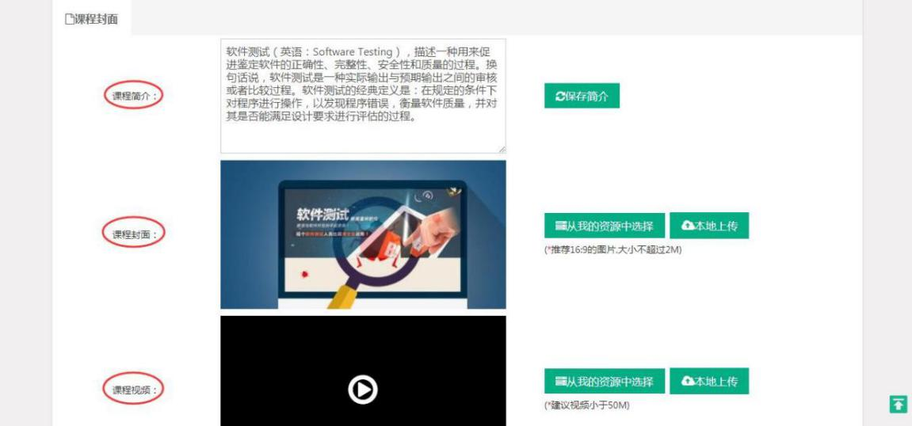

导学

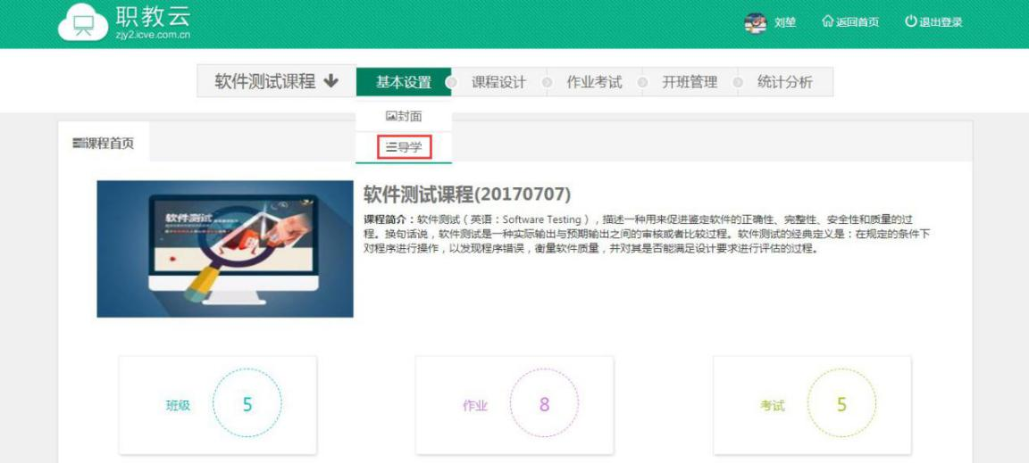
Step1：进入一门主持课程，点击“基本设置--导学”进入操作页面：
Step2：点击“从我的资源中选择”在教师个人资源中选择导学文件进行上传，供学生在学习课程时进行参考：

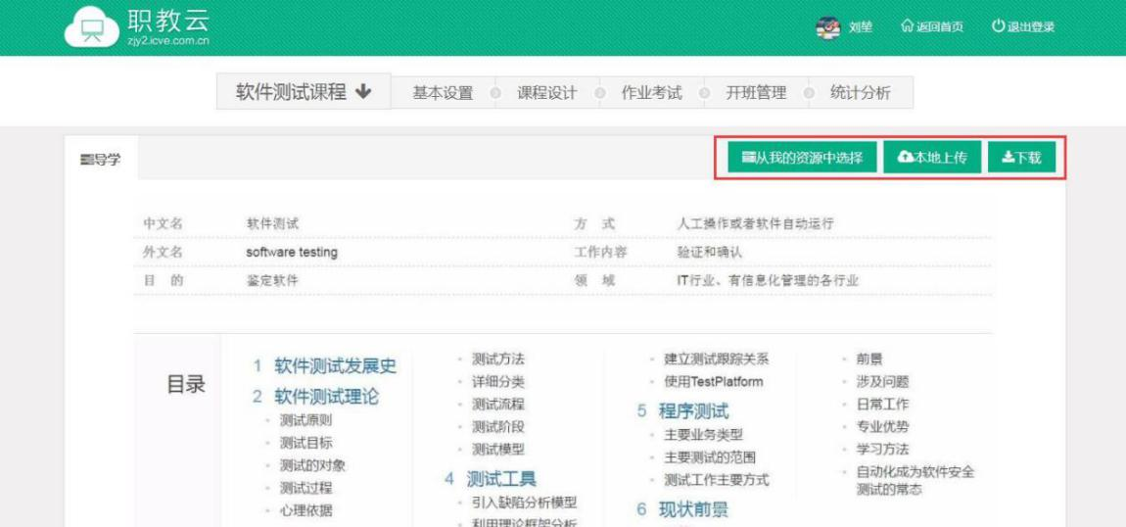

课程设计

简述：课程设计的制作分为两种，第一种是由教师手动新增课程设计内容；第二种是从智慧职教中选择课程，应用期中的课程设计内容。以下分别进行介绍：

手动添加

A.设计备忘
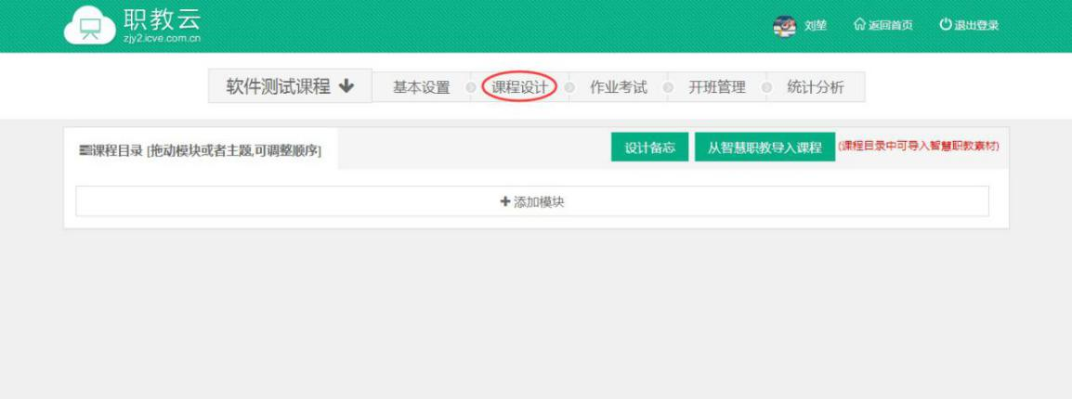
Step1：进入一门主持课程，点击“课程设计”进入操作页面：

Step2：点击“设计备忘”，输入备忘信息，供教师在课程制作时作为提醒信息查看：

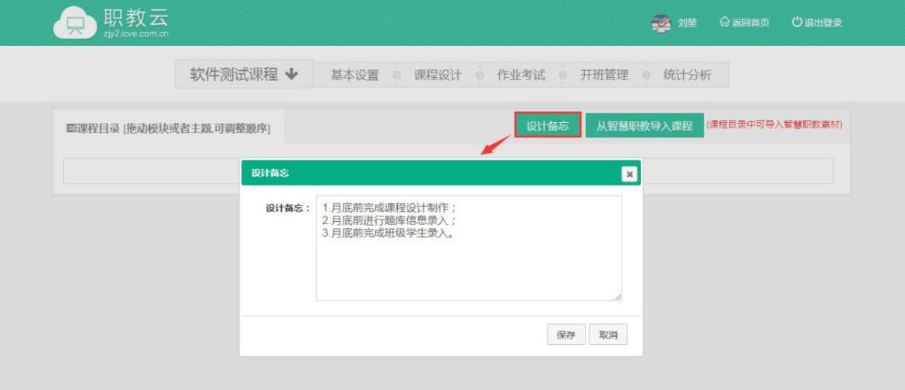
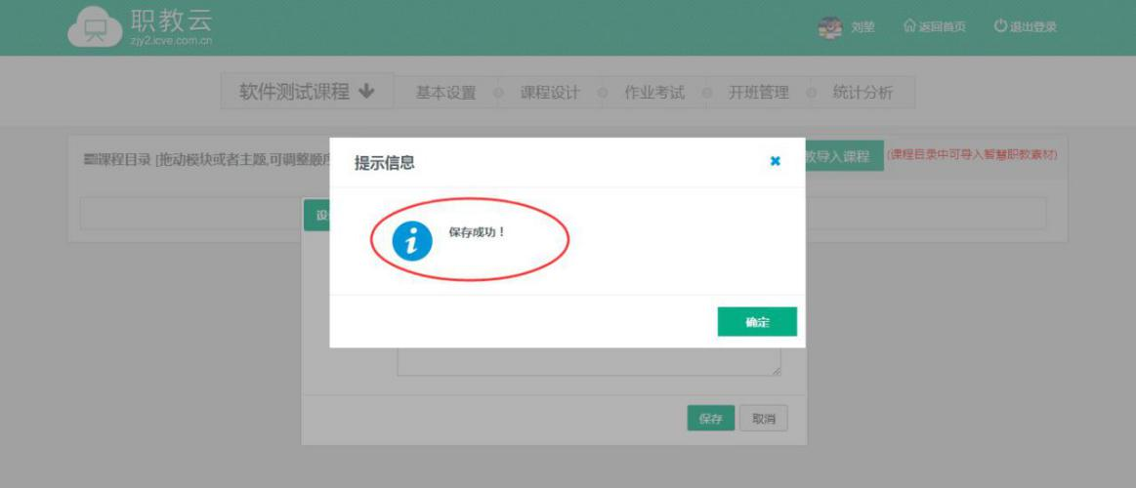
Step3：系统提示保存成功：
B.添加模块
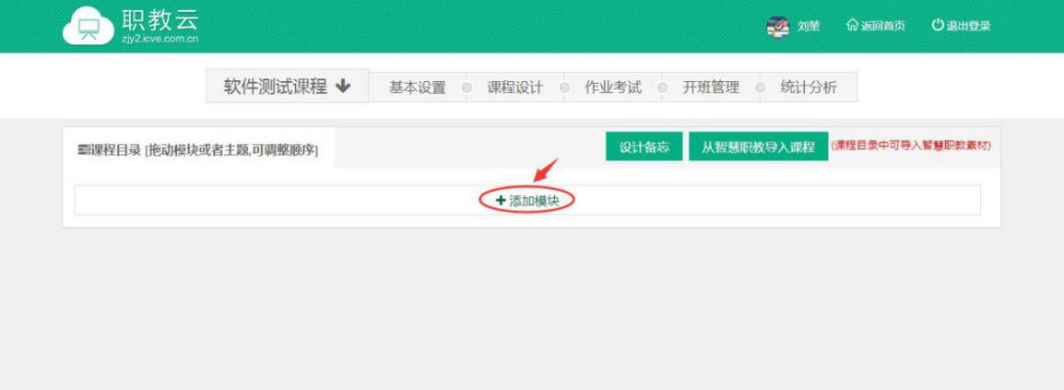
Step1：进入课程设计页面，点击“添加模块”：

Step2：输入模块名称后点击“保存”，模块添加成功，课程设计信息相应更新：

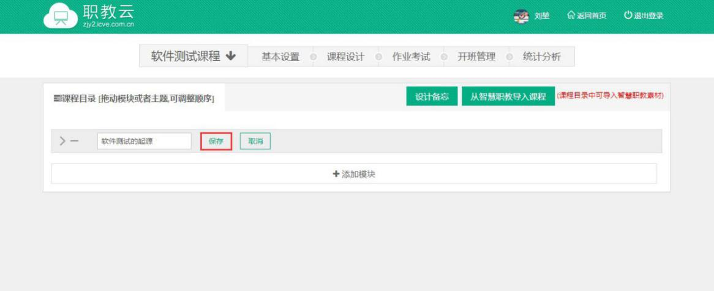
Step3：在模块信息右侧，可以通过点击相应图标，对模块发布方式进行设置、删除模块信
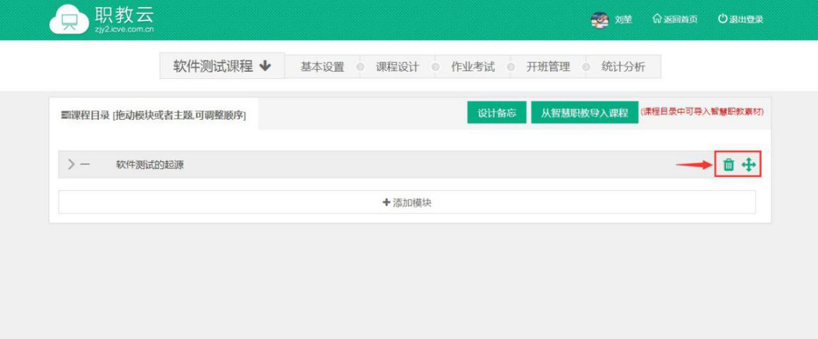
息以及拖动模块进行位置调整：
C.添加主题
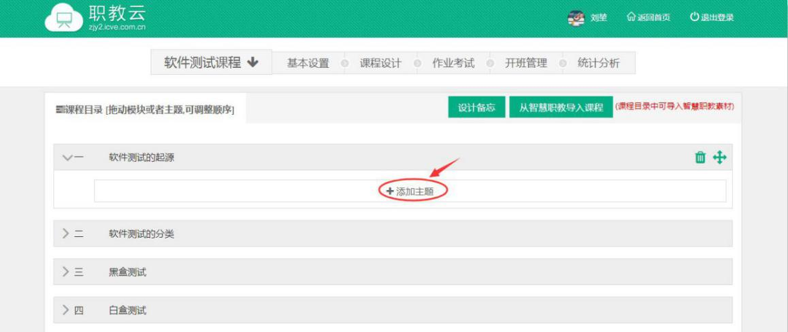
Step1：进入课程设计页面，在模块下点击“添加主题”：
Step2：输入主题信息，点击“保存”：

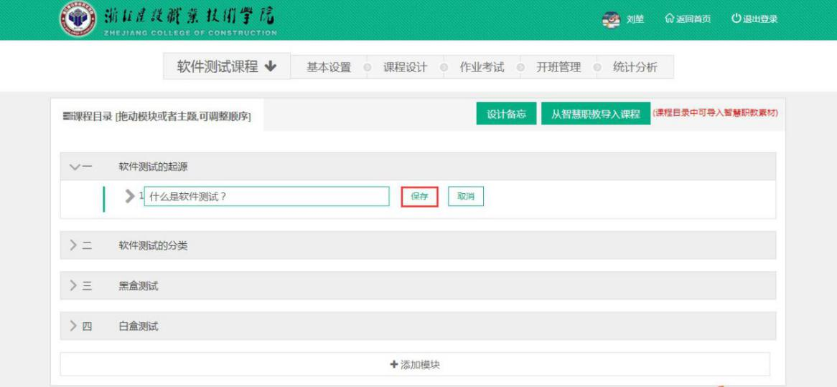
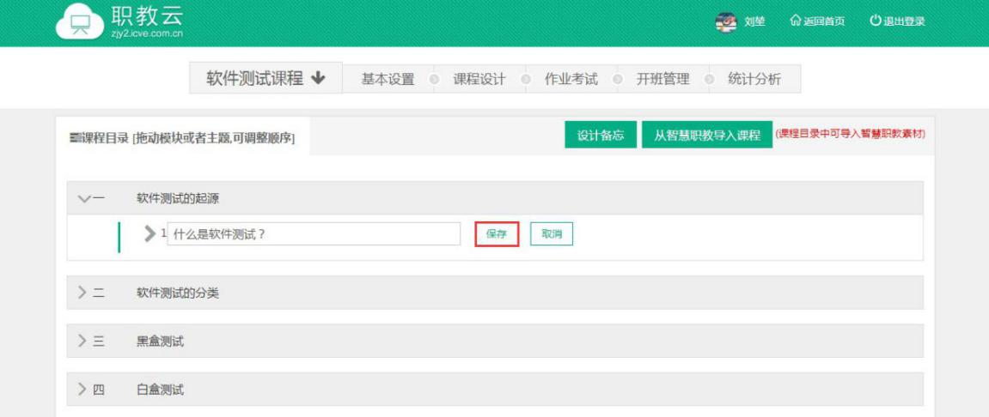
Step3：主题添加成功，课程设计信息相应更新：
Step4：在主题信息右侧，通过点击相应图标，在主题下添加文件夹、上传资源、添加链接、 添加图文、删除主题以及拖动主题进行位置调整：
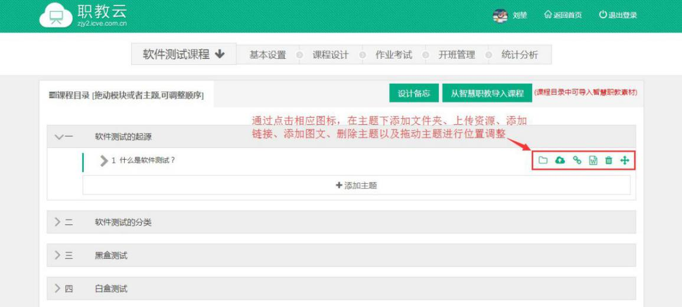
Step5：在主题的子节点下，也可以通过点击右侧图标，添加资源文件、添加链接、添加图 文、删除主题以及拖动主题进行位置调整：

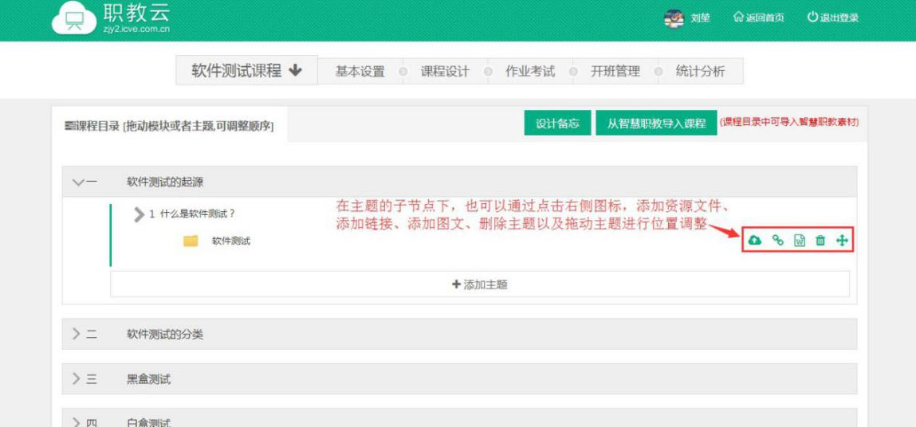
Step6：按照上述操作，根据课程需求进行制作完善即可。

从智慧职教导入

Step1：进入一门主持课程下“课程设计”操作页面，点击“从智慧职教导入课程”：
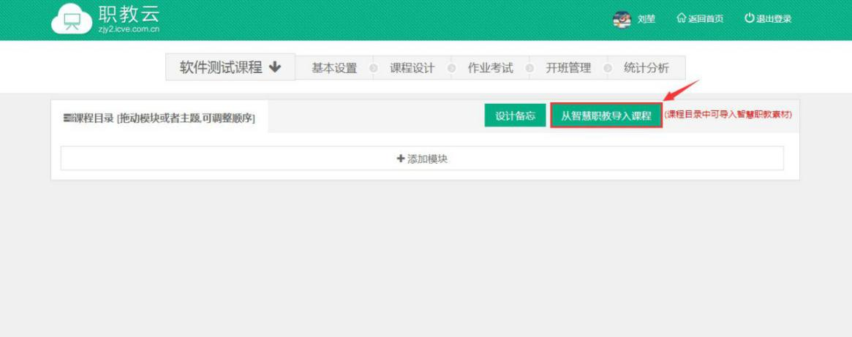
Step2：进入智慧职教“课程设计>导入课程”页面，根据左侧目录树的节点、以及右侧按课程名称、课程类型查询到符合教师需要应用的课程，点击“查看”进入查看详情：

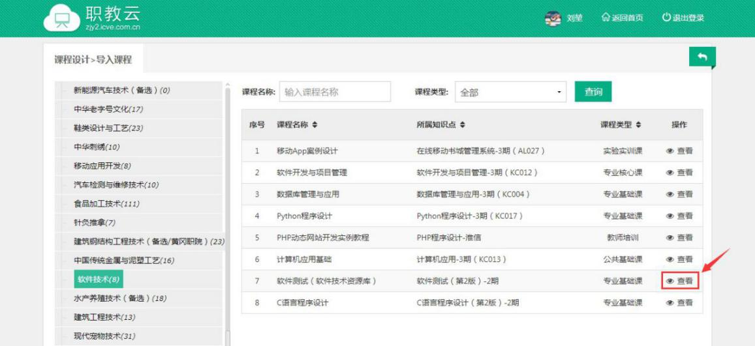
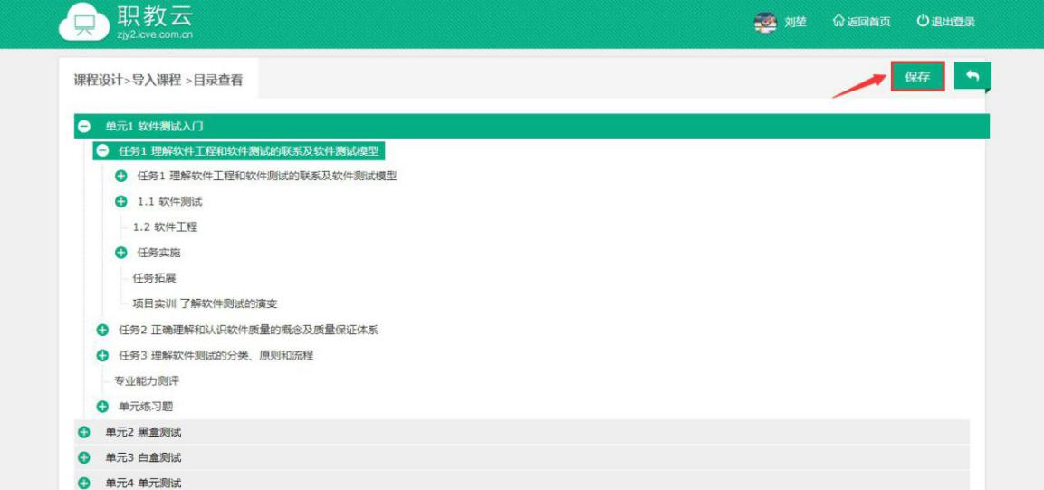
Step3：进入课程目录查看页面，确认应用该门课程的课程目录，点击“保存”即可：
Step4：课程目录导入成功，课程设计中的信息相应更新：
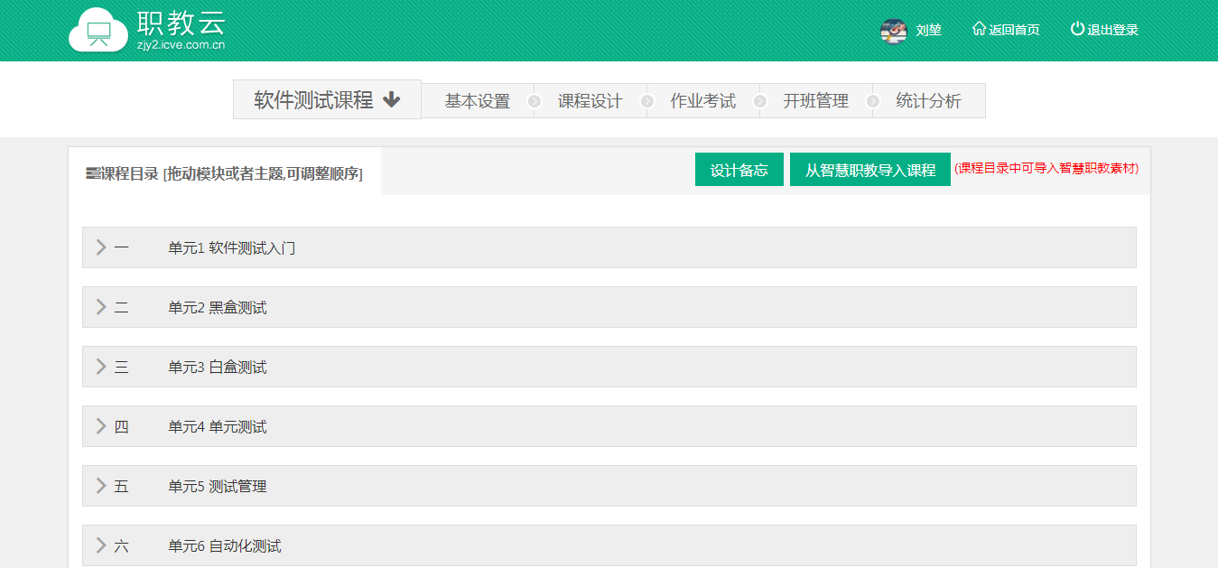

课程目录预览

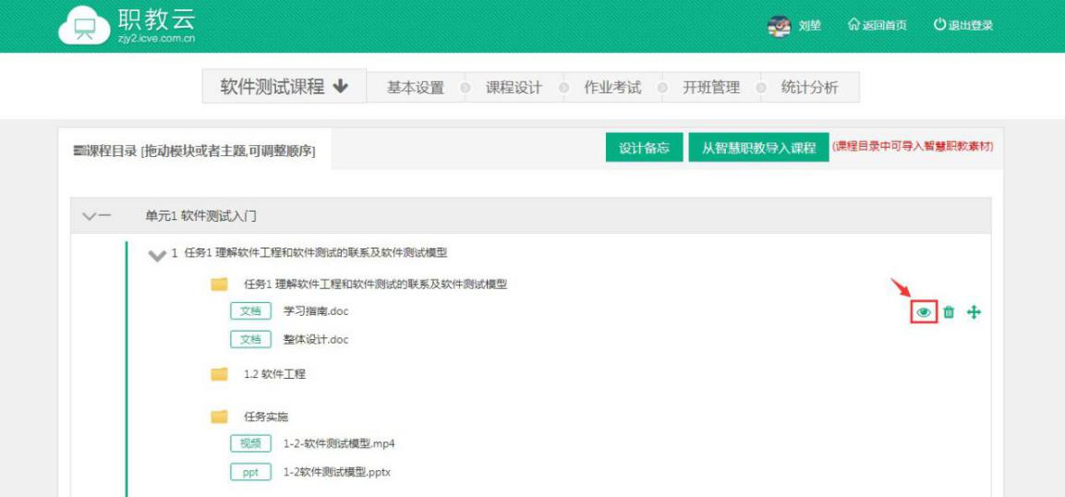
Step1：通过课程设计中任意资源，点击“预览”图标进入课程目录学习页面：
Step2：课程目录学习页面中，顶部图标下拉后可以进行目录内容的切换：
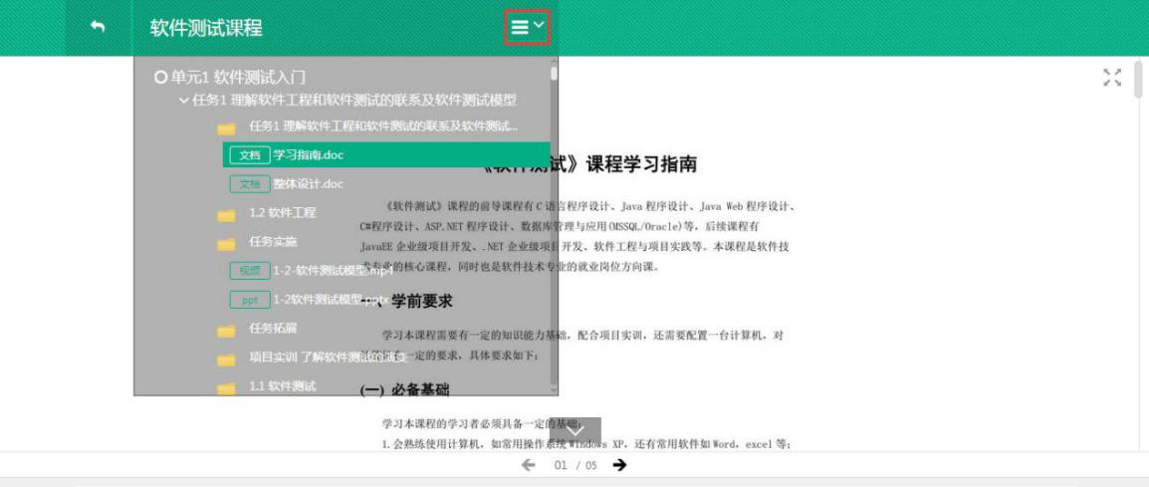
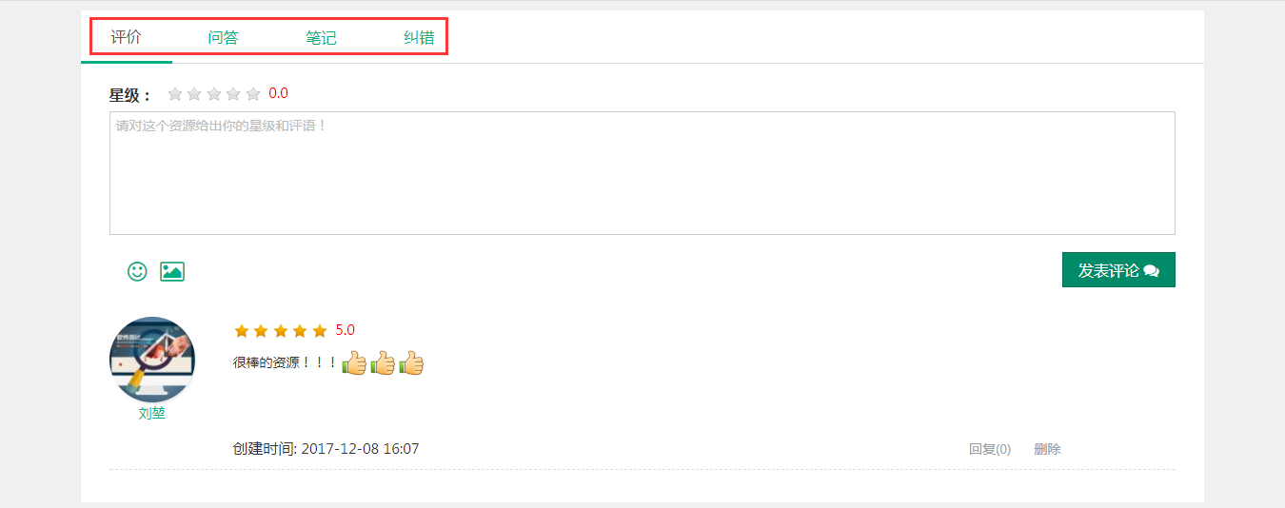
Step3：页面底部提供评论、问答、笔记、纠错功能，加强师生直接的互动、学生学习的积 极性及提高学习的效率：

作业考试

题库

注：1.题库包含 10 种题型，分为主观题和客观题两种类型；
2.题目添加方式分为手动单个添加、excel 导入、从智慧职教导入、从学校库导入四种；
3.单选题、多选题、判断题、问答题可以通过 Excel 导入题目.
A.新增题目
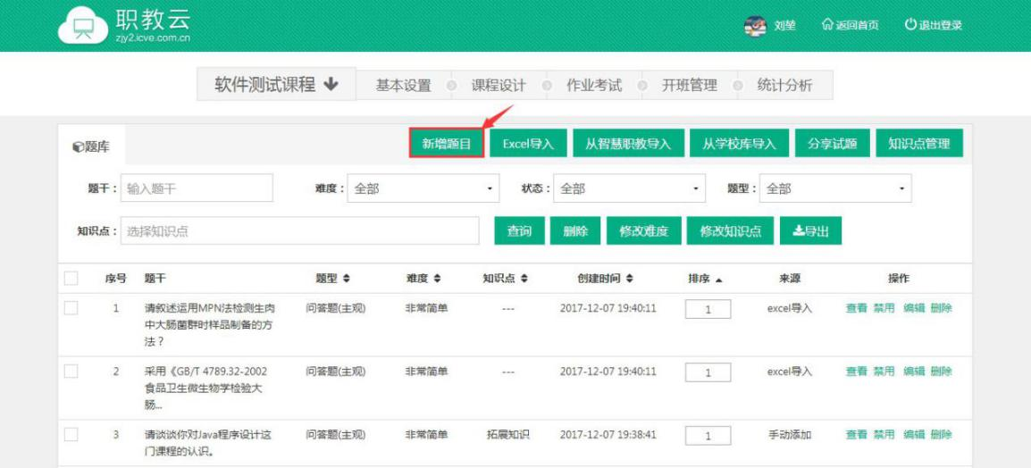
Step1：进入“作业考试--题库”页面，点击“新增题目”：
Step2：点击需要添加的题目类型，进入题目信息录入页面：

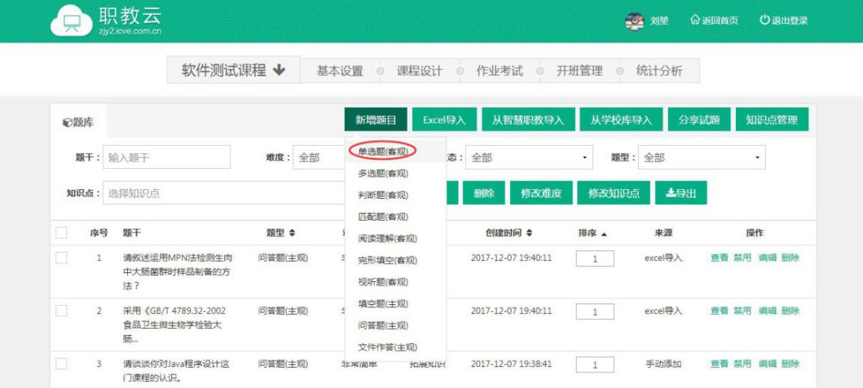
Step3：选择/输入题目的知识点、难度、题干、答案、题目解析信息，点击“保存”：

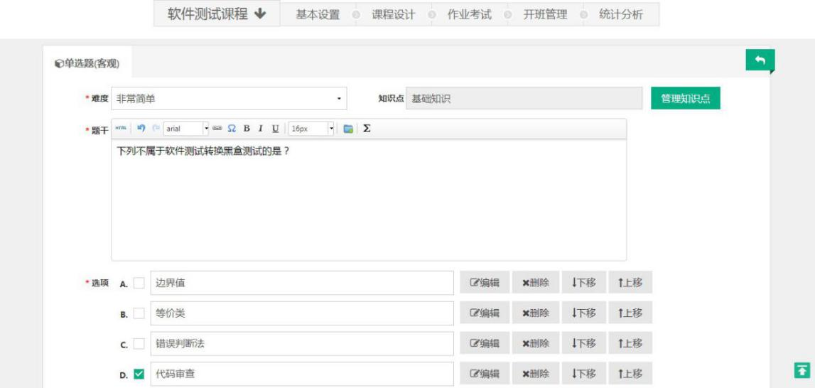

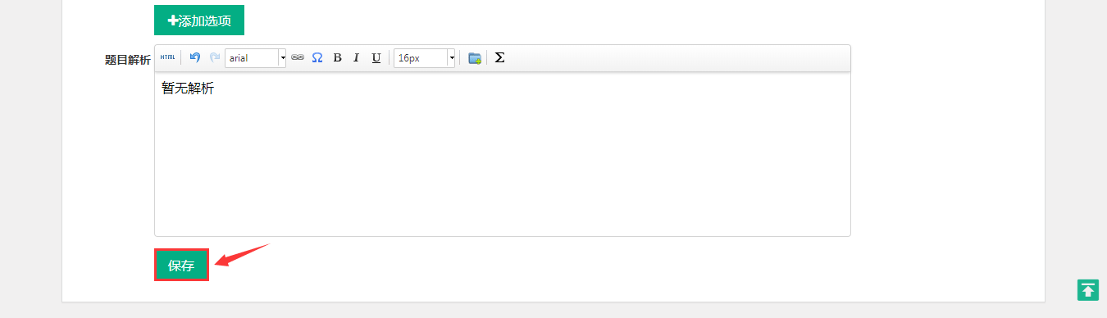
Step4：题目保存成功，题目列表信息相应更新。
B.通过 Excel 导入题目
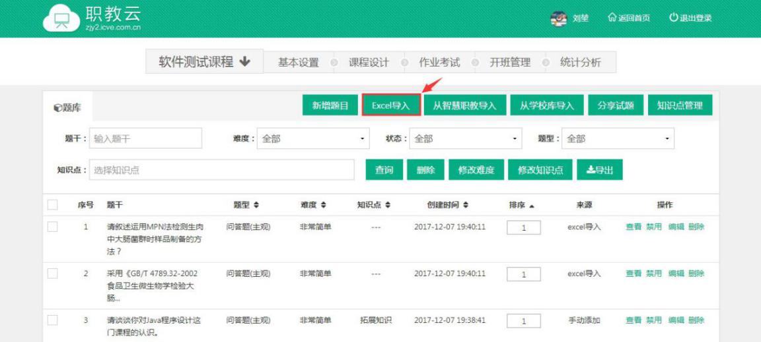
Step1：进入“作业考试--题库”页面，点击“Excel 导入”：
Step2：点击需要通过 Excel 导入的题型，系统页面弹出相应题型弹出框：

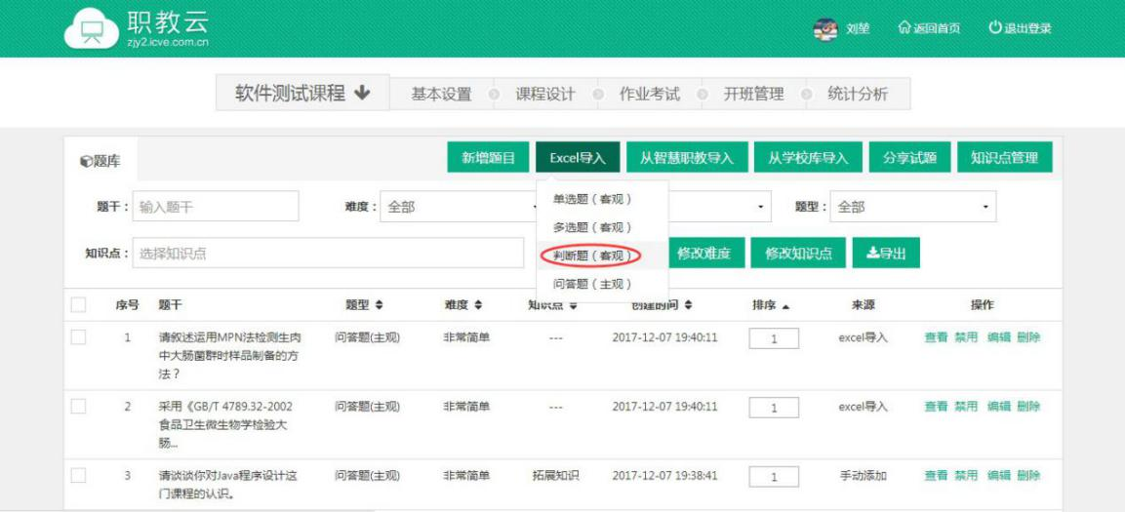

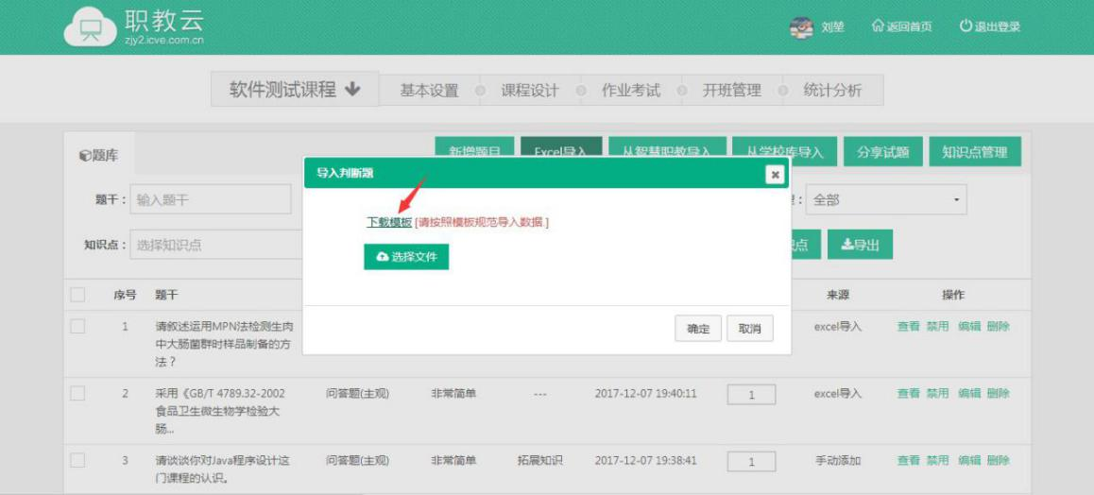
Step3：在弹出框中可以下载题目模板文件：
Step4：在下载的模板中将题目信息进行录入并保存：
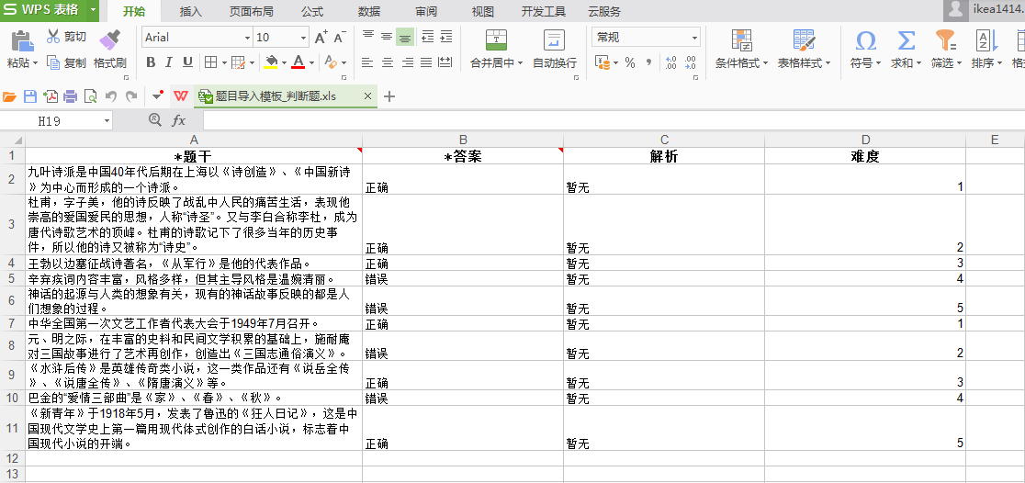
Step5：点击“选择要导入的文件”，选中文件后点击“确定”进行上传：

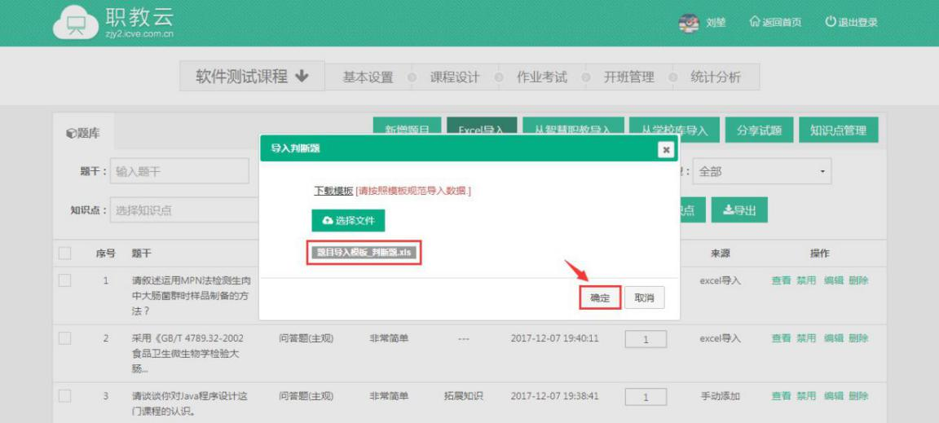

Step6：系统提示题目导入成功，列表中题目信息相应更新。
C.从智慧职教导入题目
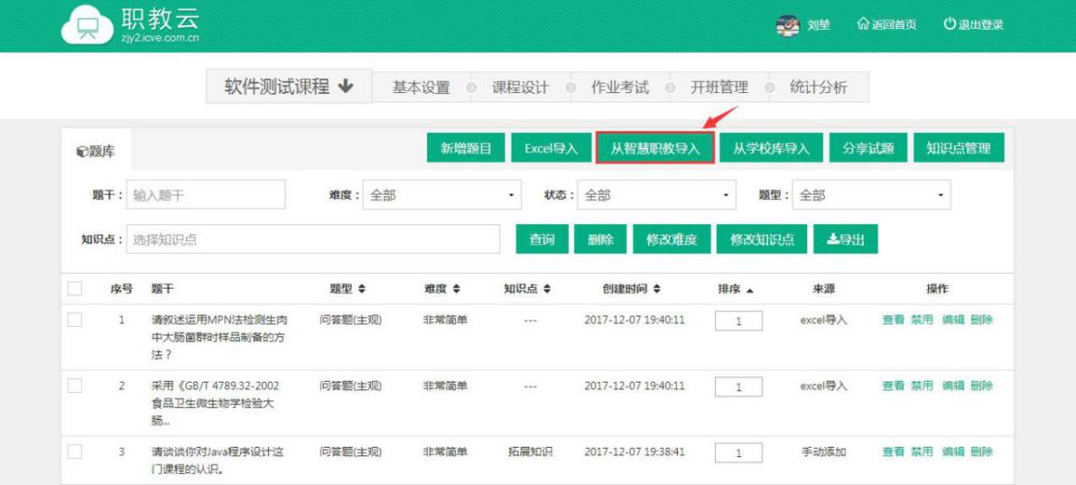
Step1：进入“作业考试--题库”页面，点击“从智慧职教导入”进入导入题目页面：
Step2：根据左侧目录树的节点以及右侧提供的查询功能，勾选列表中需要应用的题目，点 击“确定导入”即可：

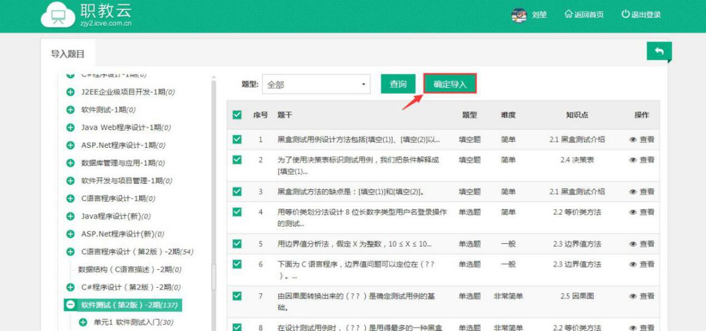
Step3：系统提示导入成功，题库列表中的题目信息相应更新：
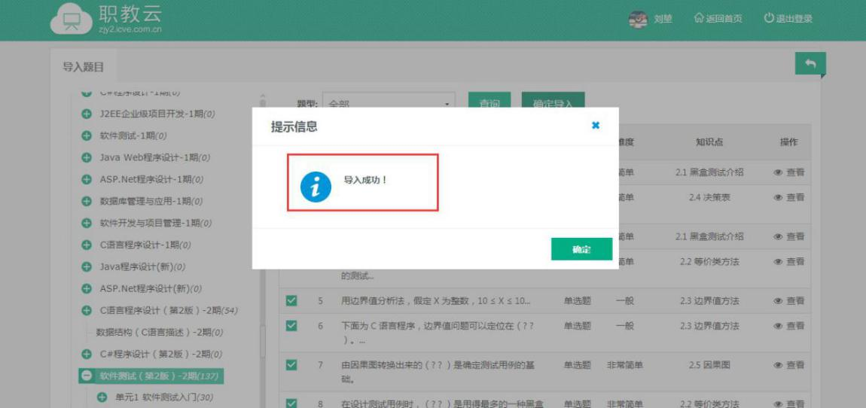

D.从学校库导入

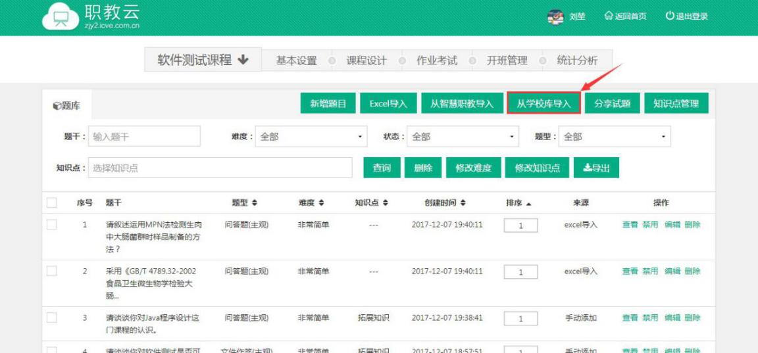
Step1：进入“作业考试--题库”页面，点击“从学校库导入”进入导入题目页面： 注意：学校库中的题目是由教师分享到学校库中的题目.

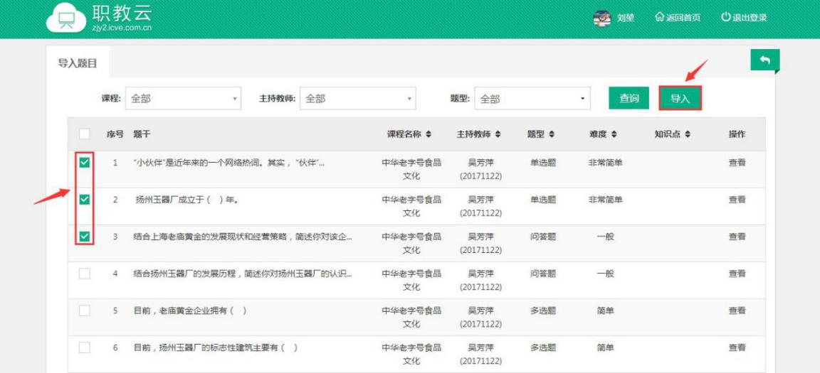
Step2：进入学校库，勾选需要使用的题目信息，点击“导入”即可：
Step3：系统提示导入成功，题库列表中的题目信息相应更新。
E.分享
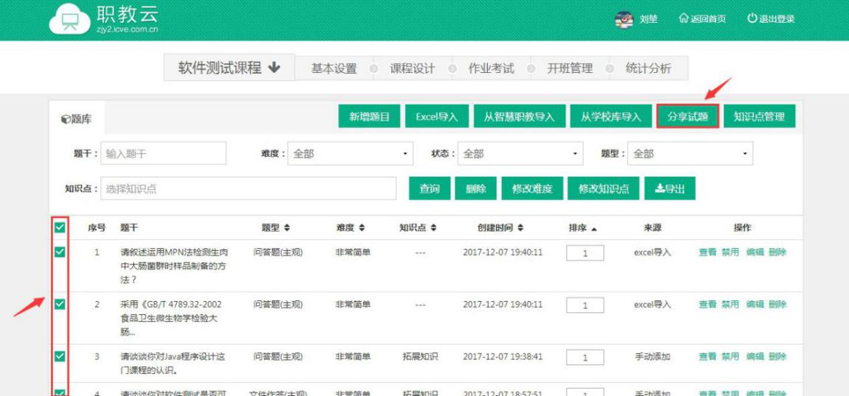
Step1：进入“作业考试--题库”页面，勾选题目列表中需要分享的题目信息，点击“分享”：
Step2：系统提示“确定要将本门课程题目分享到学校题库吗?”，点击“确定”即可：

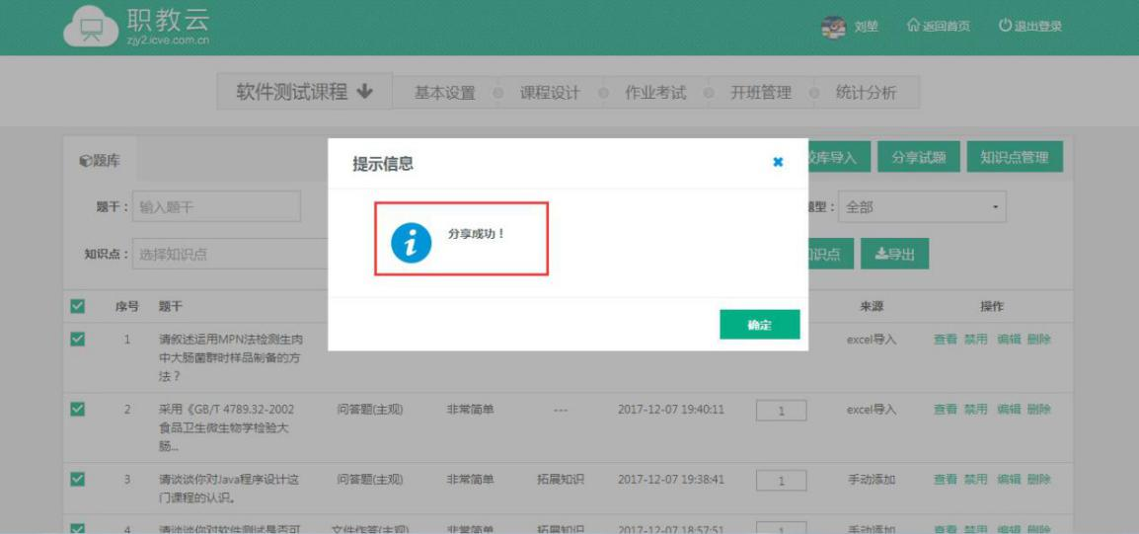

F.题目相关操作
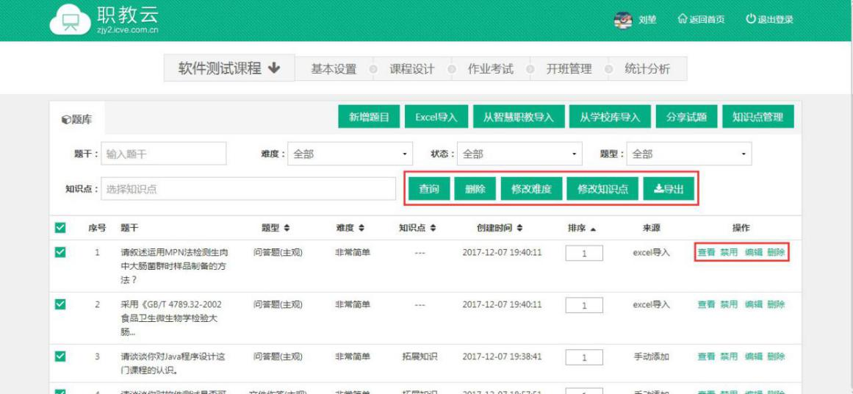
1.查看：在线预览题目信息及题目中包含的文件信息；
2.禁用/启用功能：启用状态的题目在试卷出题时可以应用；禁用状态的题目不允许被应用；
3.修改难度：修改题目难度信息；
4.修改知识点：修改题目知识点信息；
5.导出：导出题目信息文件。

卷库

简述：1.试卷类型分为客观题试卷和主观题试卷两种； 2.试卷出题规则分为随机出题和固定出题两种； 随机出题时题目根据规则随机生成；
固定出题时题目在试卷中固定出现。

A.新增试卷

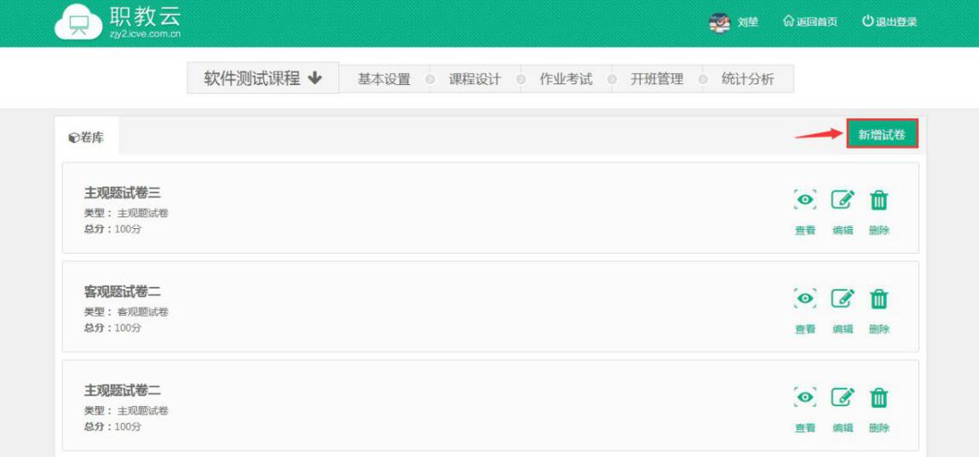
Step1：进入“作业考试—卷库”页面，点击“新增试卷”进入新增试卷页面：
Step2：首先，填写试卷名称、选择试卷类型、输入描述信息：

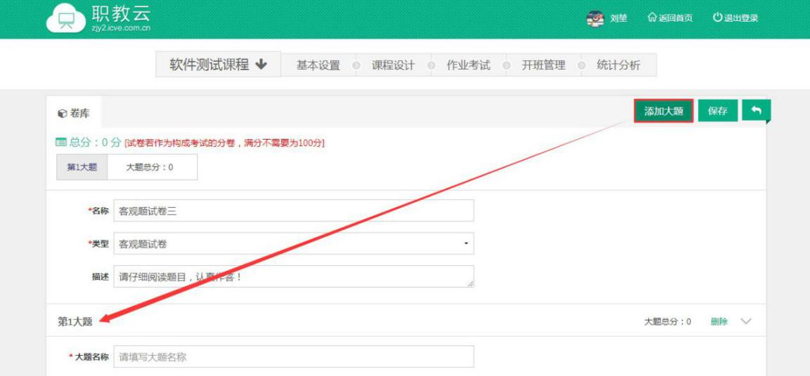
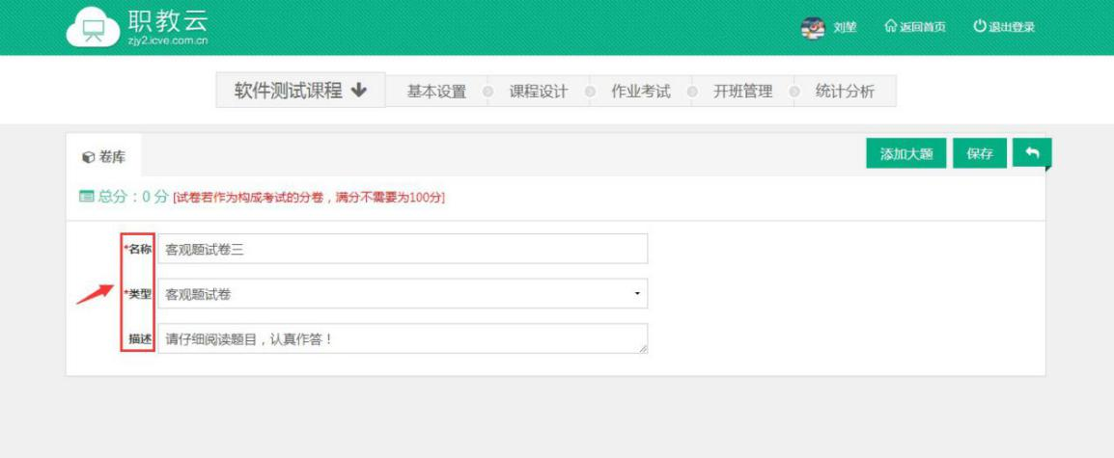
Step3：点击“添加大题”，进入添加题目页面：
Step4：输入大题名称、答题要求、选择出题方式(随机题)：

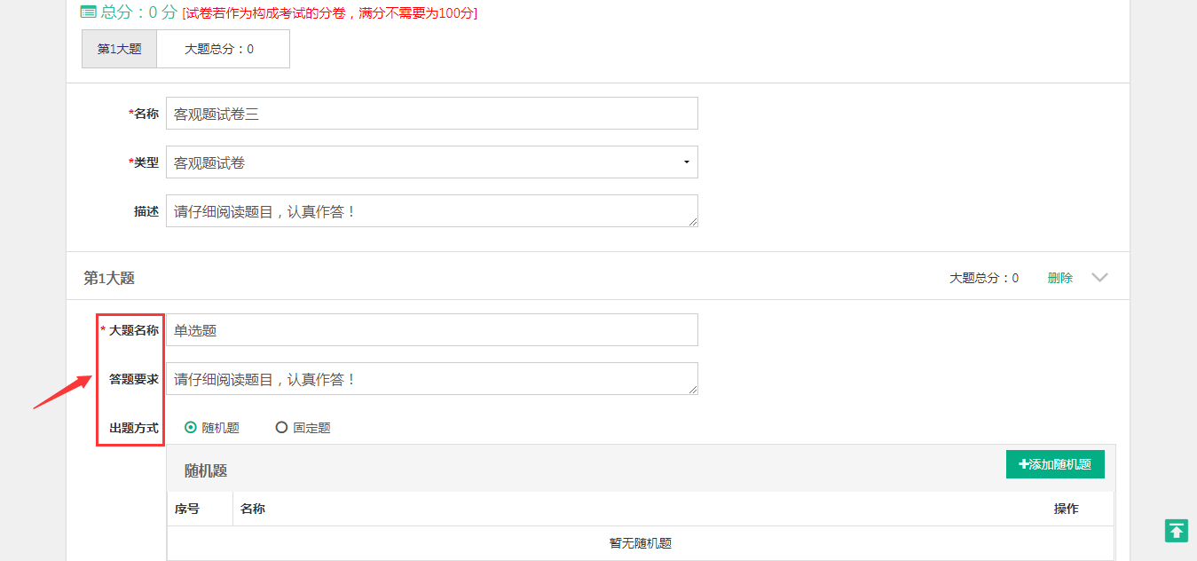
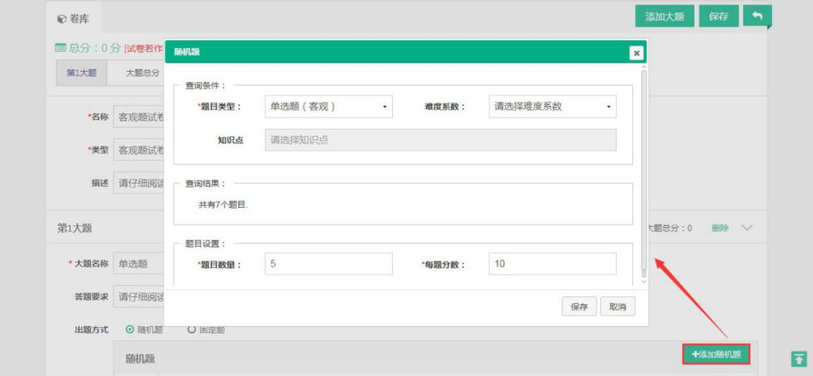
Step5：点击“添加随机题”，选择查询条件，系统根据设置的查询条件给出符合条件的题目数量，然后根据系统提示，在题目设置中输入题目数量、每题分数：
Step6：随机题规则出题添加成功，页面信息相应更新：
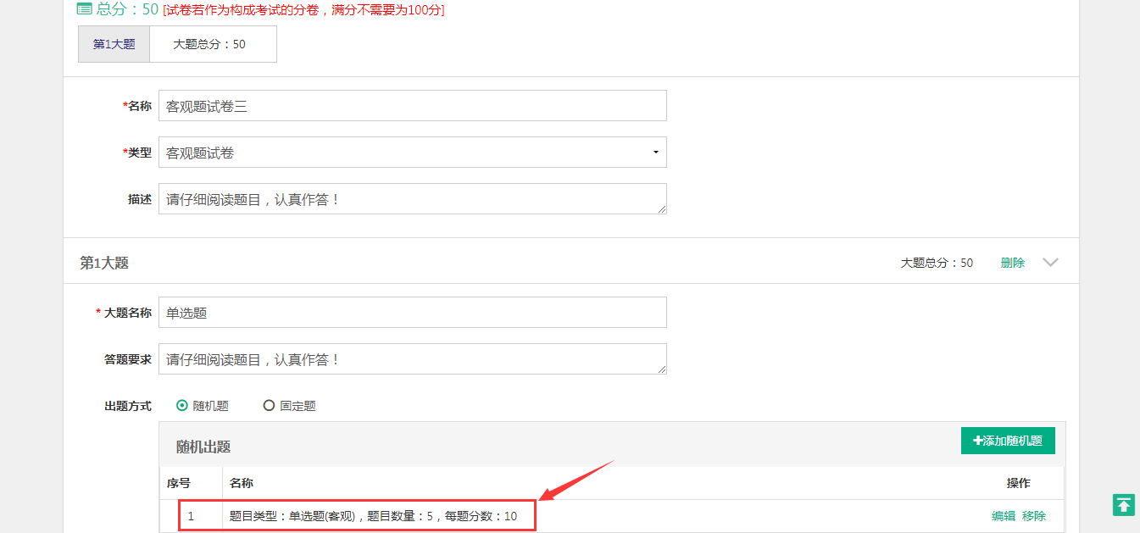
Step7：选择出题方式(当前选择固定题)，点击“添加固定题”，从列表中勾选题目信息并点击“确定”进行保存即可：

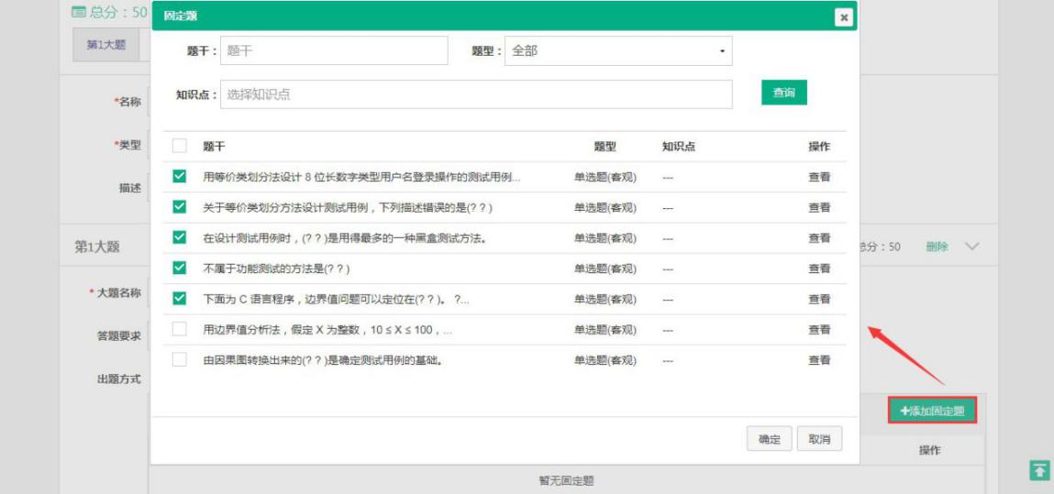
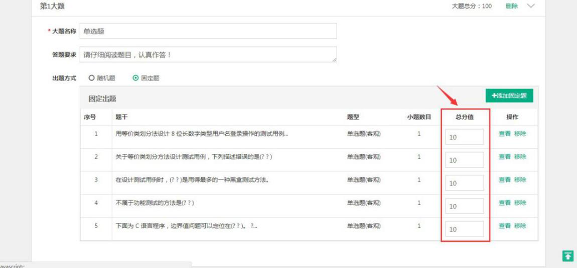
Step9：固定题规则出题保存成功，页面信息相应更新，在列表中输入每题分数信息即可：
Step10：回到页面顶部，点击“保存”即可完成试卷的新增：
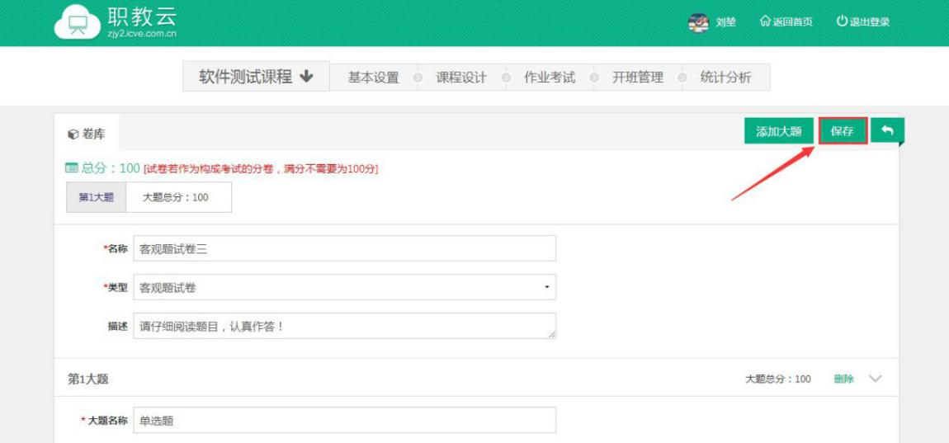
Step11：试卷新增成功，试卷信息页面相应更新：

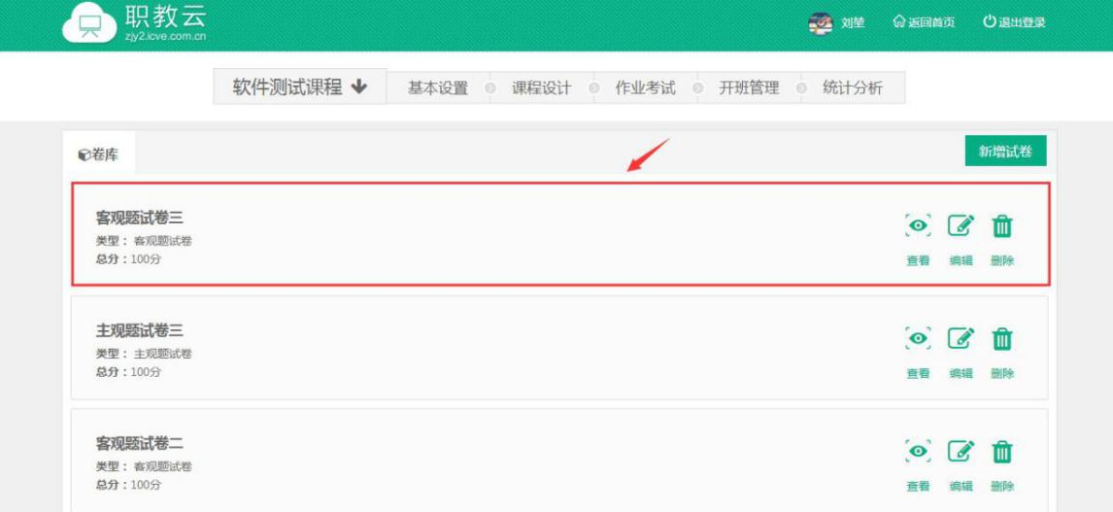

B.试卷相关操作
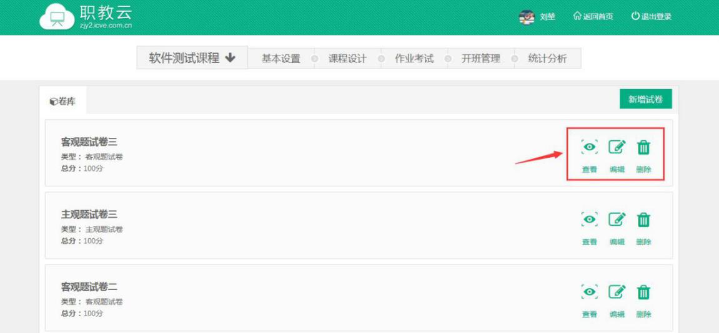
进入“作业考试--试卷”页面，在页面列表中提供查看、编辑、删除操作：
1.查看功能：在线预览生成的试卷信息；
2.编辑功能：修改试卷信息；
3.删除功能：删除试卷信息.

作业

简述：1.作业类型分为在线作业、登分作业、第三方作业三种类型；
2.在线作业出题类型分为三种：卷库选择、题库选择、附件作业；
3.登分作业即教师布置的线下作业，将分数录入到线上，便于成绩管理和统计。
A.在线作业
Step1：进入“作业考试--作业”页面，点击“新增作业”：

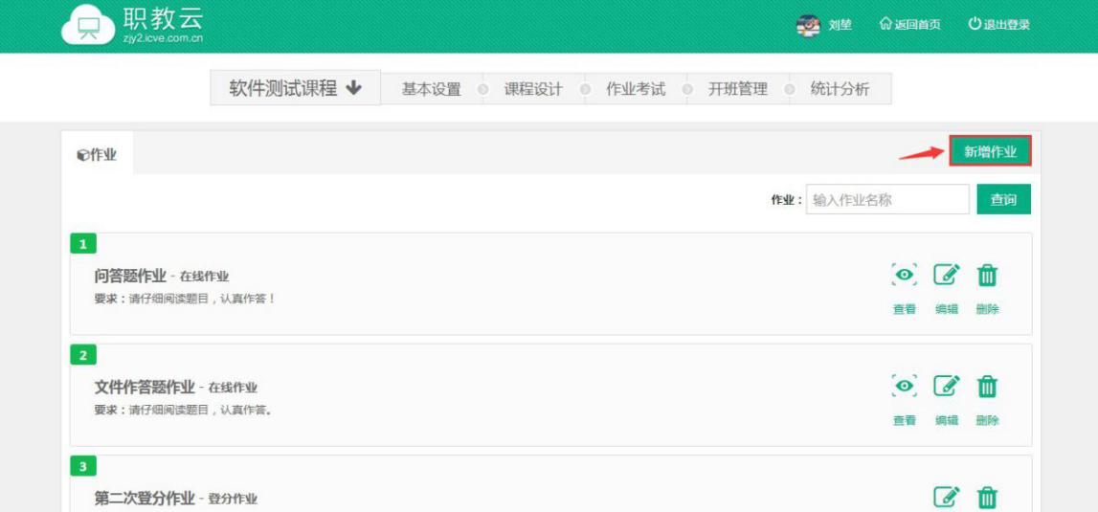
Step2：输入作业名称、描述信息、选择作业类型(当前选择在线作业)：
(1)作业中的题目为“卷库选择”，从试卷下拉框选择卷库中的试卷应用到作业中：
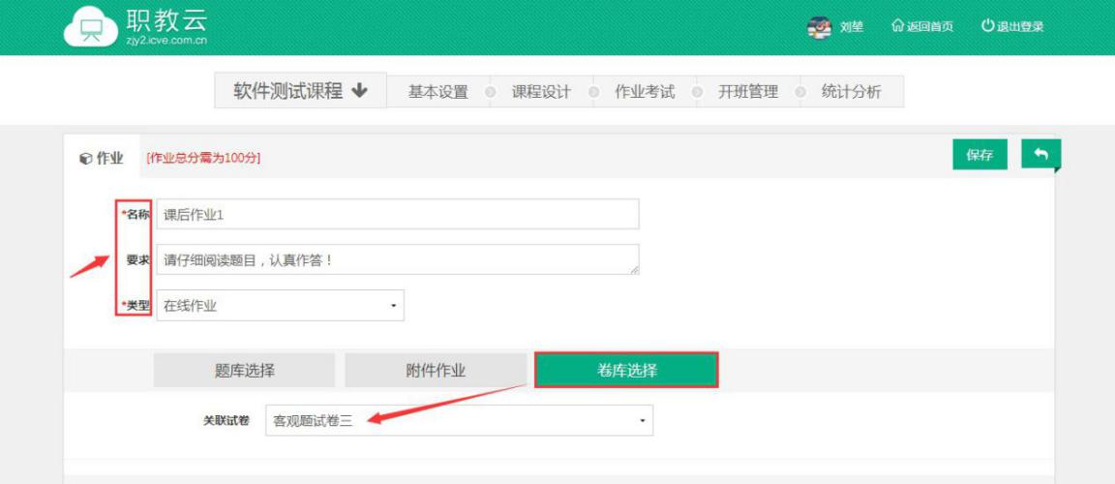
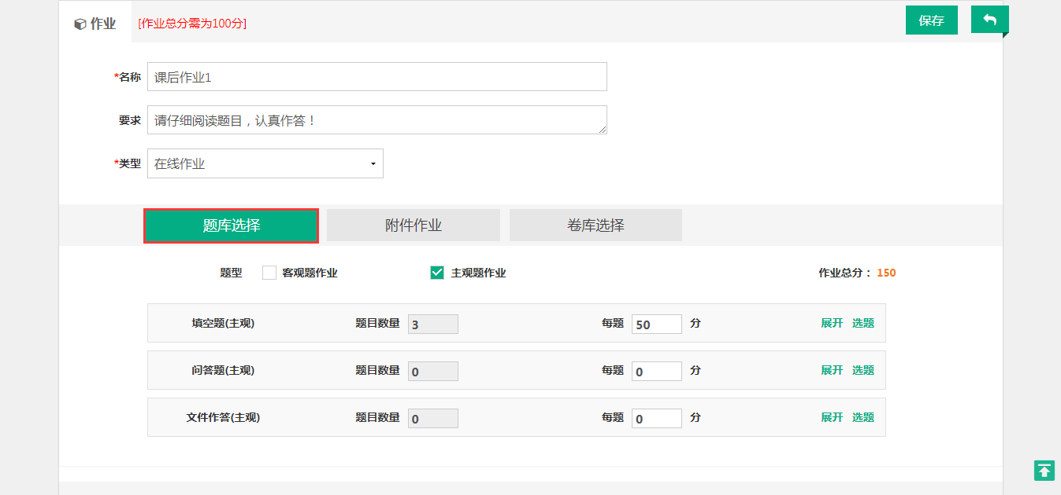
(2)作业中的题目来源选择“题库选择”，选择题目类型(客观题/主观题)，并根据系统给出的题目数量信息，选择每种题型的出题数量以及分值，应用到作业中：
(3)作业中的题目来源选择“附件作业”，附件通过从“本地上传”或者“我的资源”中选 择附件，应用到作业出题中：

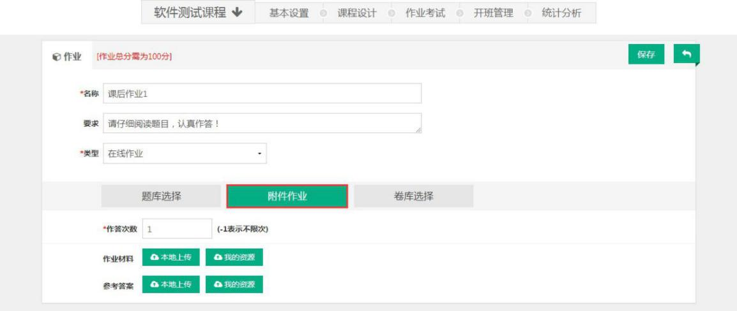
Step3：对作业出题、作答次数等进行相关设置，以及对作答完成后的显示进行设置： 注意：当前应用于题库选择、卷库选择时进行相关设置.
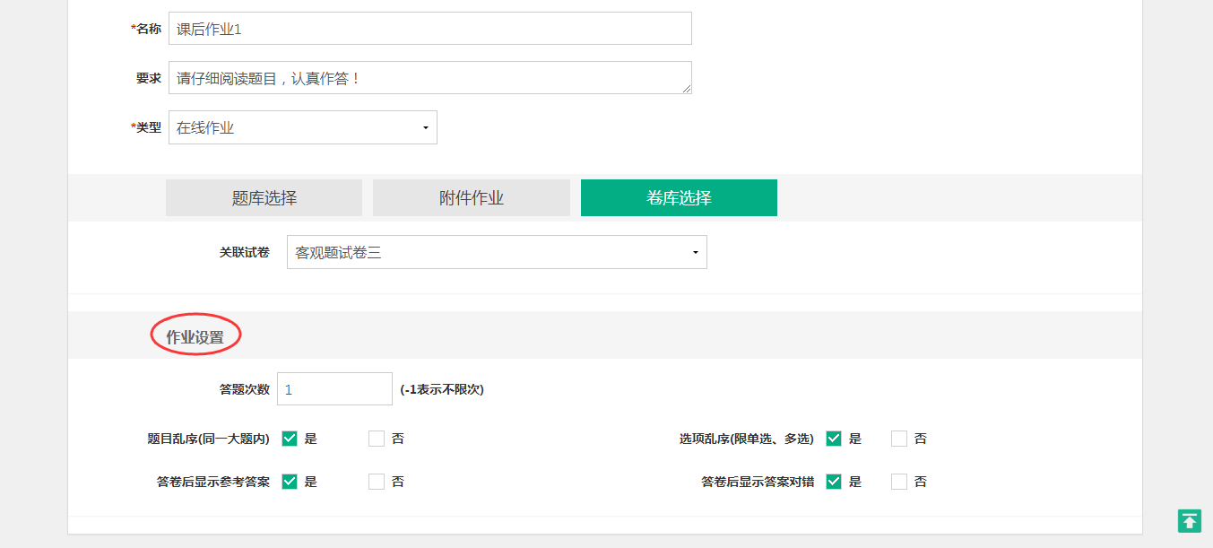
Step4：返回作业顶部，点击“保存”即可完成作业新增：
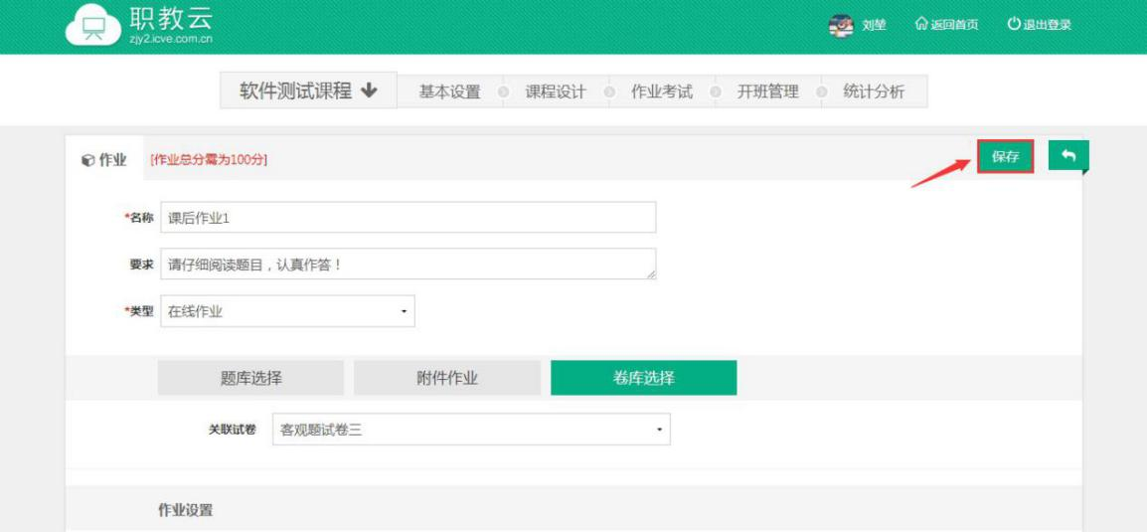
Step5：作业新增成功，作业列表信息相应更新：

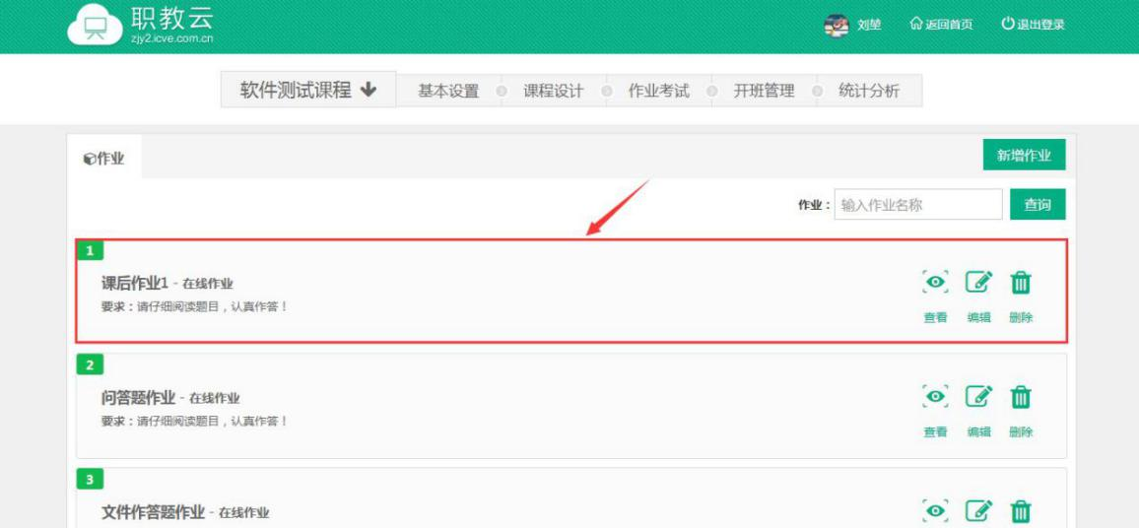

B.登分作业
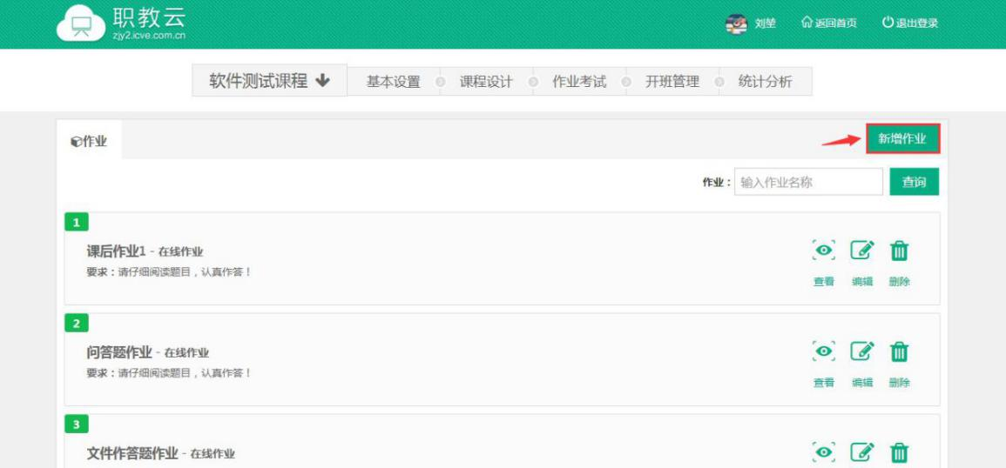
Step1：进入“作业考试--作业”页面，点击“新增作业”：
Step2：首先，作业类型选择“登分作业”：
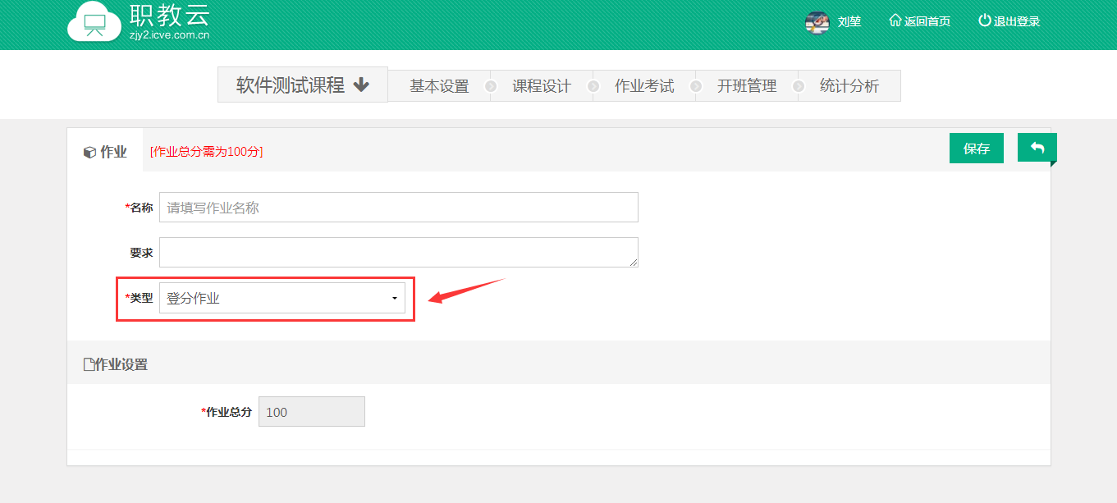

Step3：输入作业名称、描述信息以及作业总分，点击“保存”即可：
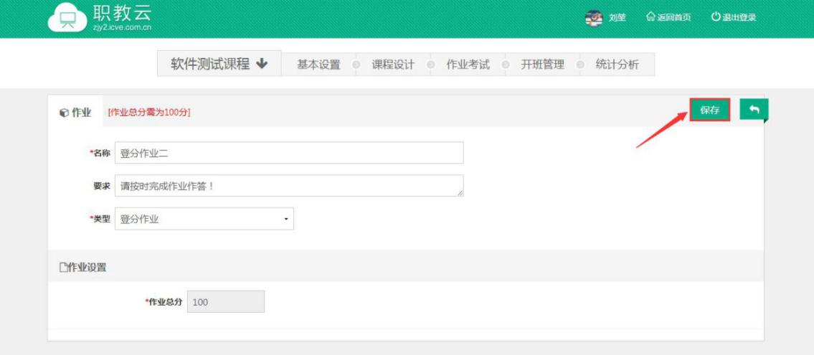
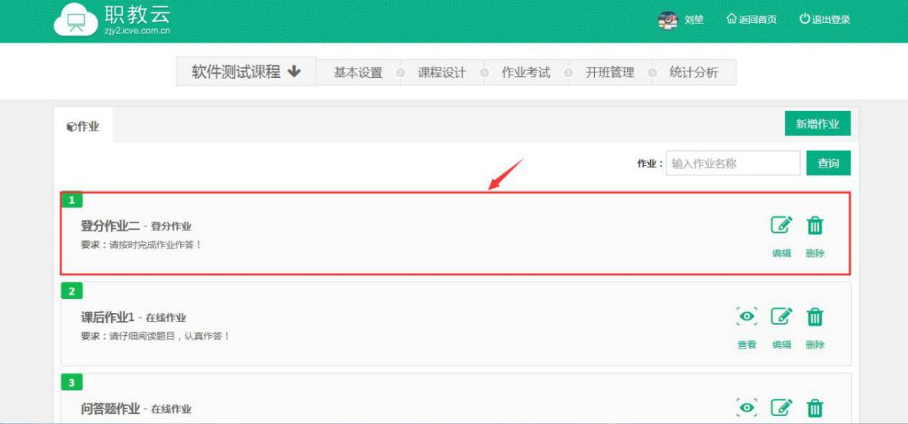
Step4：登分作业新增成功，作业列表信息相应更新：

考试

简述：1.作业类型分为在线考试、登分考试两种类型；
2.在线作业选择的试卷为主观题试卷或客观题试卷；
3.登分作业由学生线下进行作答，教师进行线上登分。
注：考试的基本操作与作业基本一致，请操作 3.5.3 作业中的介绍，在此不做赘述！

错题

简述：错题集中对学生作答错误的题目信息进行统计，便于教师对学生的学习成果的把握并进行更加针对性的指导。

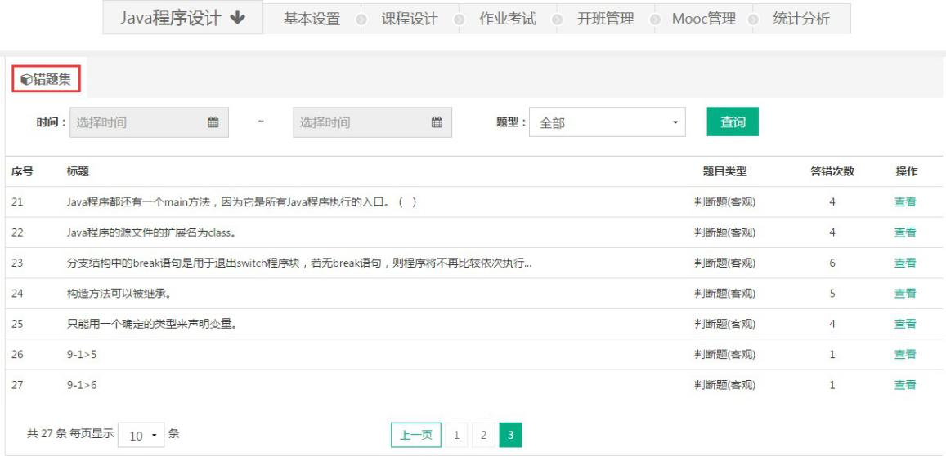

学生管理

开班

进入“开班管理-开班”页面，点击“新增班级”，录入班级相关信息，完成班级新增以及授课教师的设置：
注意：1)班级分为本校班级、外校班级、教师培训三种类型；
2)外校班级，可以安排其他学校老师进行授课，管理外校班级学生；
3)教师培训班级，可以安排老师学校课程.
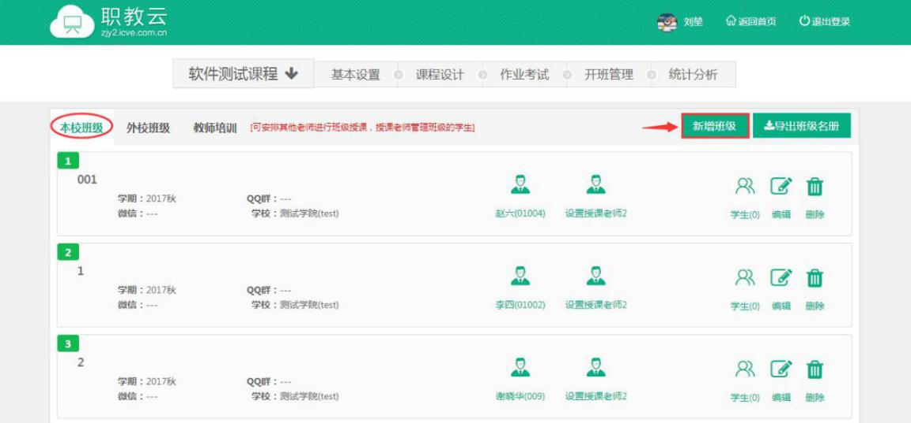
Step1：本校班级新增及授课教师设置：
Step2：外校班级新增及授课教师设置：

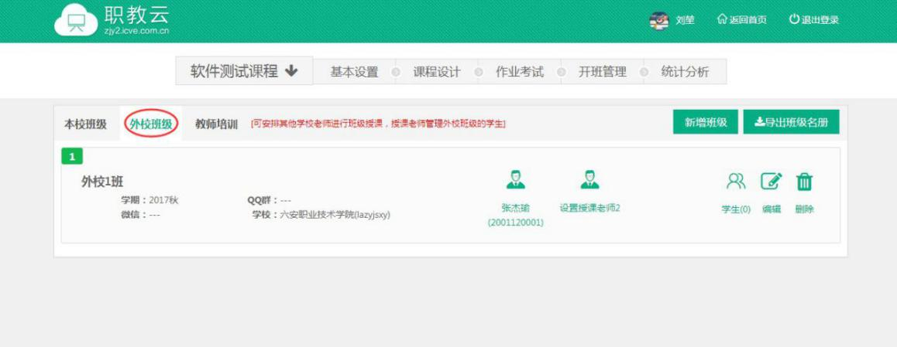
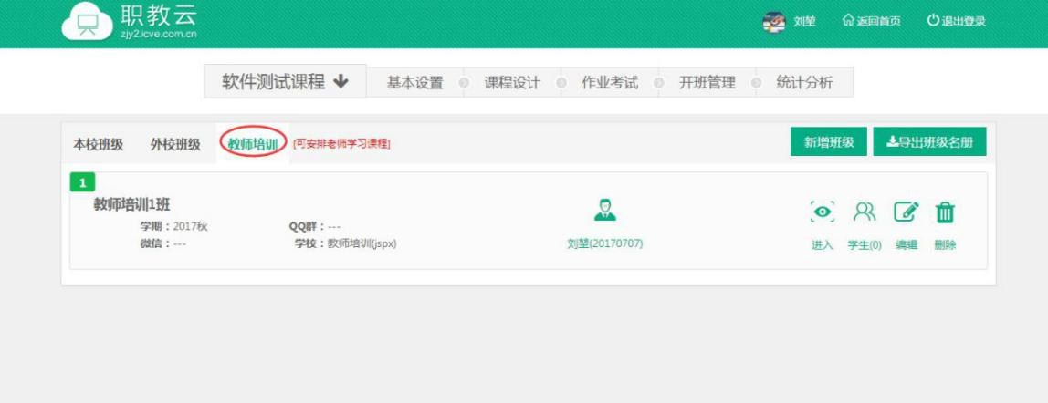
Step3：教师培训班级创建：

成绩

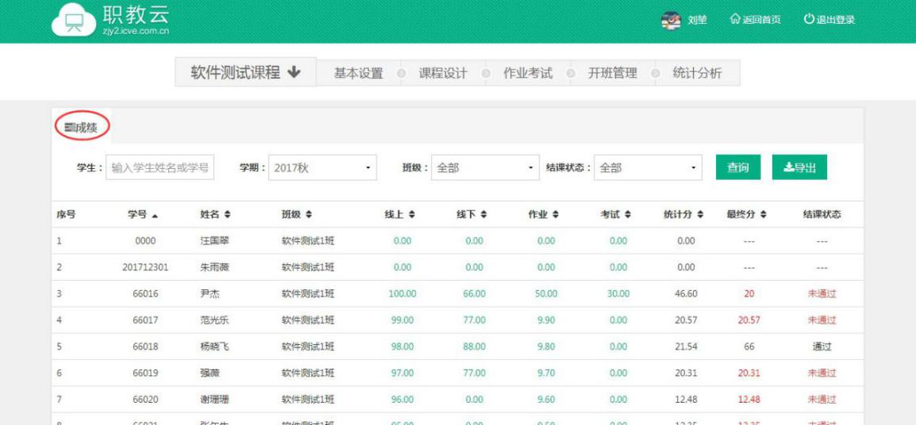
进入“学生管理--成绩”页面，查看当前课程学生的成绩详情信息：
学生成绩，结课状态按照成绩进行区分，即 60 分以上(包括 60 分)的成绩，结课状态为通过；
低于 60 分的成绩，结课状态为未通过.

3.7 统计分析

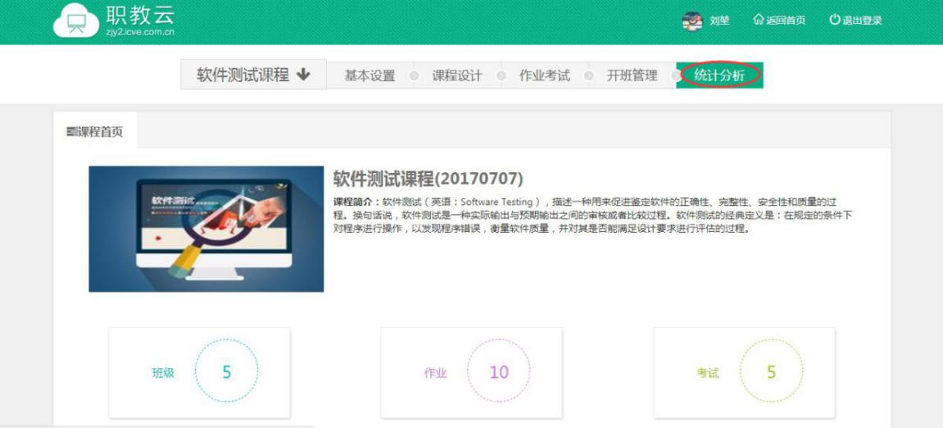
Step1：在主持课程中点击“统计分析”进入操作页面：
Step2：进入查看当前课程统计信息：
(2)查看班级数、授课教师、学生人数、学习通过率信息：
(2)查看主持课程下学习成绩信息；
- 查看主持课程下学习进度信息；
- 查看主持课程下资源访问信息；
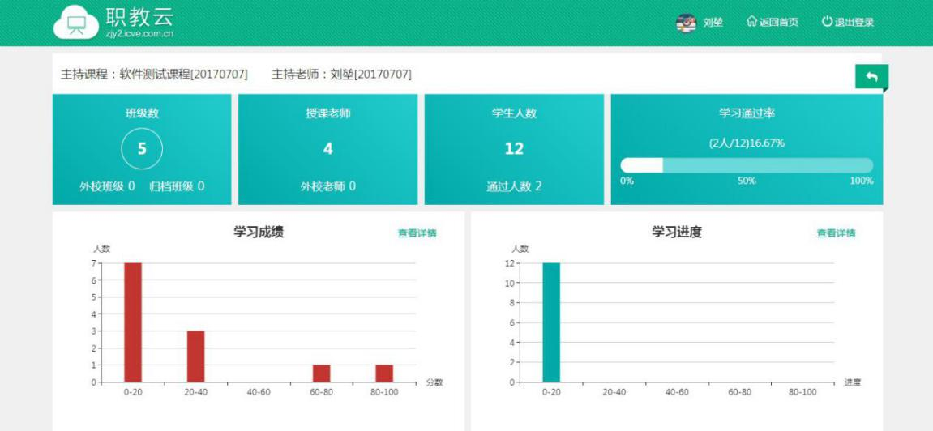
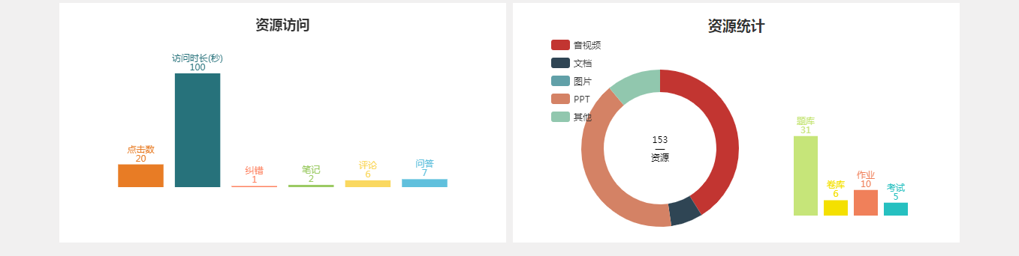
- 查看主持课程下资源统计信息.

授课班级

查看授课班级

Step1：进入“教师空间”页面，点击“授课班级”：
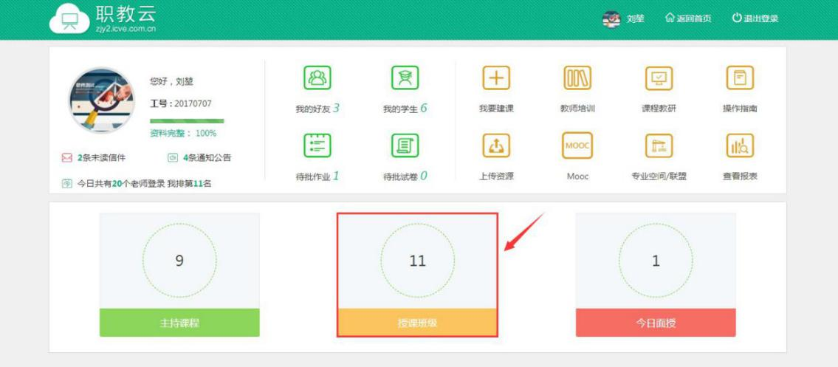
Step2：进入当前用户作为授课老师的所有课程班级：
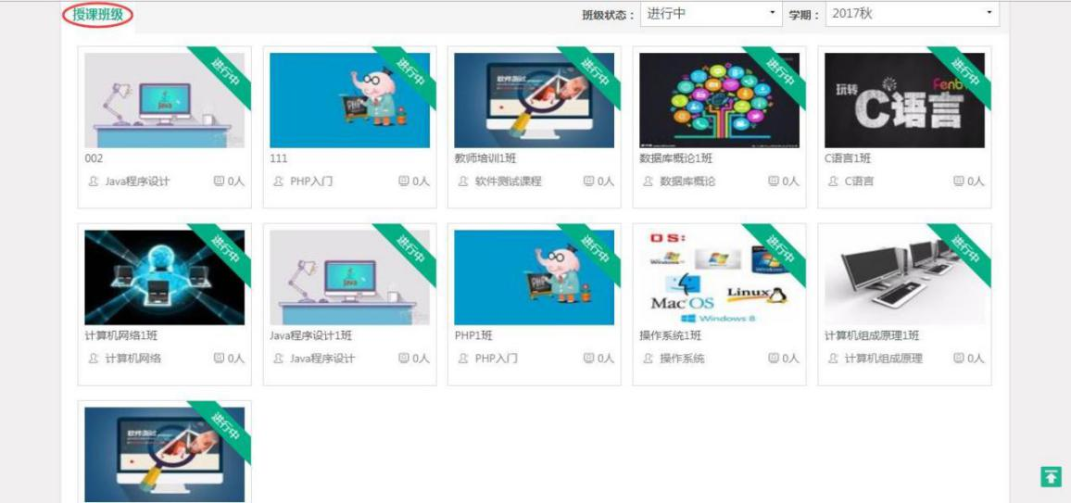
Step3：点击授课班级图标，即可进入课程班级详情页面：

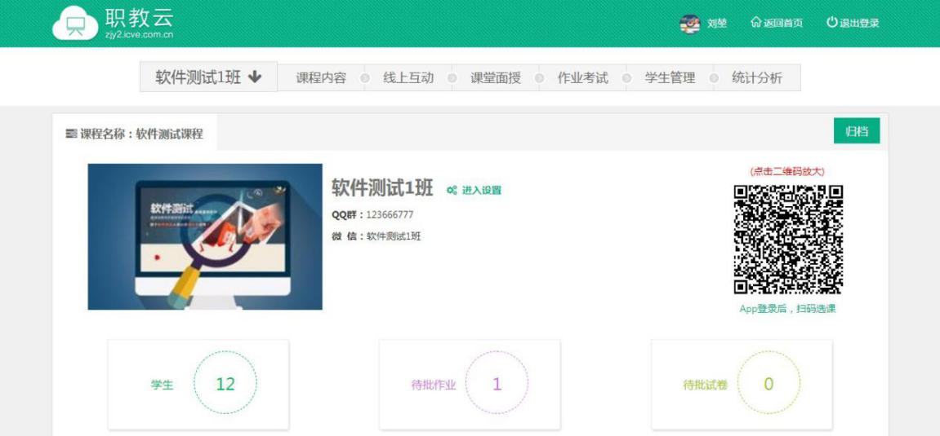

班级首页

Step1：进入“授课班级”页面，点击任意课程班级图片进入详情页面：
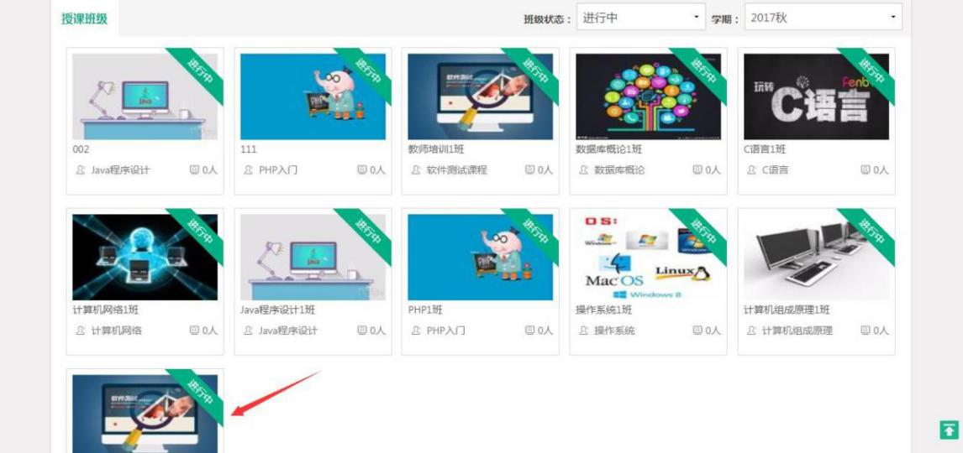
Step2：进入“授课班级--班级首页”页面，左上部分展示班级图片及班级基本信息、右上部分是“归档”按钮，点击即可将课程进行归档；右下部展示的是班级的二维码、下部展示的 是当前班级的各项统计：

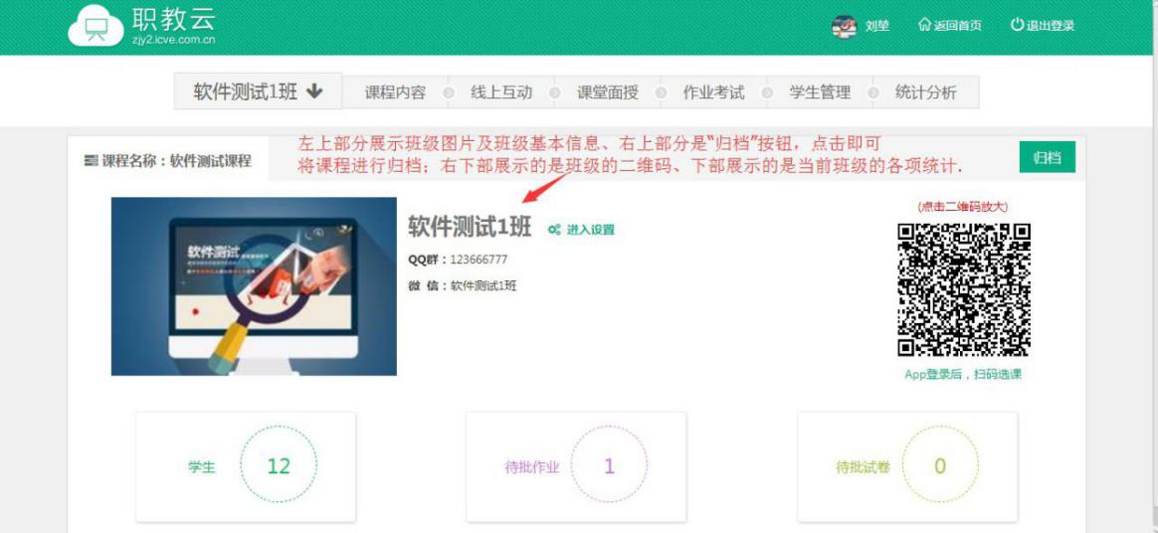
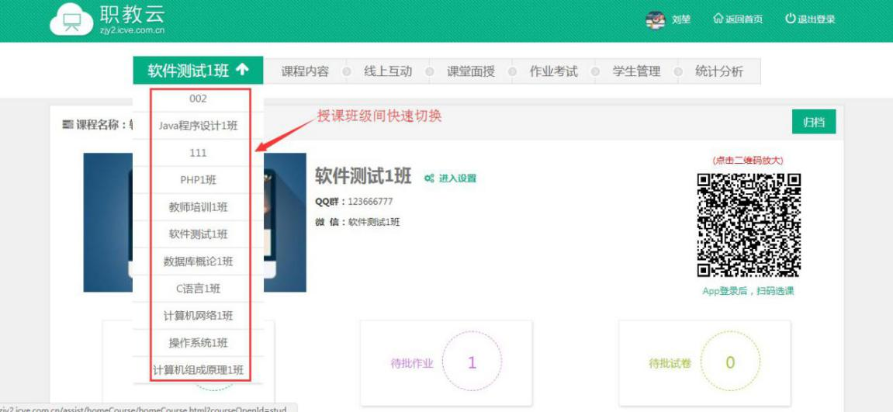
Step3：将鼠标放置在课程名称上，点击下拉列表展示的课程信息，进行课程班级间的切换：

课程内容

导学

Step1：点击“课程内容--导学”进入导学页面：

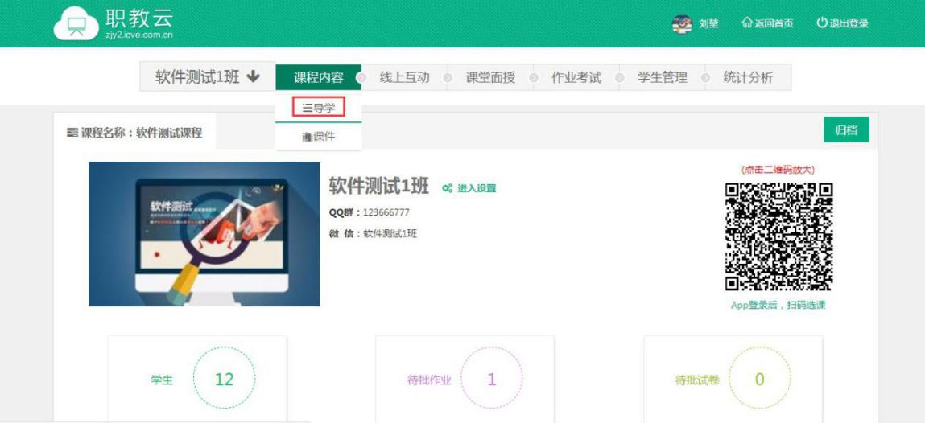

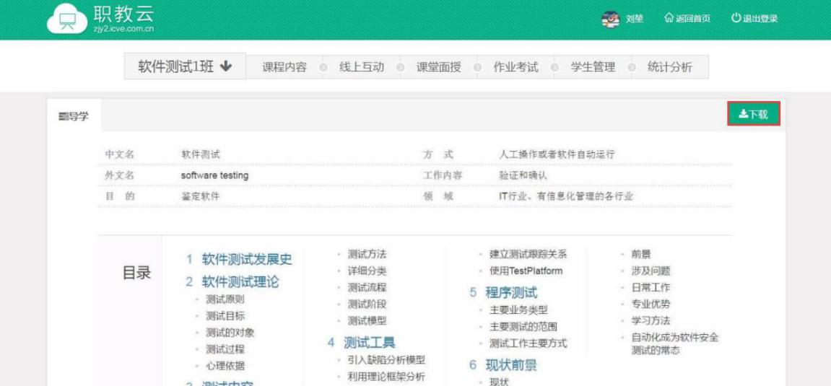
Step2：进入导学页面查看文件信息，并且支持下载导学文件：

课件

Step1：点击“课程内容--课件”进入课件页面：

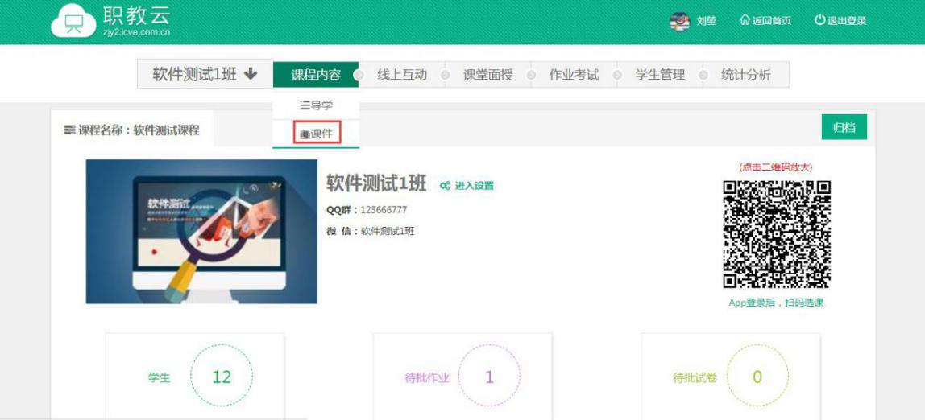

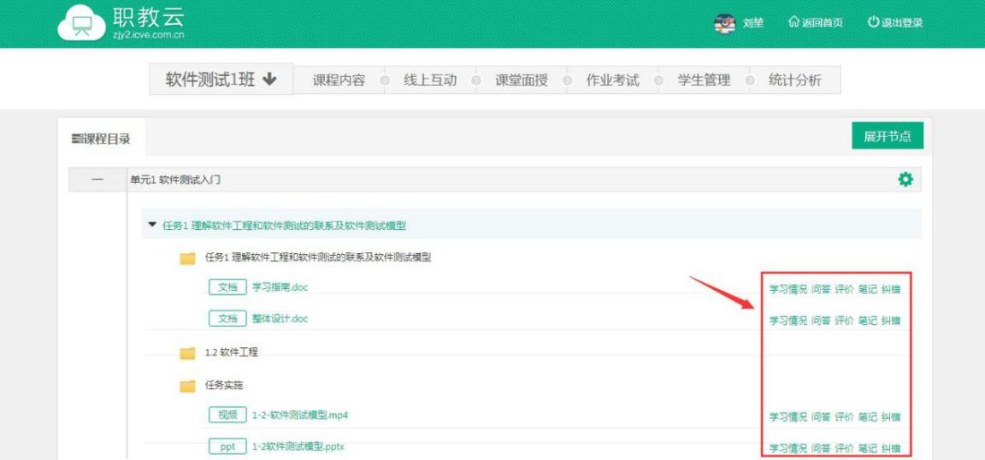
Step2：进入课件页面查看课程目录信息，展开目录节点可以查看课件的学习情况、问答、 评价、笔记、纠错的详情：
Step3：点击课程目录中的资源文件进入学习空间：
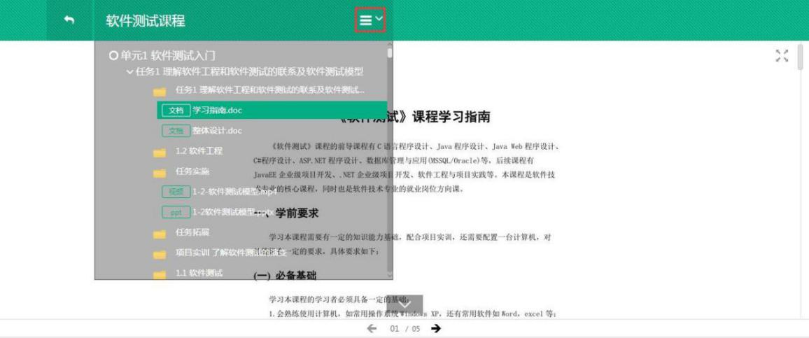
Step4：进入课程学习空间页面，查看课件详情：

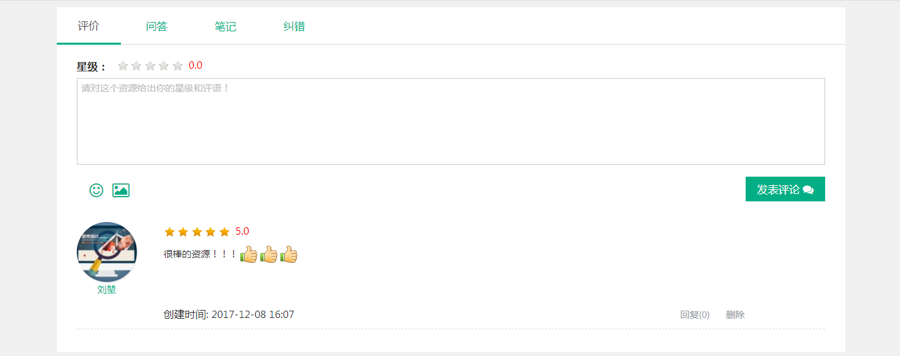

线上互动

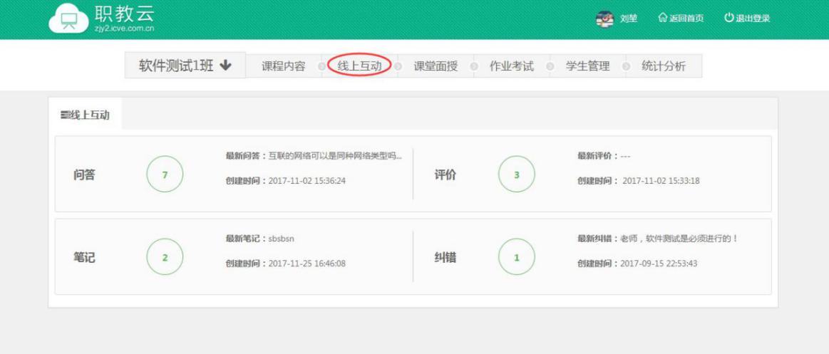
Step1：进入“线上互动”操作页面，页面中展示问答、评价、笔记、纠错，教师点击进入可以查看详情并与学生进行互动：
Step2：进入“问答”详情页面：
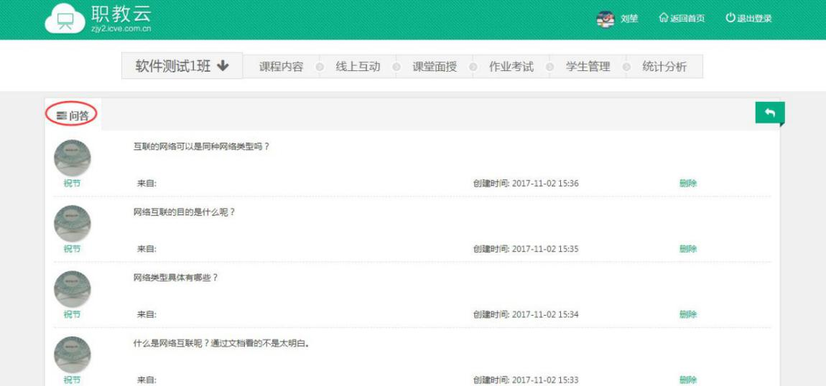
Step3：进入“评价”详情页面：

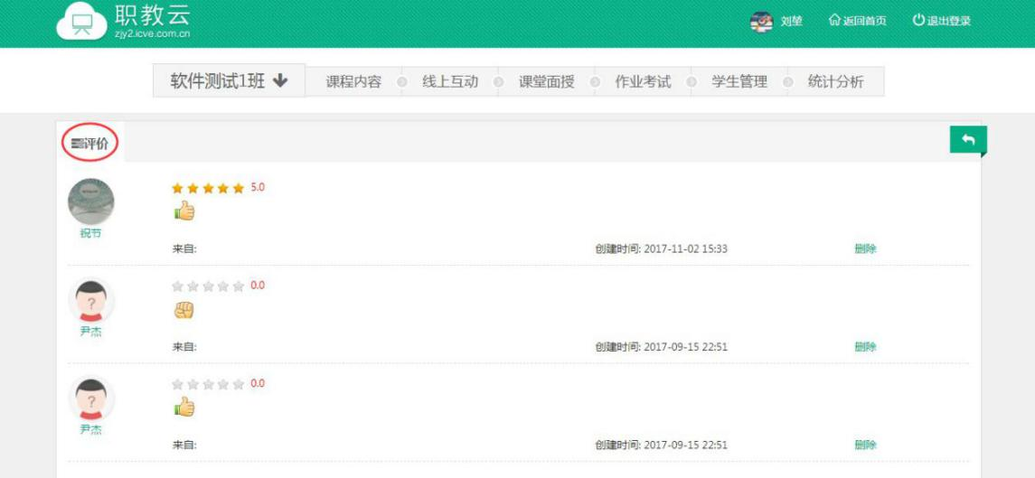

Step4：进入“笔记”详情页面：
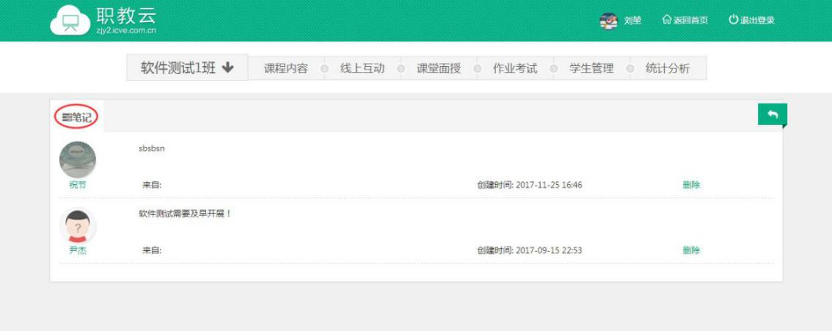
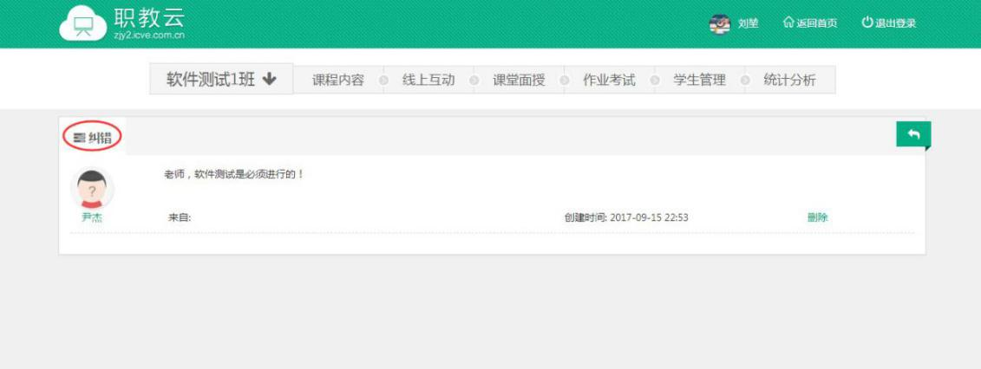
Step5：进入“纠错”详情页面：

课堂面授

新增面授教学

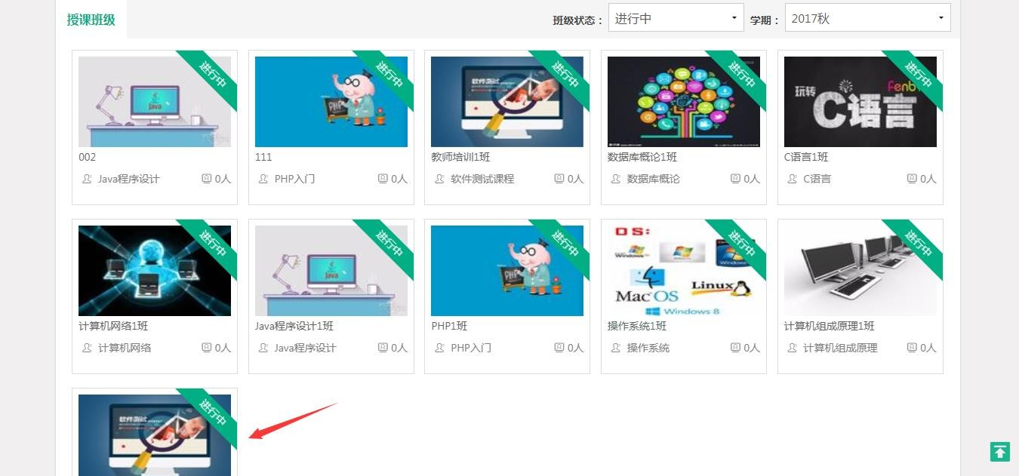
Step1：进入“授课班级”页面，点击任意课程班级图片进入详情页面：
Step2：点击“课堂面授”进入课堂面授操作页面：
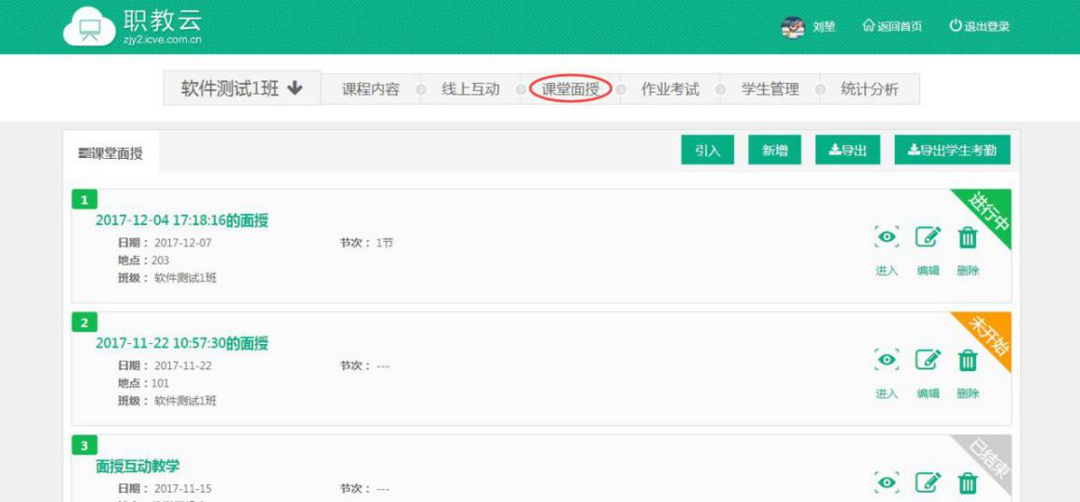
Step3：点击“新增面授教学”，在弹出框中输入面授的标题、地点、时间信息并保存：

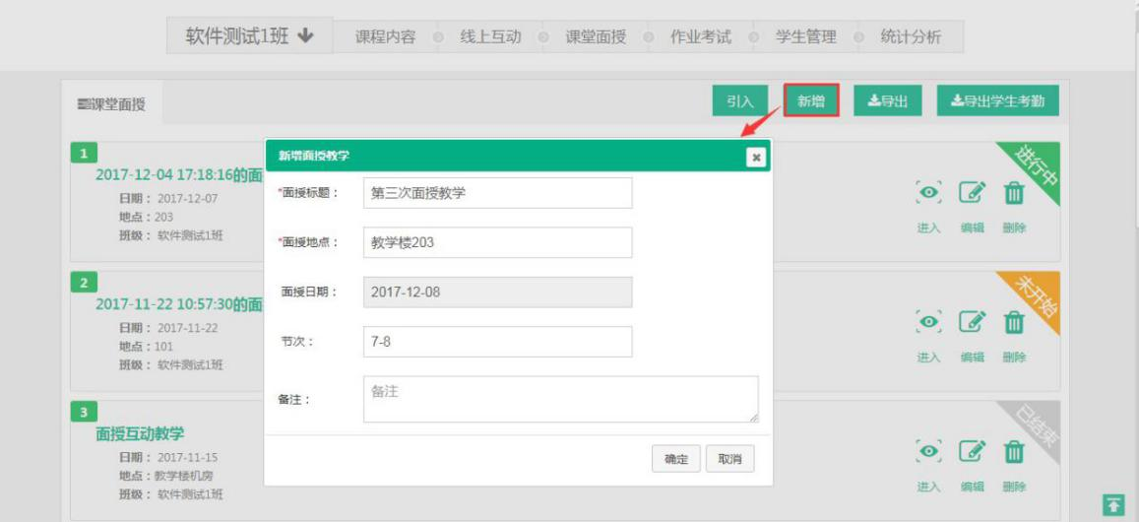
Step4：面授教学新增成功，列表信息相应更新：
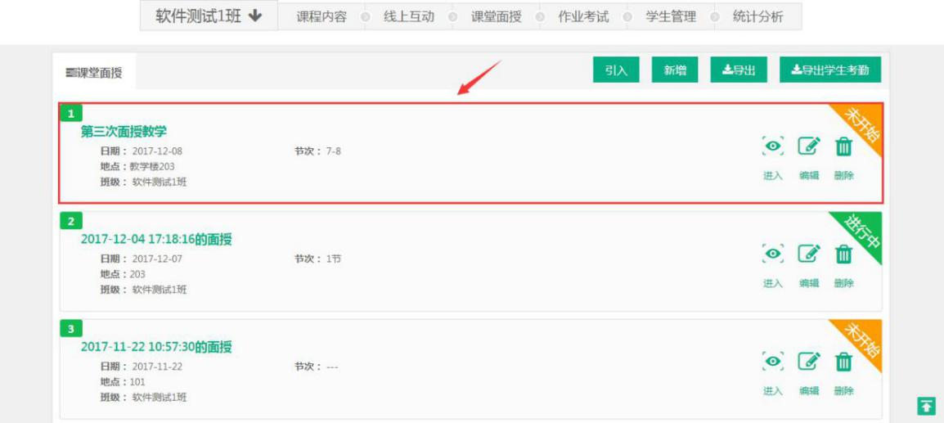
Step5：进入任意一次面授活动，右上角按钮可以控制面授活动的开始/结束/重启操作，首先进入的是“课前”阶段页面，教师可以在面授开展前事先做好准备：
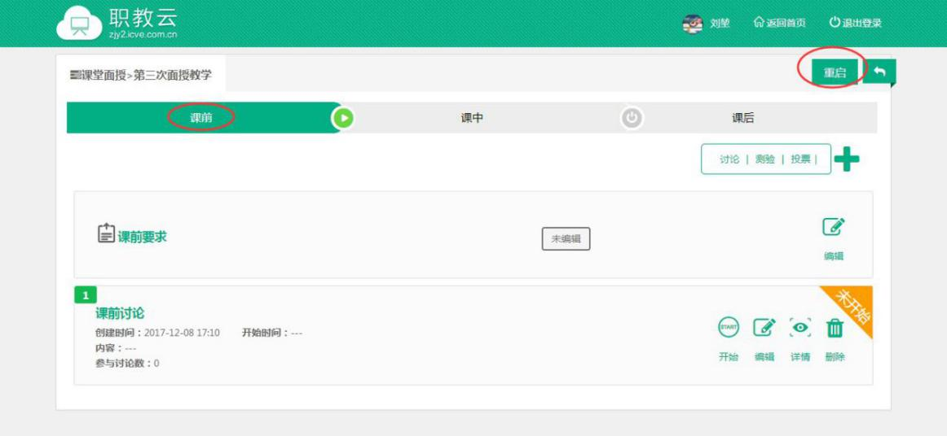
Step6：“课中”阶段需要开启面授之后进行，即课堂实时面授活动开展： 注意：面授活动前设置好，开启面授后点击“开始”即可进行.

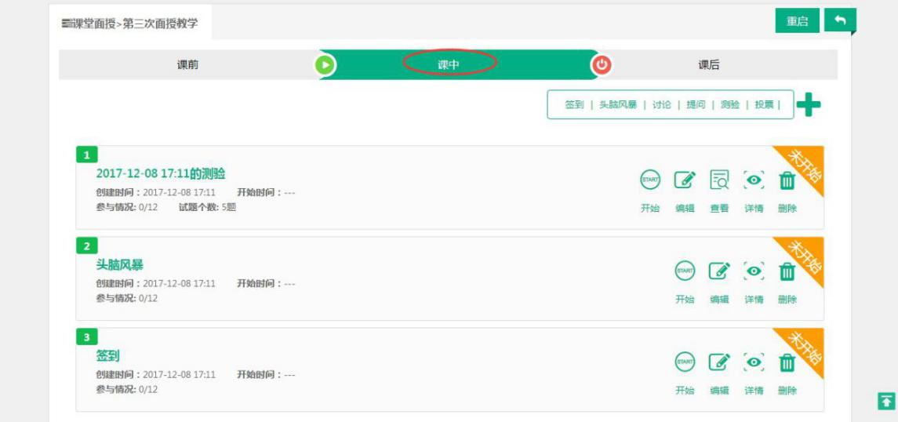
Step7：“课后”阶段建议在面授结束后进行，让老师对本次面授情况有详细的掌握和认识：
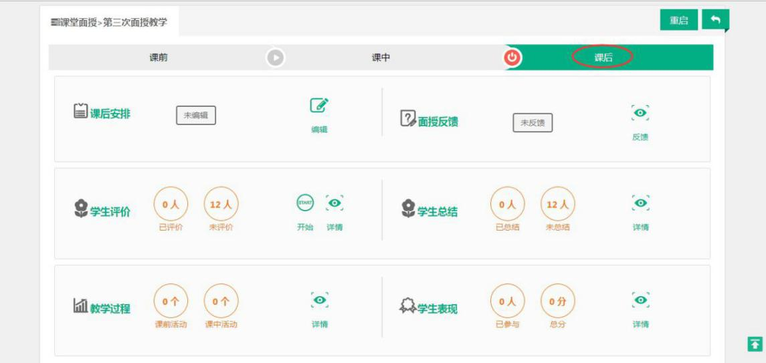

面授教学相关操作

Step1：进入“课堂面授”课堂面授操作页面，在面授教学信息栏中提供进入查看面授教学情况、编辑面授教学信息以及删除面授教学的功能：

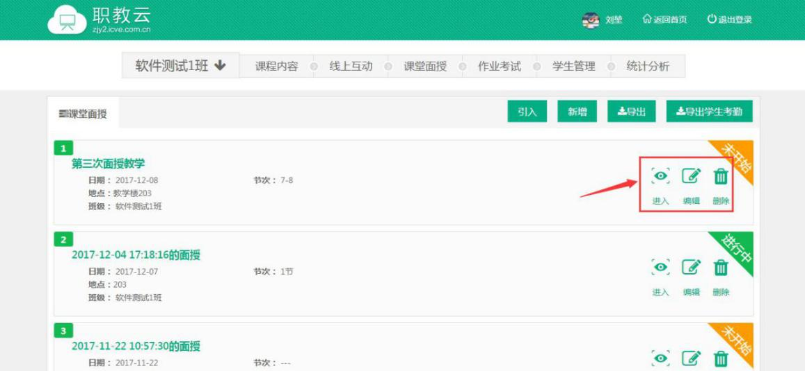
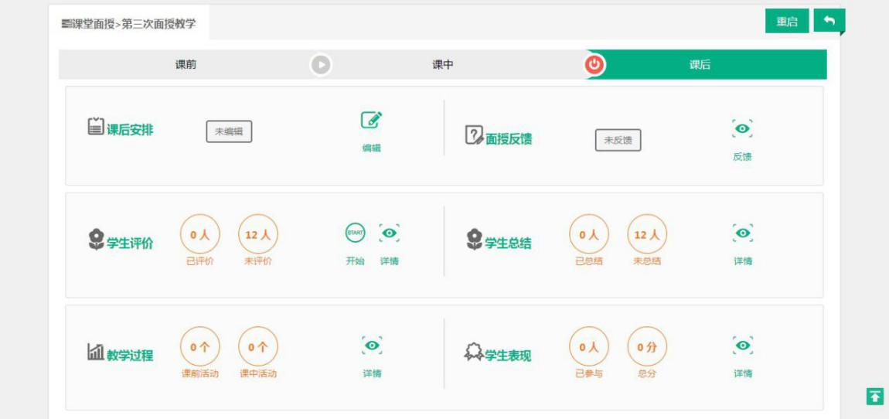
Step2：进入查看面授活动的详情页面，系统将面授教学中的各类活动按图标进行展示，点 击相应图标即可进入查看各类活动的具体信息：

作业考试

作业

A.在线作业批阅
Step1：进入“授课班级”页面，点击任意课程班级图片进入详情页面：

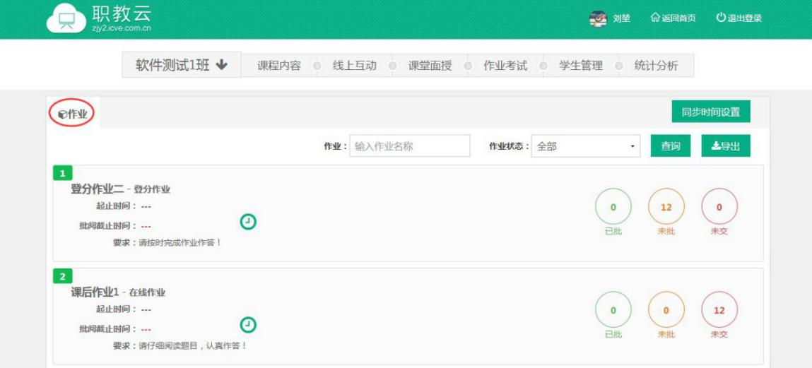
Step2：点击“作业考试--作业”进入作业页面，系统页面展示当前授课班级全部的作业信息， 并对作业的作答情况进行统计：
Step3：选择待批阅的在线作业--主观题作业，点击未批阅图标进入批阅页面： 注：客观题由系统自动批阅，主观题由教师手动进行批阅.
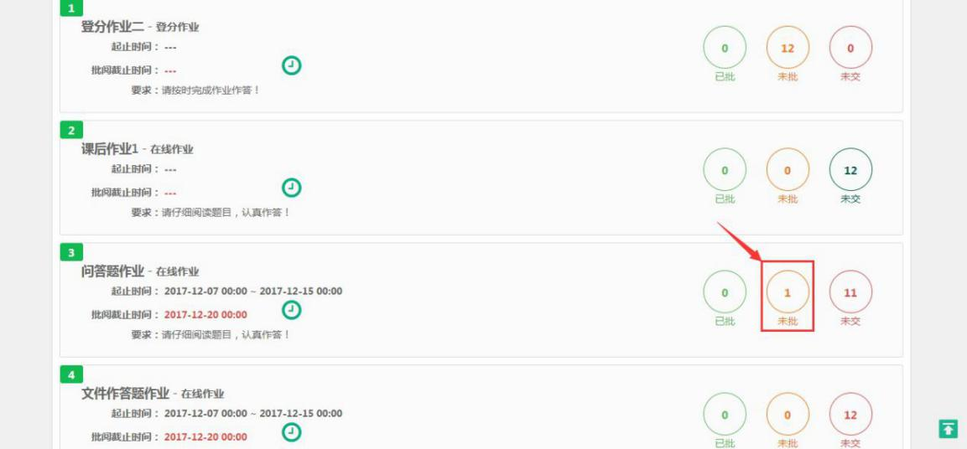
Step4：进入待批阅作业页面，对学生作答的题目进行打分及填写评语，然后点击“提交批

阅”即可完成作业批阅：
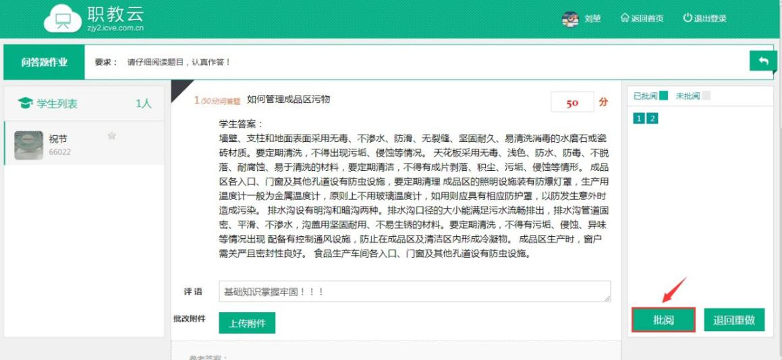
注：“退回重做”的作业学生可以重新进行作答后，再提交给教师批阅.
Step5：系统提示“批阅成功”，左侧学生名单信息的分数相应更新：
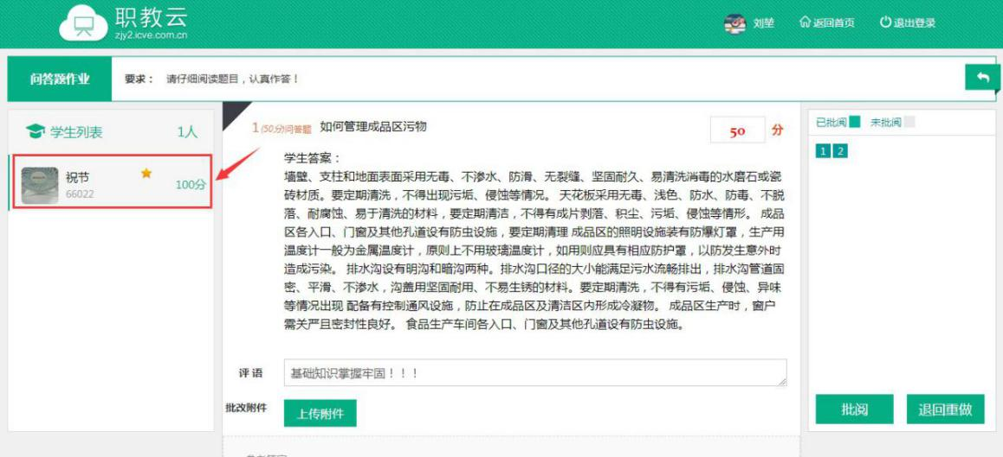

B.登分作业批阅
Step1：进入“授课班级”页面，点击任意课程班级图片进入详情页面：

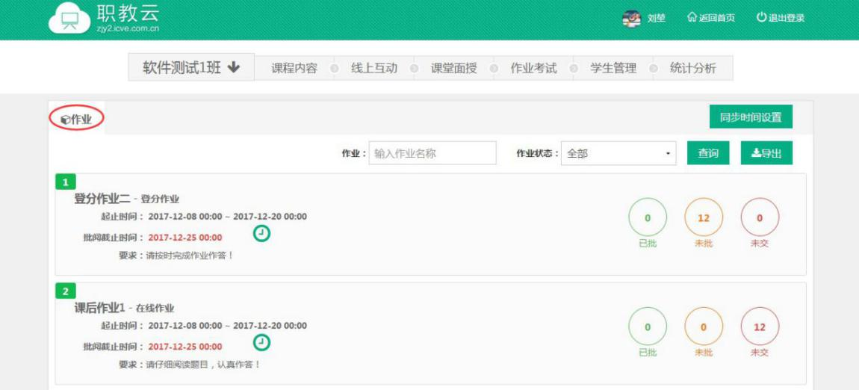
Step2：点击“作业考试--作业”进入作业页面，系统页面展示当前授课班级全部的作业信息， 并对作业的作答情况进行统计：
Step3：选择作业列表中的任意登分作业信息，点击未批图标进入登分页面：
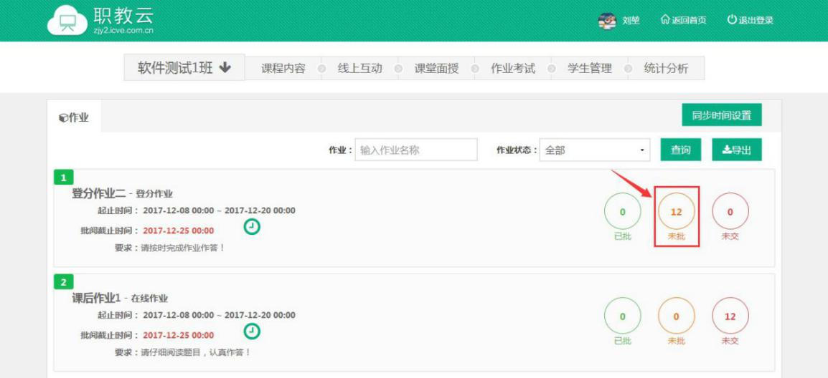
Step4：在成绩文本框中键入登分作业的分值，系统自动保存成绩信息： 注：支持 tab 键切换快捷操作.

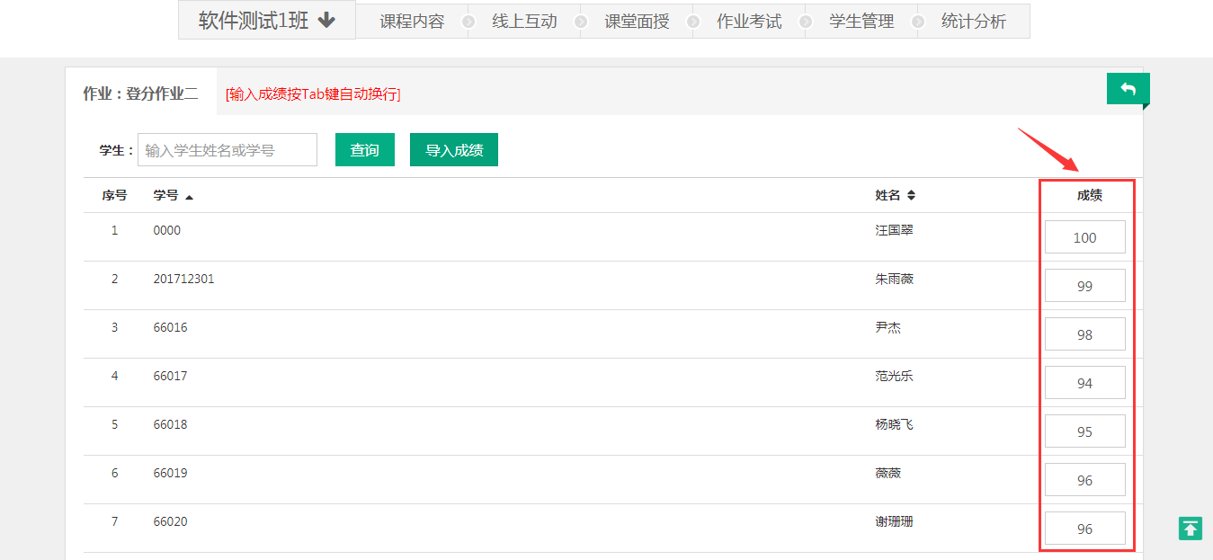

考试

注：1.考试类型分为在线考试和登分考试两种；
2.考试的批阅与登分与作业一致请参照 4.6.1 作业的操作，在此不做赘述.

小组任务

简述：授课老师通过分组方式，将授课班级下的学生分配到不同的小组中，布置的任务由小组下的学生共同协助完成。

A.维护小组
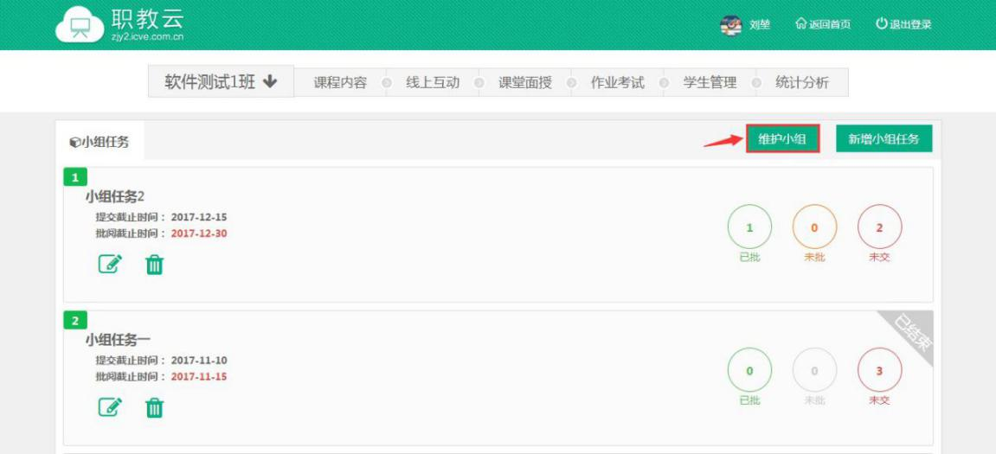
Step1：进入“作业考试--小组任务”页面，点击“维护小组”：
Step2：左侧栏目中，通过点击“添加小组”后输入小组名称即可完成小组信息的新增：

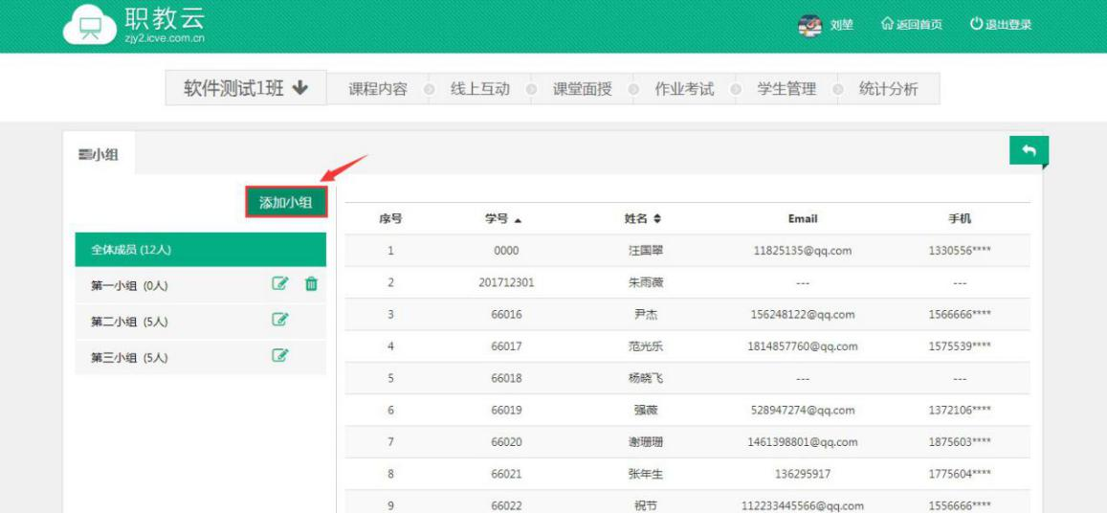
Step3：在右侧小组学生成员列表中，点击“添加成员”，从弹出框的班级学生列表中勾选需要加入到当前小组的信息，选中后点击“确定”即可完成小组成员添加：
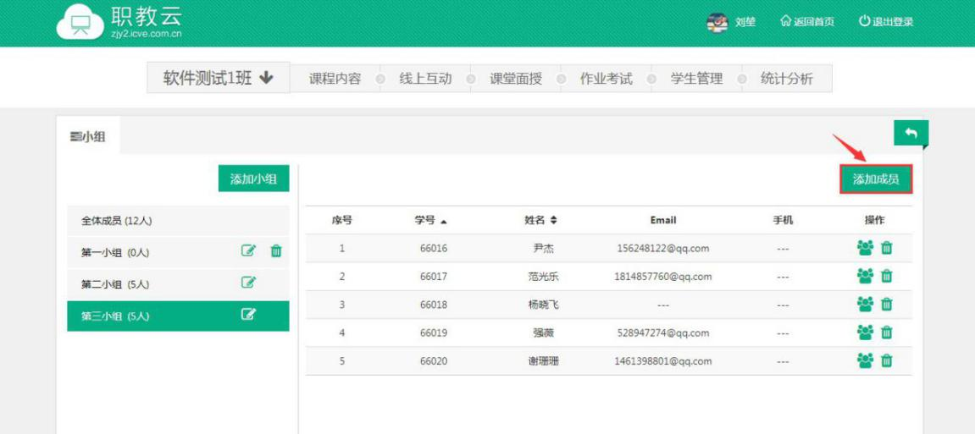

B.新增小组任务
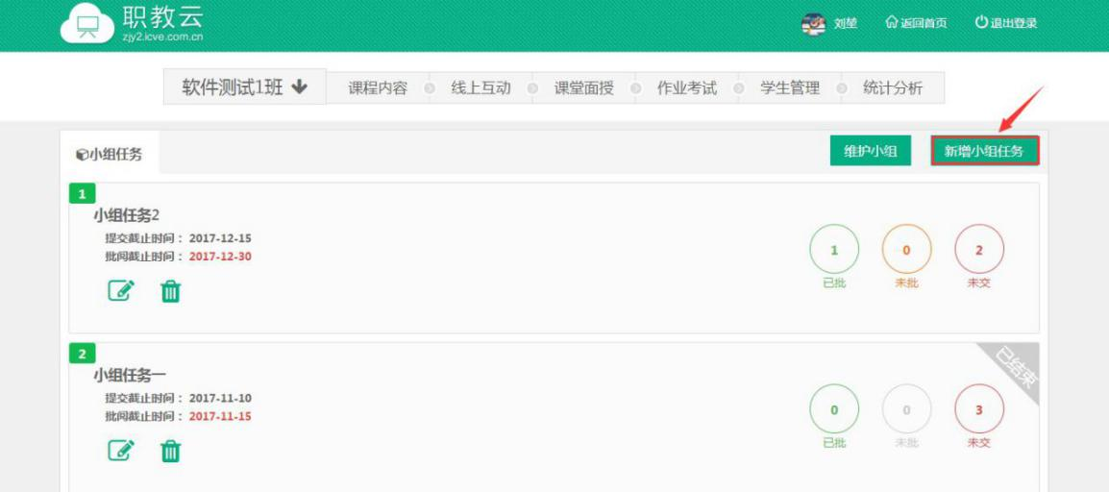
Step1：进入“作业考试--小组任务”页面，点击“新增小组任务”：

Step2：完善小组任务信息，点击“保存”即可完成小组任务新增：

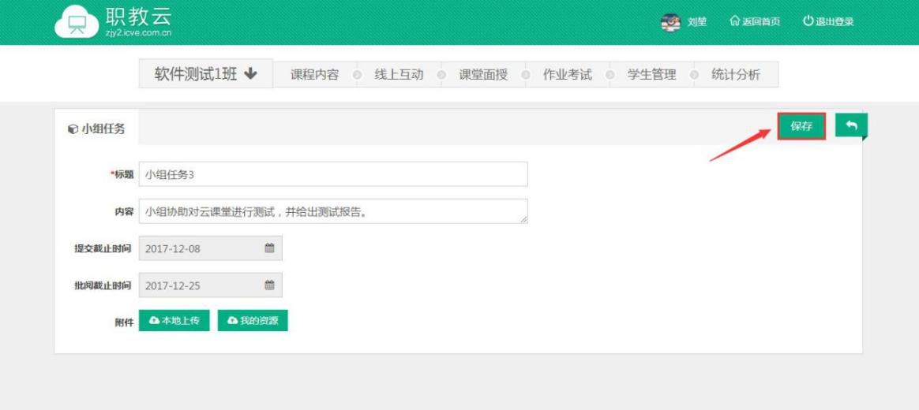
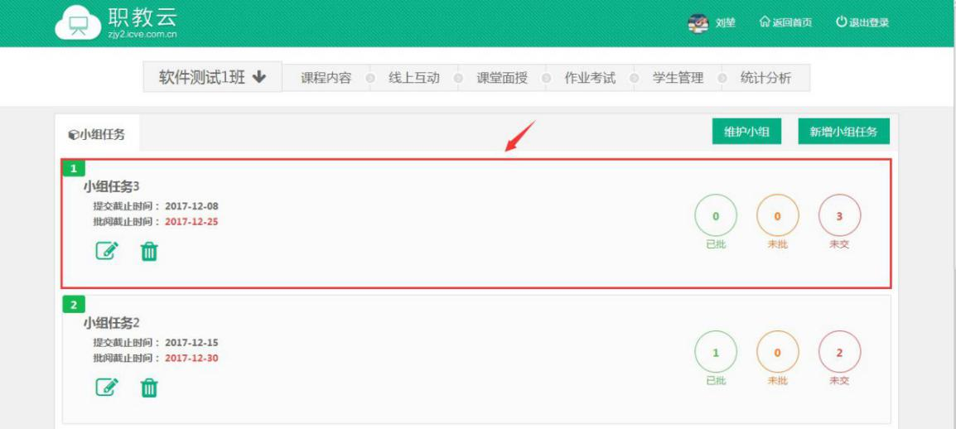
Step3：小组任务新增成功，小组任务列表信息相应更新：

C.小组任务评分
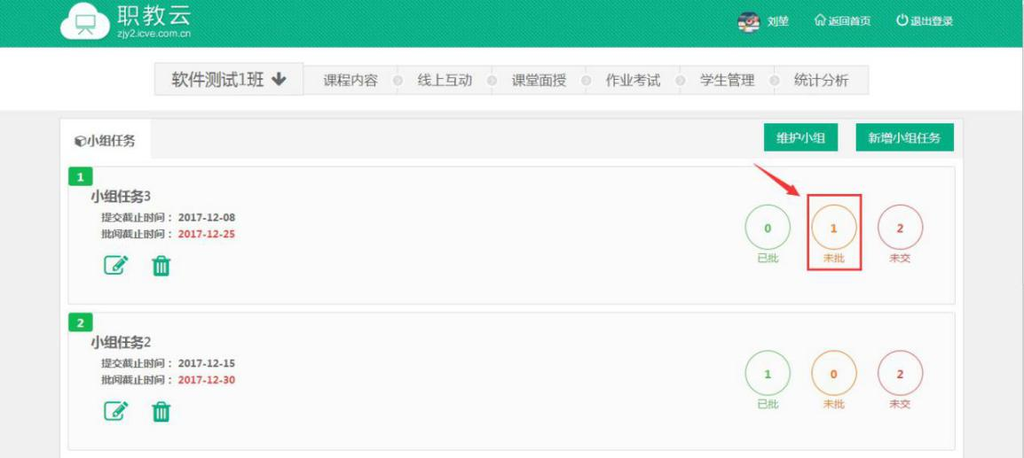
Step1：进入“作业考试--小组任务”页面，选择存在“未批”的小组任务，点击进入批阅：

Step2：在小组任务批阅页面中，查看学生的作答信息及附件(附件支持在线预览)，并可以输 入评语信息，然后在成绩文本框中输入分值后点击“提交批阅”即可：

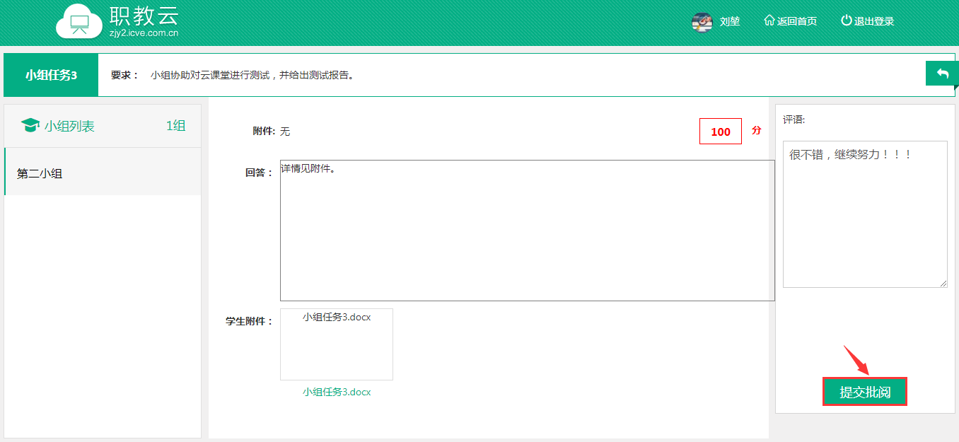
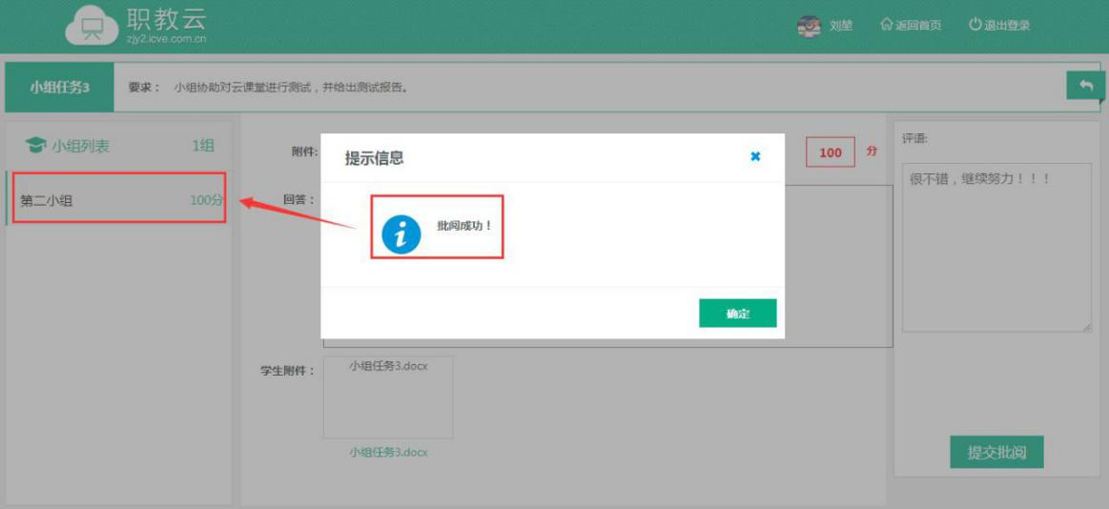
Step3：系统提示批阅成功，小组任务批阅页面左侧的小组成绩信息相应变更：

学生管理

班级

Step1：进入“学生管理-班级”操作页面：

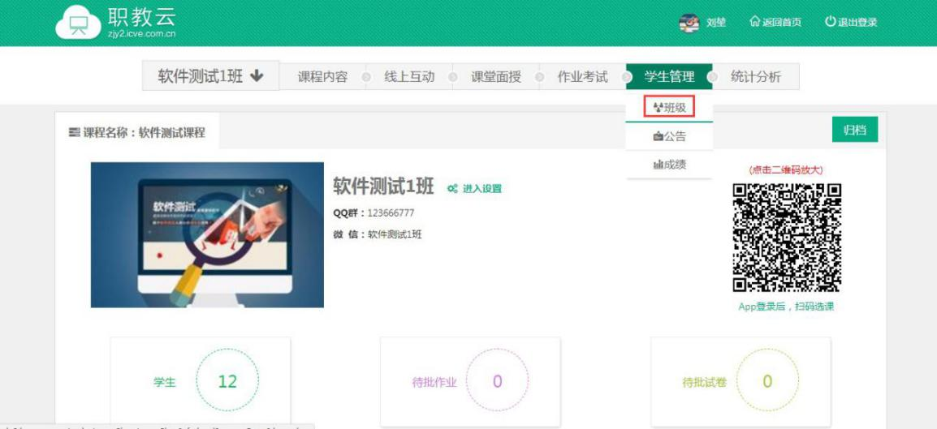
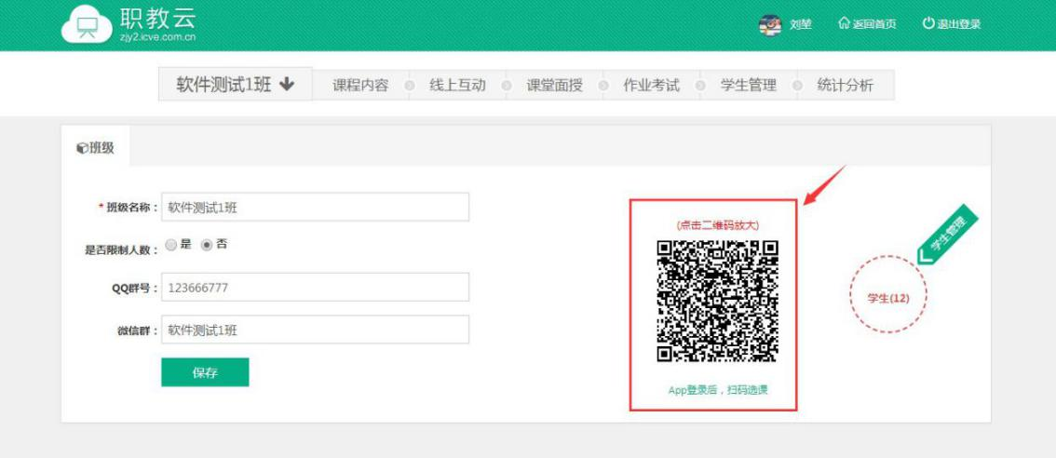
Step2：页面左侧可以对班级基本信息进行维护，右侧提供班级二维码，学生可以通过云课 堂 APP 自带的扫一扫功能扫描后加入班级：
Step3：点击右侧箭头指向的“学生”图标，进入班级学生管理页面：
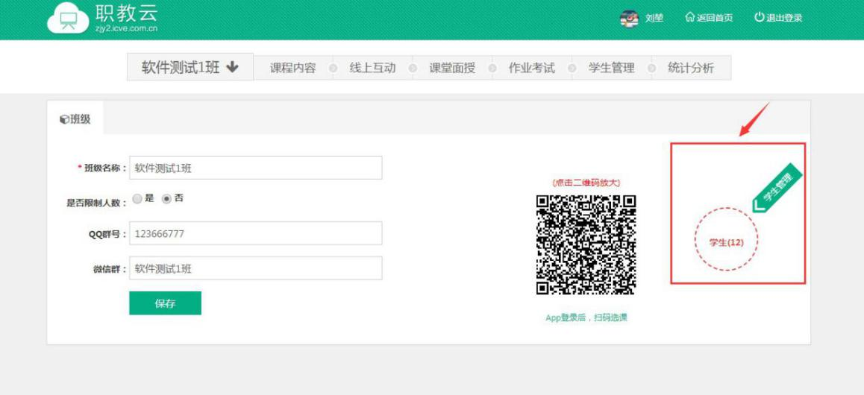
Step4：班级学生列表中的学生信息可以“从我的学生中”、“从学校库中选择”、“按行政班导入”中进行选择，加入到该班级中：

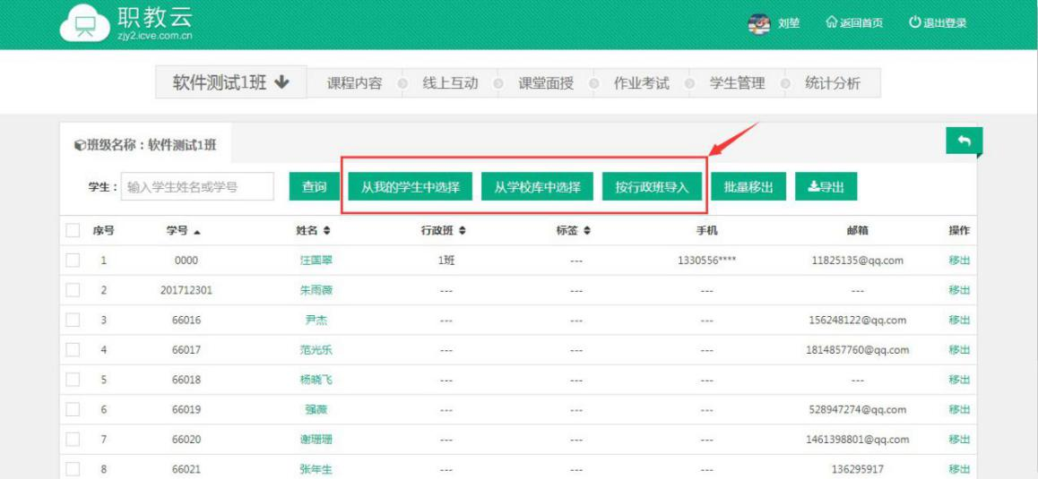
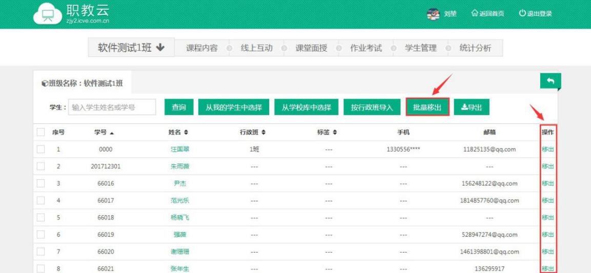
Step5：加入班级中的学生可以通过移出/批量移出功能从班级中移出，被移出的学生则不能 再进行该门课程的学习：

公告

Step1：进入“学生管理--公告”页面，：

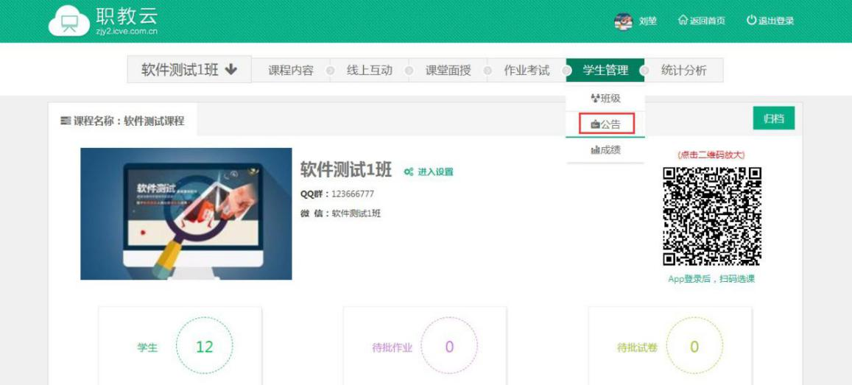

Step2：在调整公告中，点击“新增公告”：
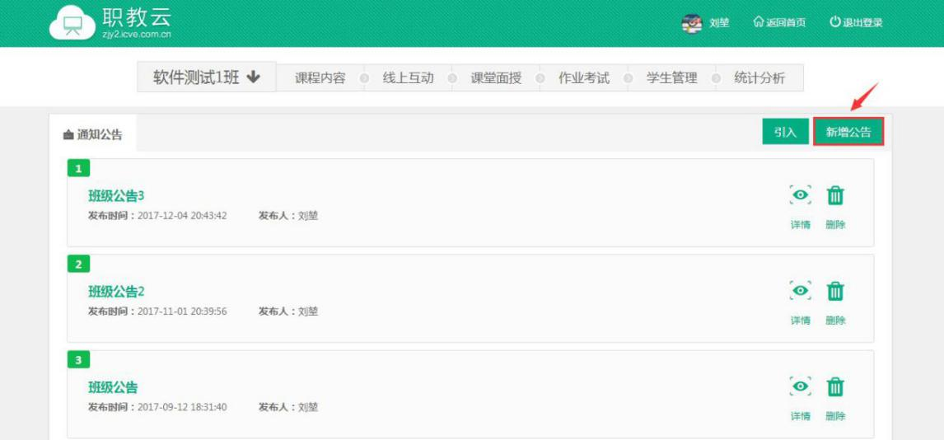
注意：“引入”功能可以引用该门课程下其他班级的公告信息.
Step3：输入公告标题、内容信息，点击“保存”即可完成公告新增：
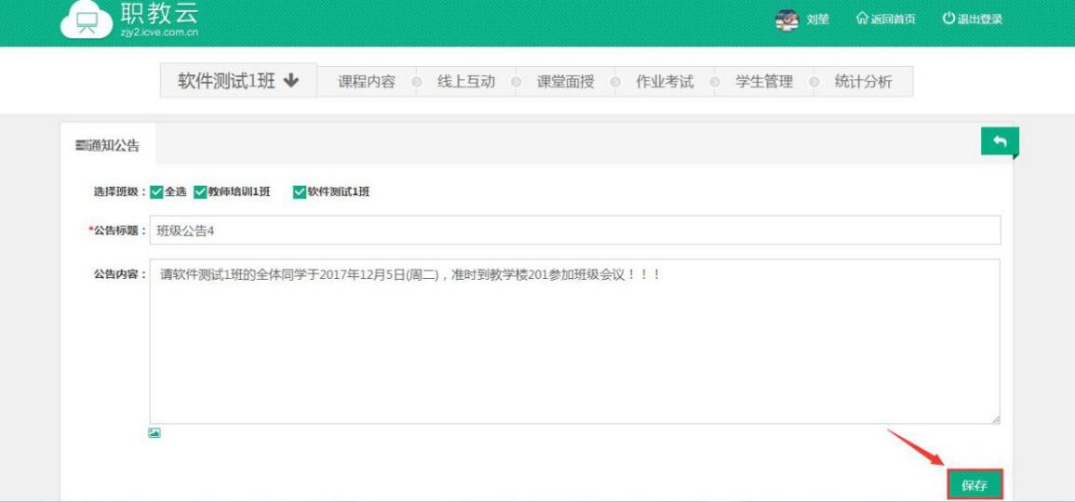
Step4：通知公告新增成功，列表信息相应更新：

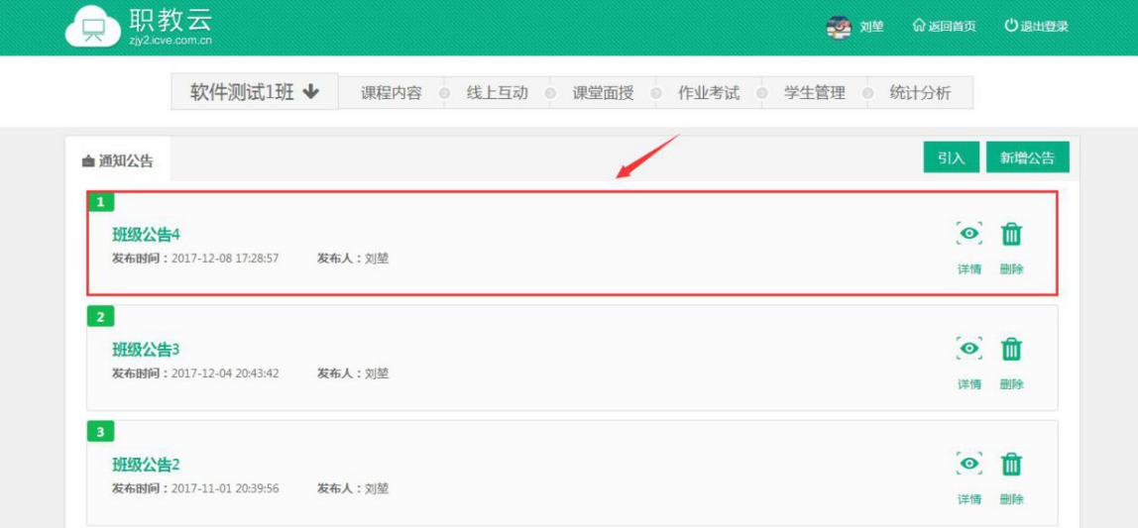

成绩

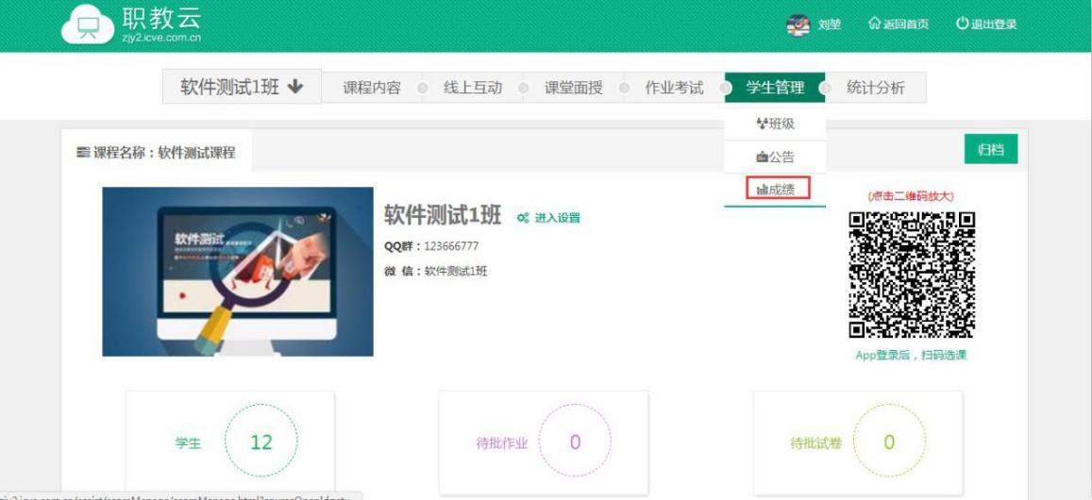
Step1：进入“学生管理--成绩”页面，查看班级下的学生成绩信息：
Step2：进入“学生管理--成绩--线上”页面，查看班级下学生的线上成绩信息，并可以在成绩栏下键入学生的分数：

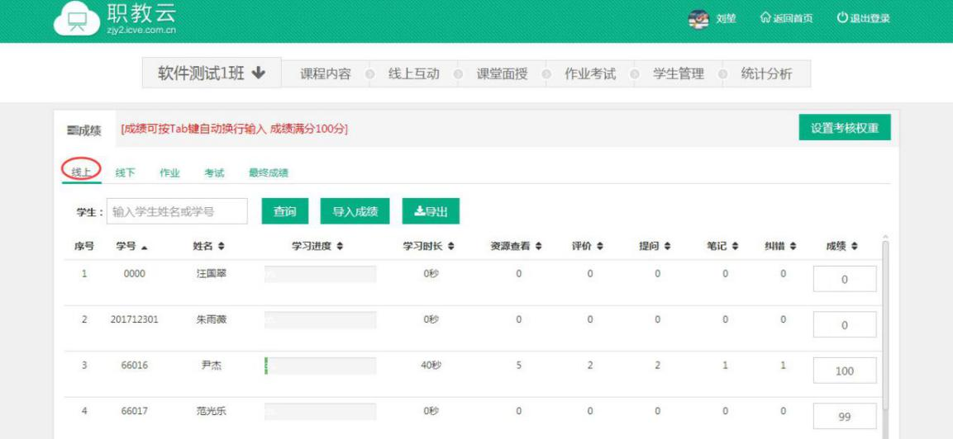
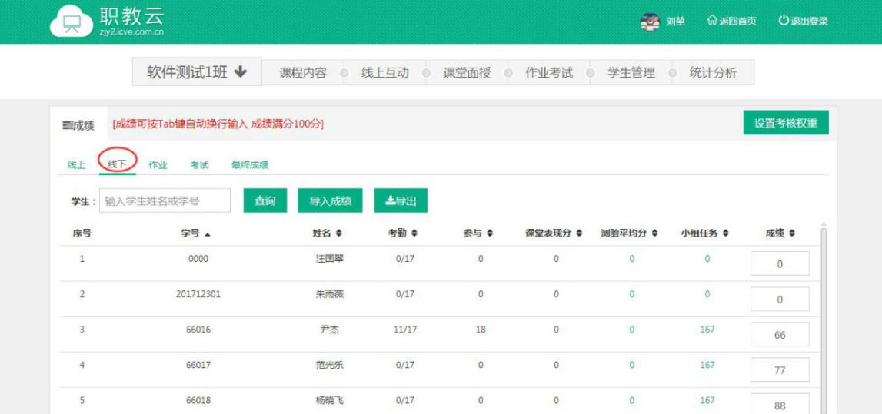
Step3：进入“学生管理--成绩--线下”页面，查看班级下学生的线下成绩信息，并可以在成绩栏下键入学生的分数：
Step4：进入“学生管理--成绩--作业”页面，查看班级下学生的作业作答及得分信息：
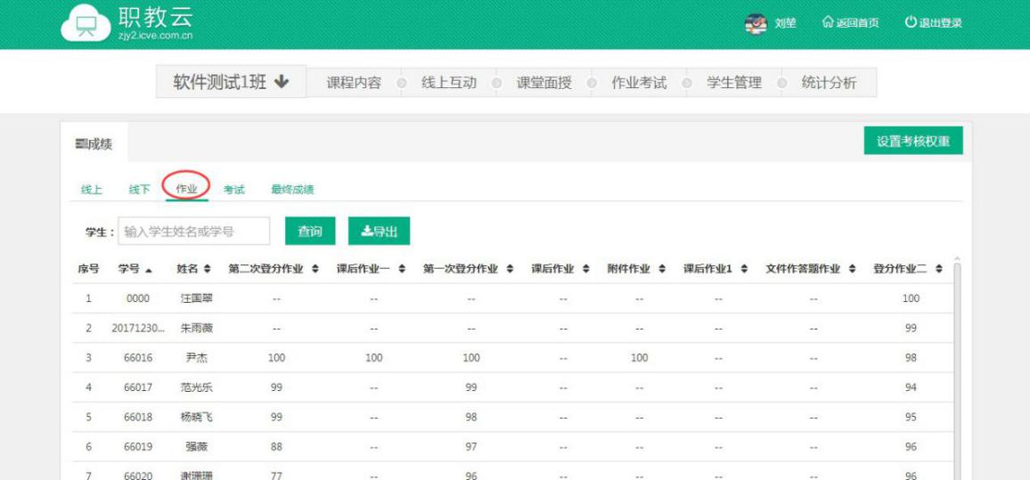
Step5：进入“学生管理--成绩--考试”页面，查看班级下学生的作业作答及得分信息：

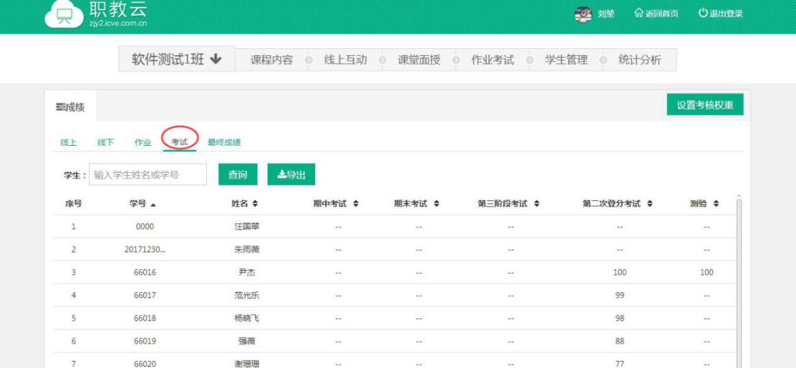
Step6：进入“学生管理--成绩--成绩管理”页面，查看班级下学生的综合得分信息，并对考生最终成绩进行提交，由授课教师进行确认，学生分数以最终分为准：
注意：1.统计分由系统根据所设置的考核比例权重自动计算生成；
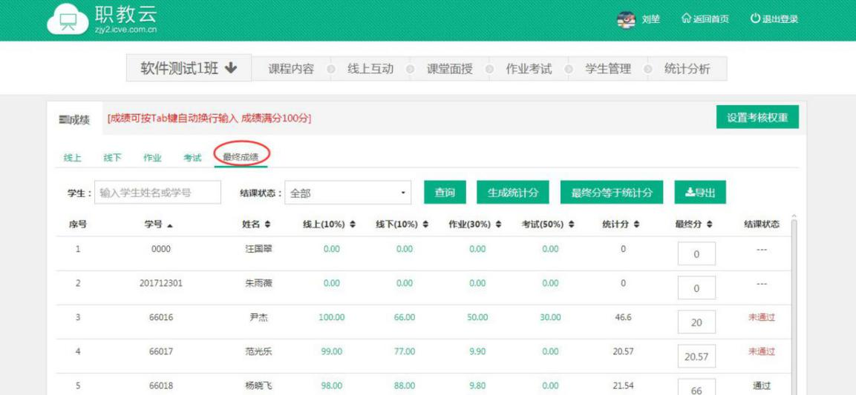
2.学生分数以最终分为准，文本框中的分数教师可以手动调整.
Step7：点击“设置考核权重”按钮进入设置页面，按下图所示操作：
注意：1.考核项分为线上、线下、作业、考试四项，比例之和必须为 100%； 2.每次作业的权重可以自定义，作业权重之和必须为 100%；
3.每次考试的权重可以自定义，考试权重之和必须为 100%.

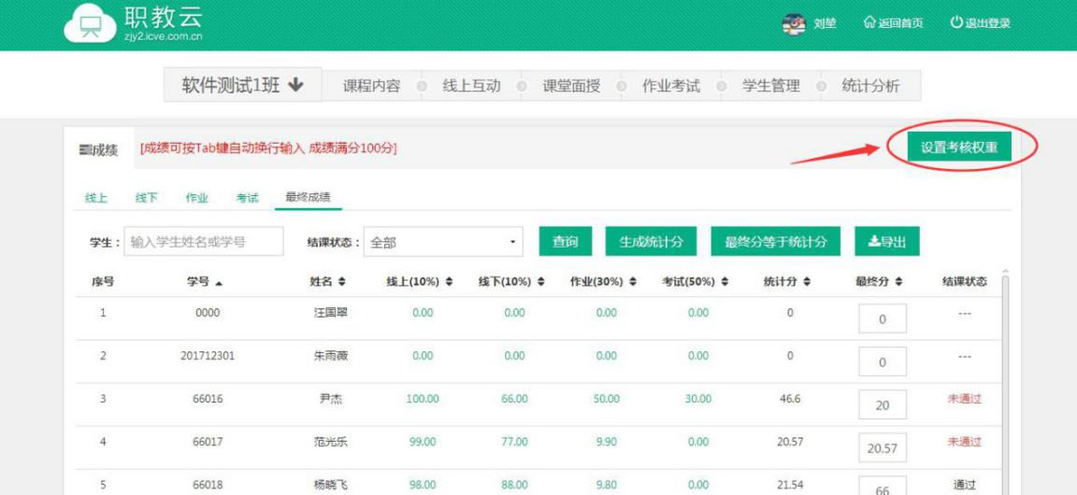
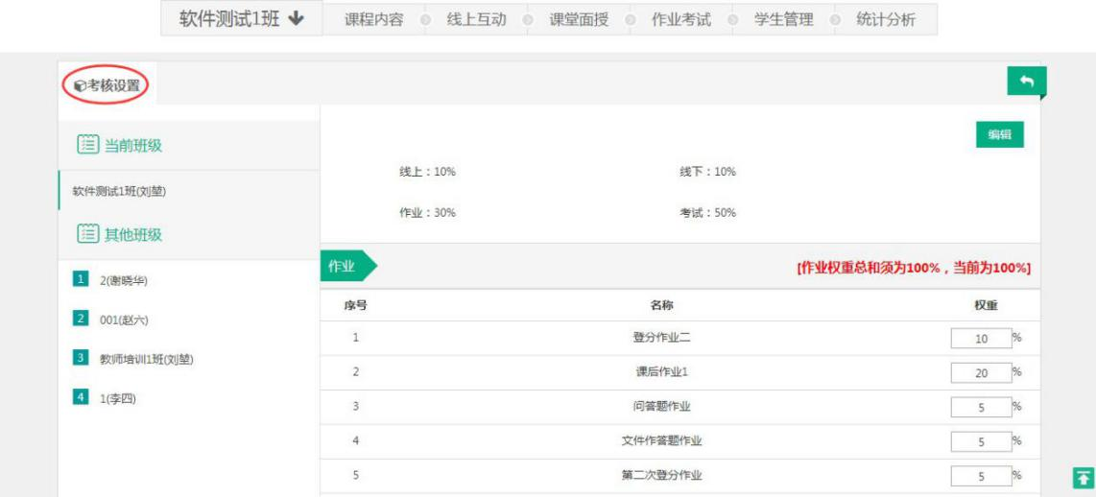

4.8 统计分析

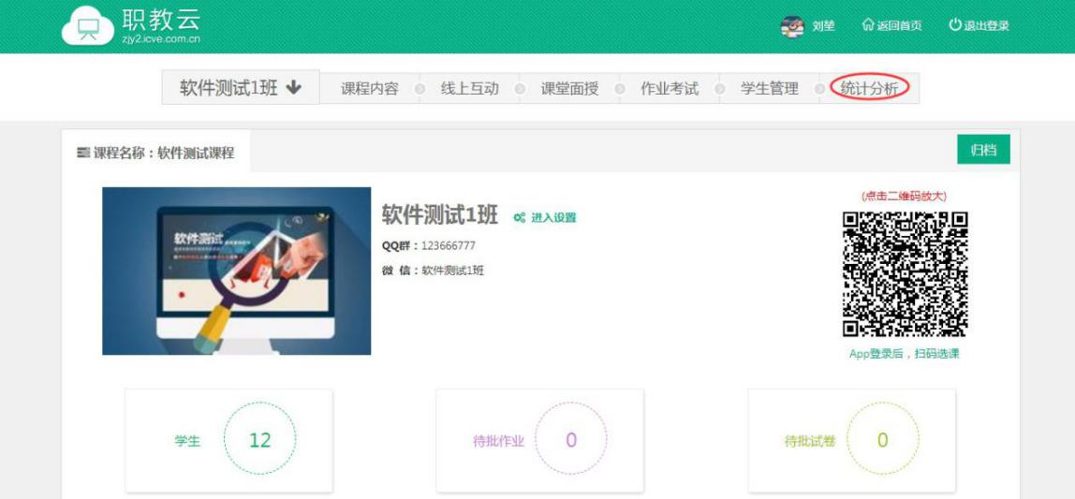
Step1：在授课班级中点击“统计分析”进入操作页面：

Step2：进入查看当前授课班级统计信息：
(2)查看面授数、作业数、考试数、学习通过率信息：
(2)查看授课班级下学习成绩信息；
- 查看授课班级下学习进度信息；
- 查看授课班级下资源访问信息；
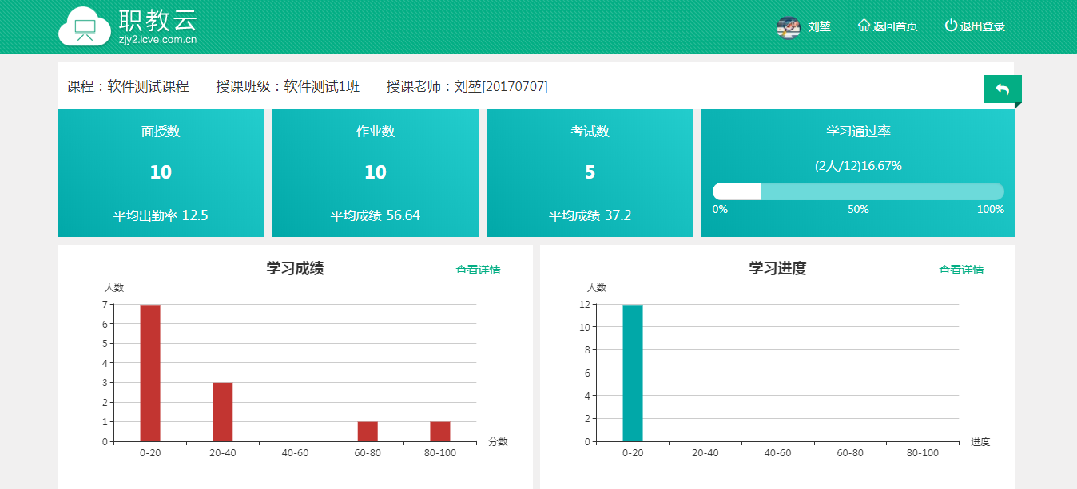
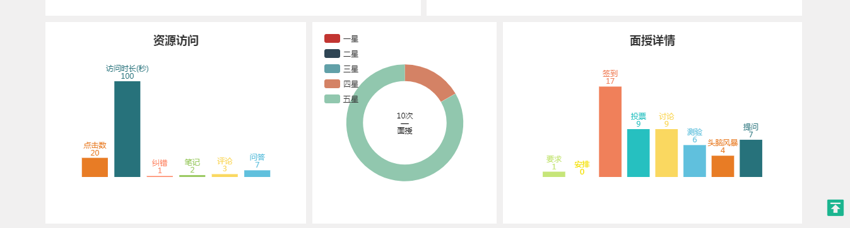
- 查看授课班级下面授详情信息.

今日面授

面授课表

Step1：进入“教师空间”页面，点击“今日面授”图标：

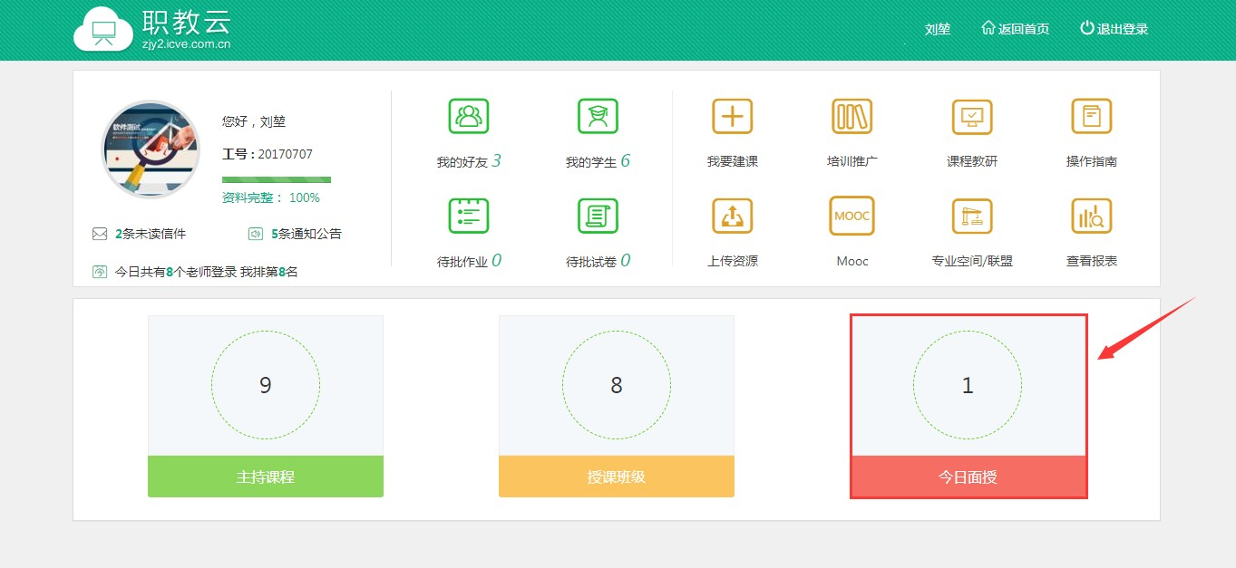
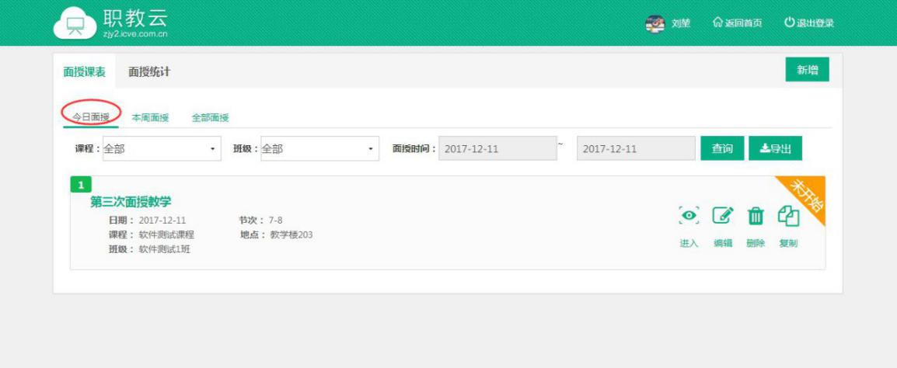
Step2：在“面授课表”栏目下查看今日面授、本周面授、全部面授信息：

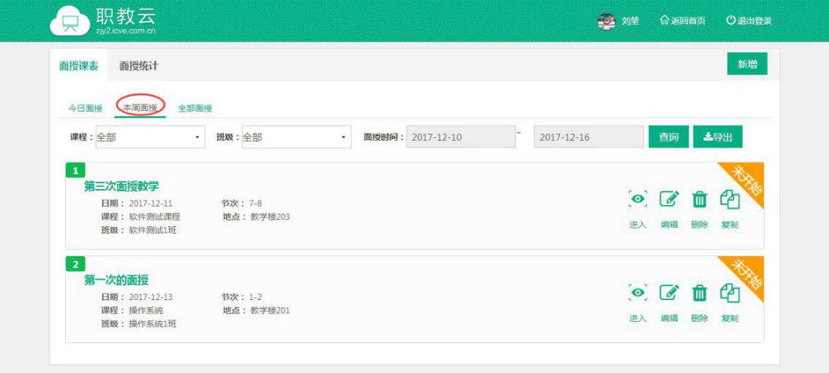

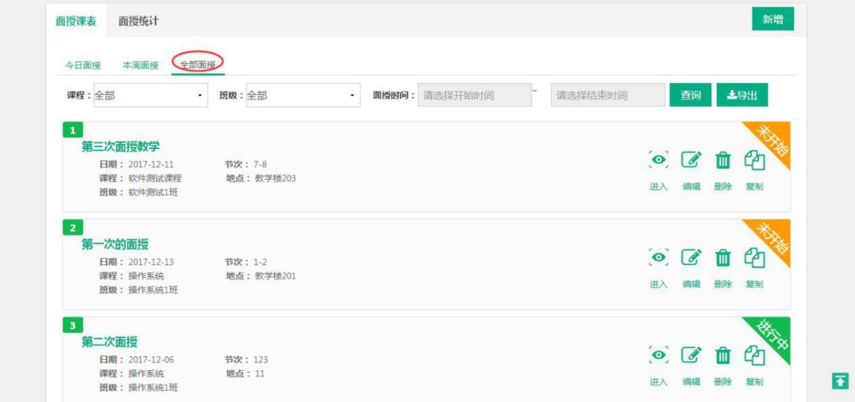
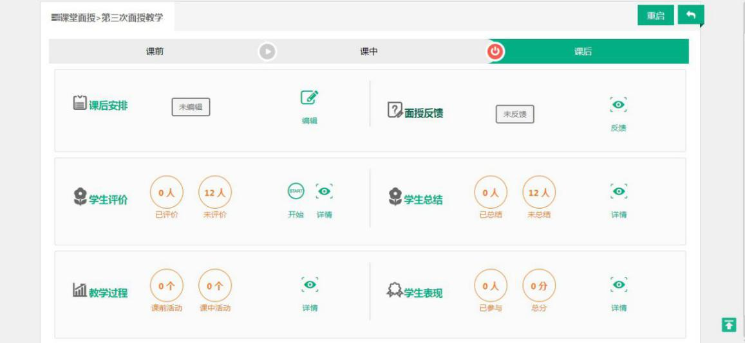
Step3：点击任意面授信息，可以进入查看面授详情：

面授课表

Step1：进入“教师空间”页面，点击“今日面授”图标：

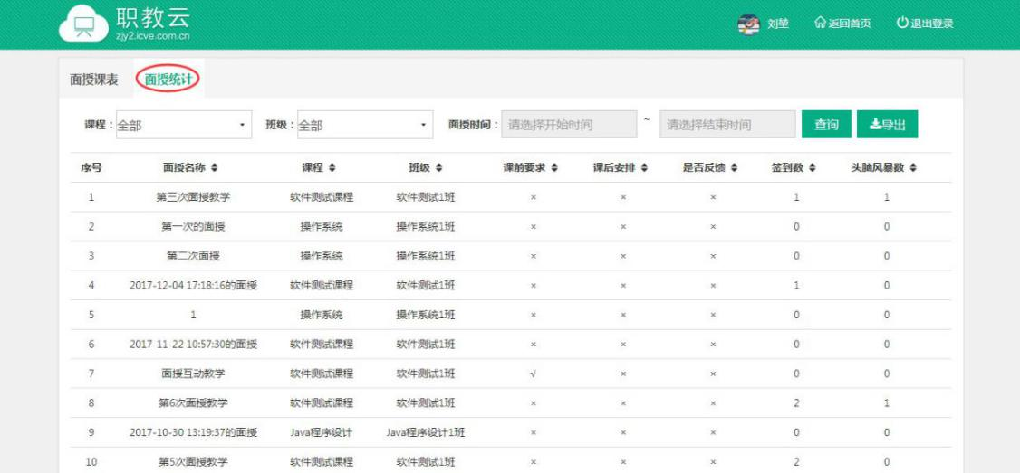
Step2：在“面授统计”下查看面授活动的统计信息：

